文档状态 | 文档编号
 | 编 撰
 | 编撰日期
 | 保密级别
 | 文档版本

畜动力

用户操作手册

修订表
编号 | 生成版本 | 修订人 | 修订章节与内容 | 修订日期
1
2
3
4
5

审批记录
版本 | 审批人 | 审批意见 | 审批日期

目录
一、前言 4
1.1编写目的 4
1.2使用对象 4
二、通用操作说明 4
2.1通用按钮 4
三、后台登录 5
3.1页面布局 5
3.2操作步骤 6
四、养殖管理子系统 7
4.1基本信息管理 7
4.2畜只信息管理 19
4.3繁育信息管理 31
4.4畜只健康管理 39
4.5饲养信息管理 47
4.6销售信息管理 52
4.7库存信息管理 54

一、前言

1.1编写目的
本文档旨在对《畜动力养殖管理系统》功能进行描述，帮助系统管理员掌握该系统的使用方法

1.2使用对象
本文档适用于内部软件管理人员

二、通用操作说明

2.1通用按钮

【刷新】，点击此图标可以对当前页面进行刷新操作

【搜索】，输入查询条件后，点击此图标可以搜索符合查询条件的记录

【添加】，点击此图标，可进入添加页面添加记录信息

【下载模板】，点击此图标，可以下载羊只档案导入模板

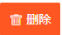【删除】，勾选想要删除的信息，点击删除按钮，确定即可删除

【修改】，点击此图标进入信息修改页面，修改完成后，点击保存即可成功修改
【查看】，点击此图标，即可查看信息详情

三、后台登录

3.1页面布局
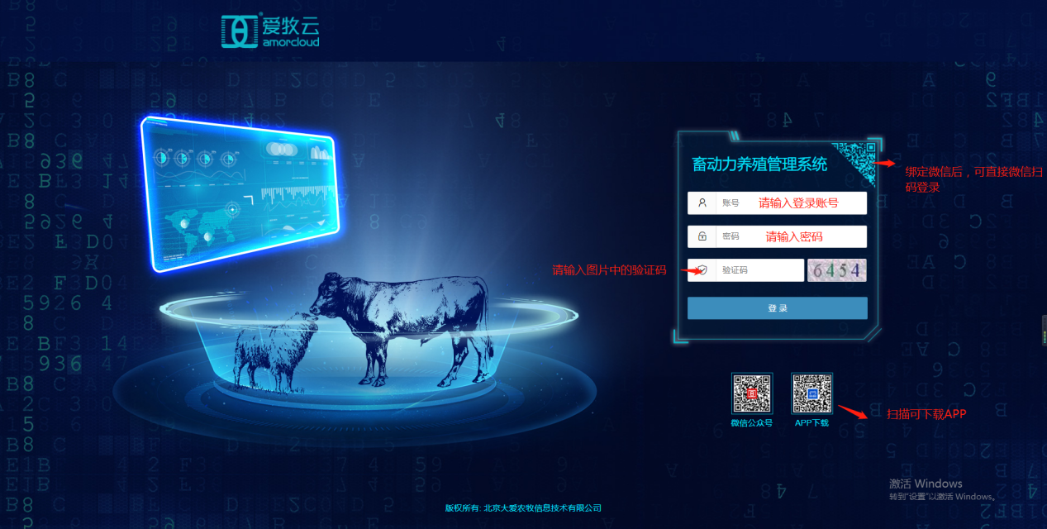 图3-1系统登录页面

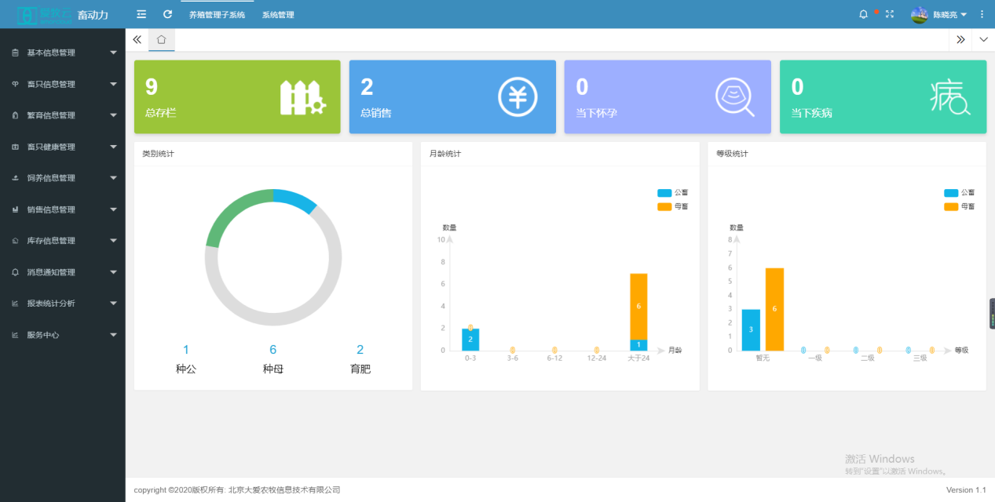
图3-2 系统主页面
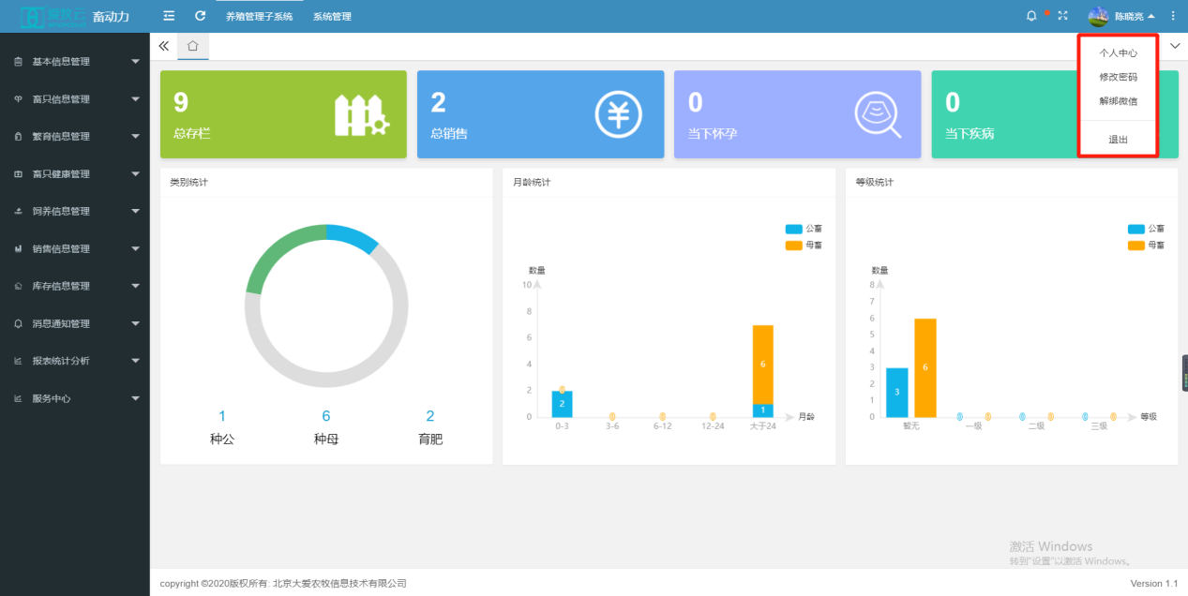
图3-3 查看、修改个人信息、修改密码、绑定、解绑微信、退出系统

3.2操作步骤
1、 进入畜动力养殖管理系统登录页面(如图3-1)，输入账号、密码、验证码，即可登录
2、登录成功后，点击右上角的登录名的下拉三角(如图3-3)，可以查看或更新个人信息，修改密码，绑定或解绑微信、也可以退出当前登录

四、养殖管理子系统
养殖管理子系统主要分为基本信息管理、畜只信息管理、繁育信息管理、畜只健康管理、饲养信息管理、销售信息管理、库存信息管理、报表统计分析、服务中心等模块

4.1基本信息管理
1.1基本信息模块主要用于品种信息、物资经销商、场棚信息、物资信息、疾病治疗方案、棚栏信息的管理(添加、删除、修改、查看等一系列操作)
<1>基本信息---【品种信息】此小模块主要用于添加、删除、修改、查看品种信息 ，点击品种信息，界面如下图
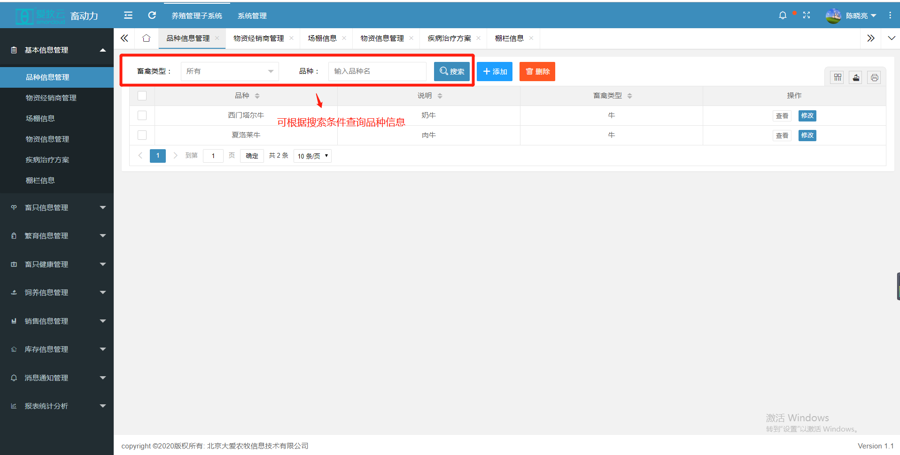
A 点击【添加】按钮，进入品种添加页面，添加品种信息，点击保存按钮保存，如下图：
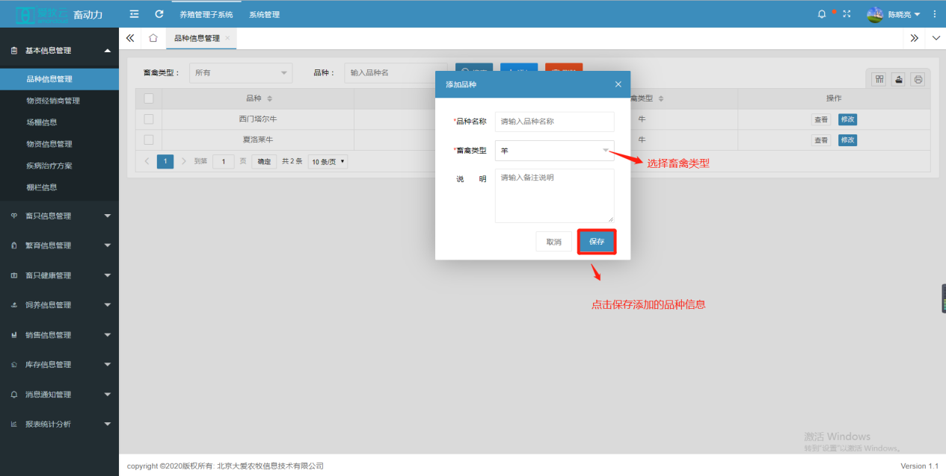

B勾选要删除的品种信息，点击【删除】按钮，弹出删除提示框，点击确定按钮，即可成功删除 ，如下图： 删除后的数据不可恢复，请谨慎操作
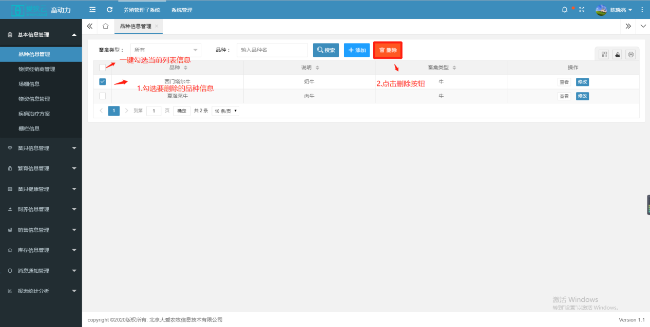

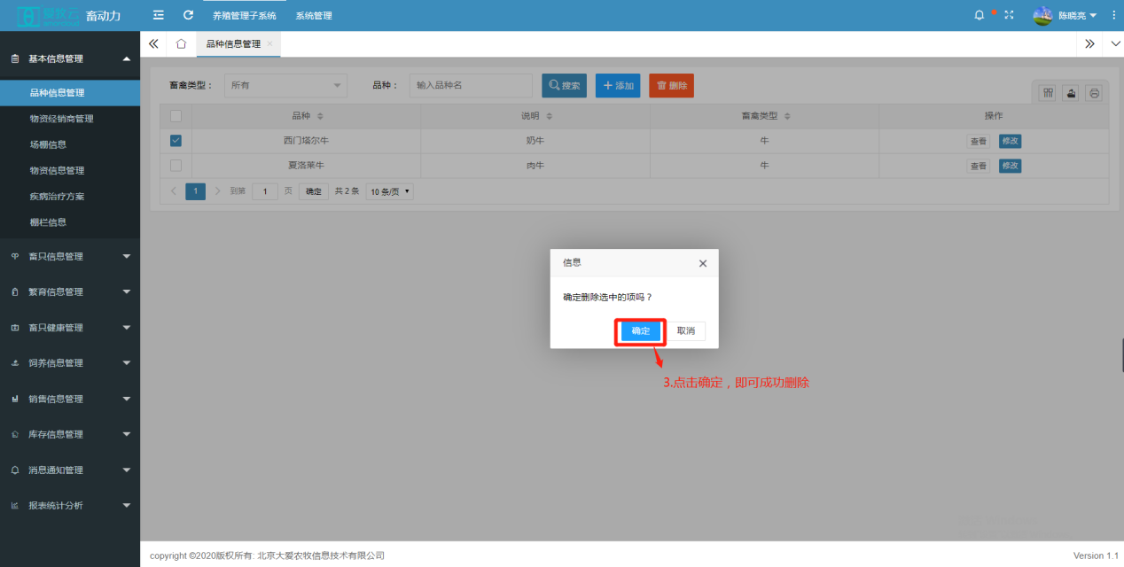

- 点击【修改】按钮，进入修改品种信息页面，修改品种信息，点击保存按钮，即可成功修改品种
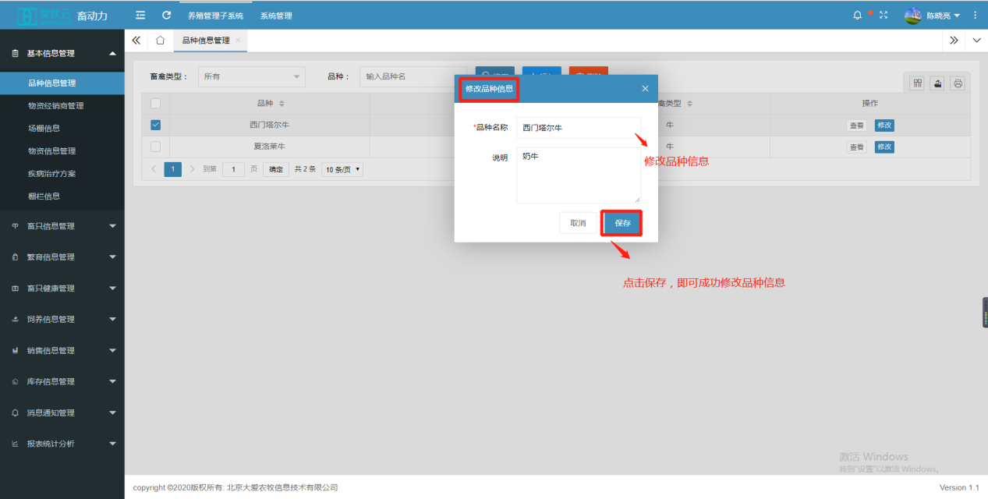
- 点击【查看】按钮，即可进入品种信息详情页面，如下图
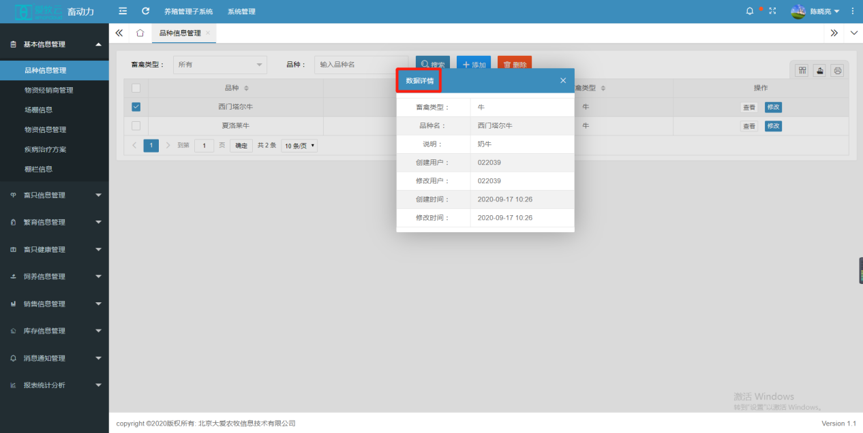
<2>基本信息---【物资经销商管理】此小模块主要用于添加、删除、修改、查看物资经销商信息 ，点击物资经销商管理，界面如下图
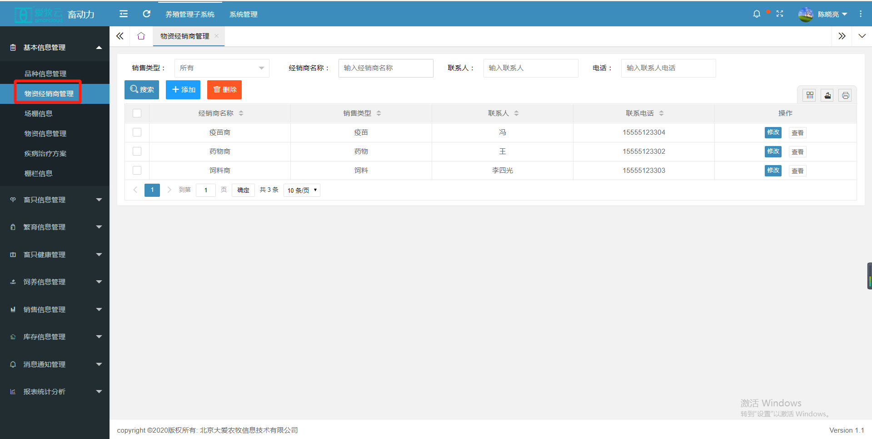
A 点击【添加】按钮，进入物资经销商添加页面，添加物资经销商信息，点击保存按钮保存，如下图：
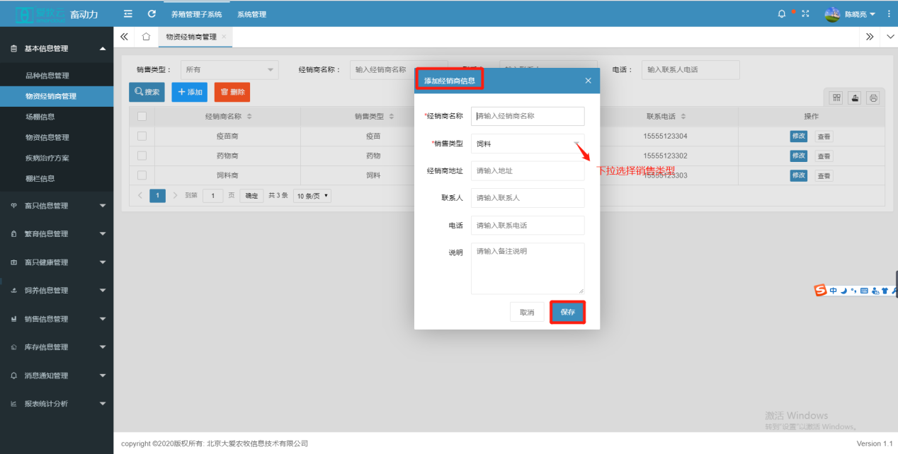
B勾选要删除的物资经销商信息，点击【删除】按钮，弹出删除提示框，点击确定按钮，即可成功删除 ，如下图： 删除后的数据不可恢复，请谨慎操作
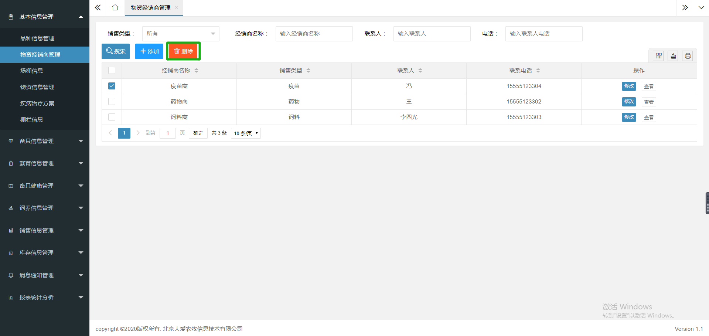
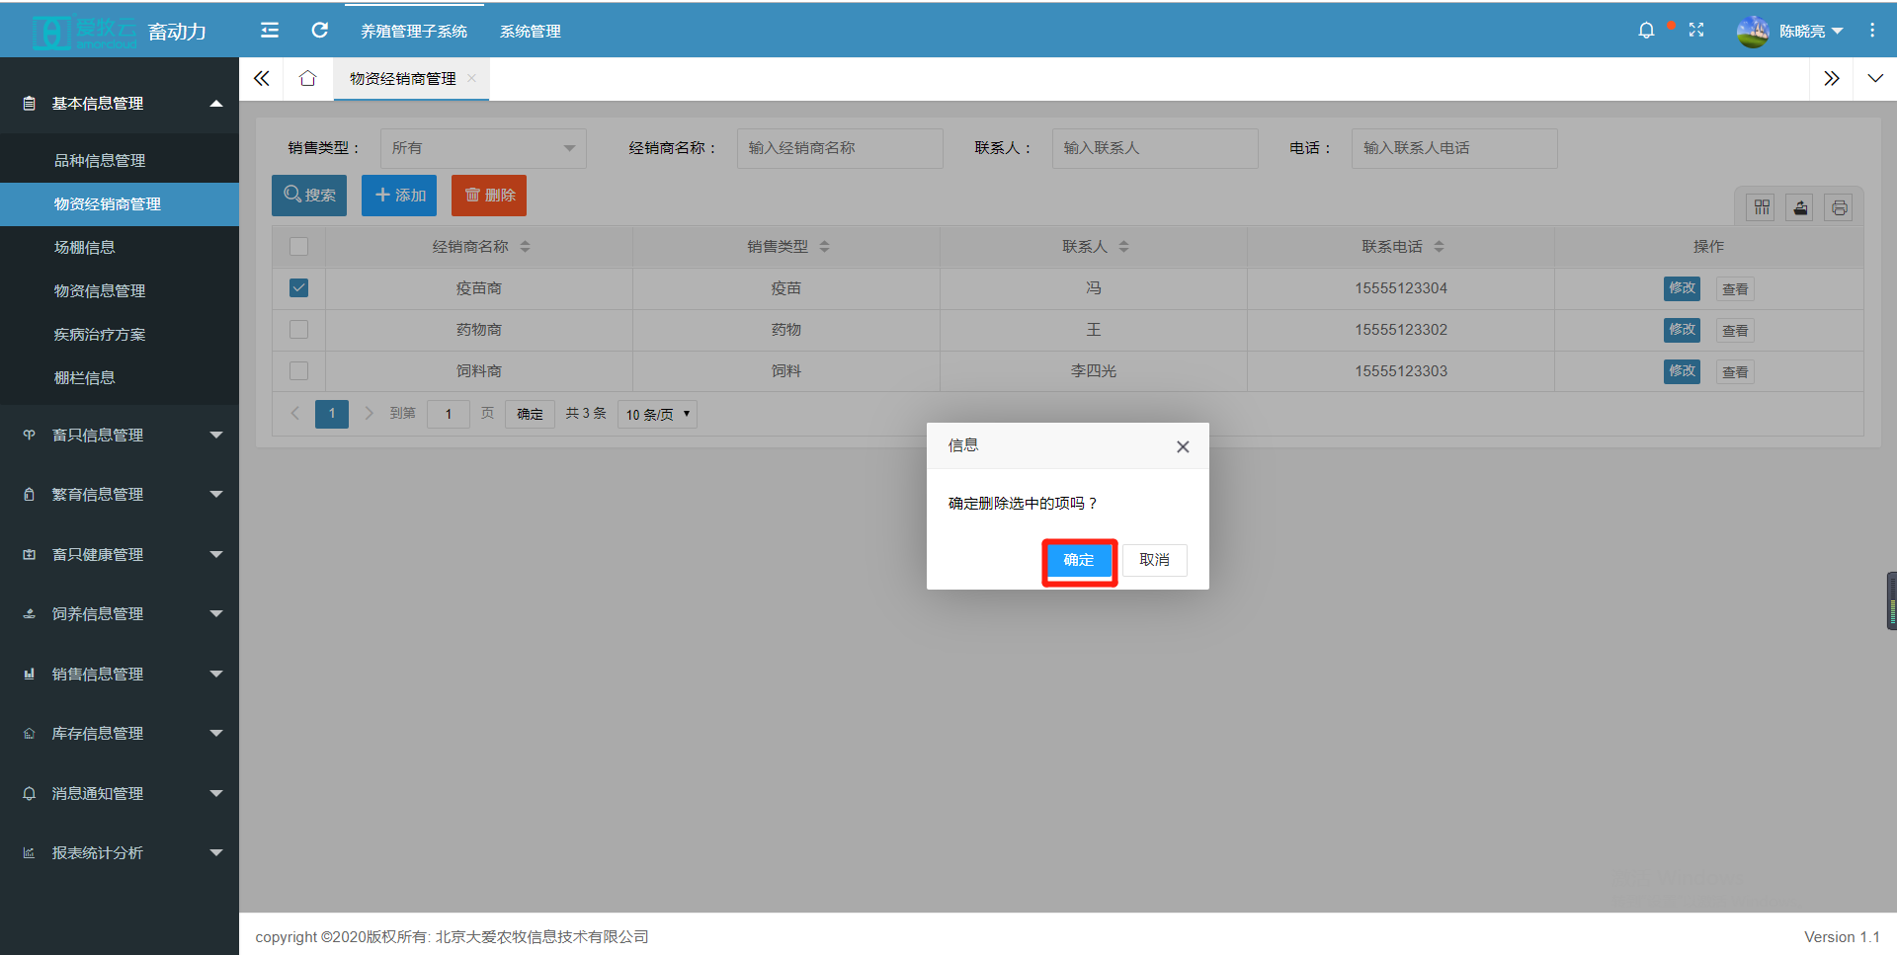

- 点击【修改】按钮，进入修改物资经销商信息页面，修改物资经销商信息，点击保存按钮，即可成功修改物资经销商信息
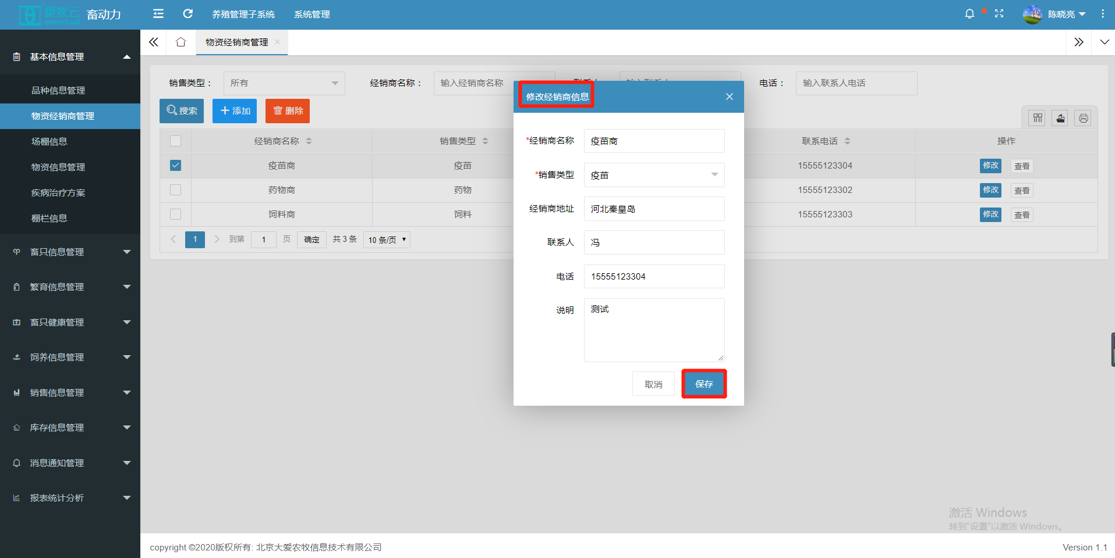
- 点击【查看】按钮，即可进入物资经销商信息详情页面，如下图
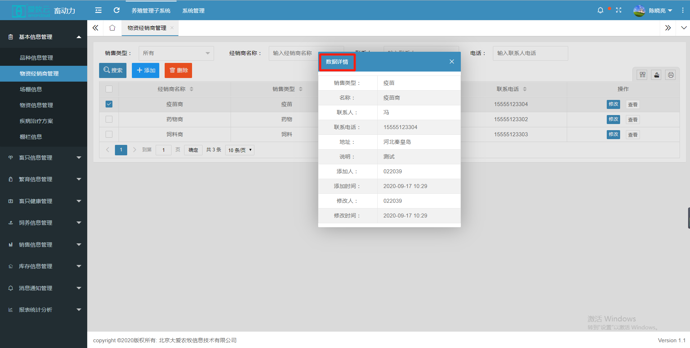
<3>基本信息---【场棚】此小模块主要用于添加、删除、修改、查看场棚信息 ，点击场棚信息，界面如下图
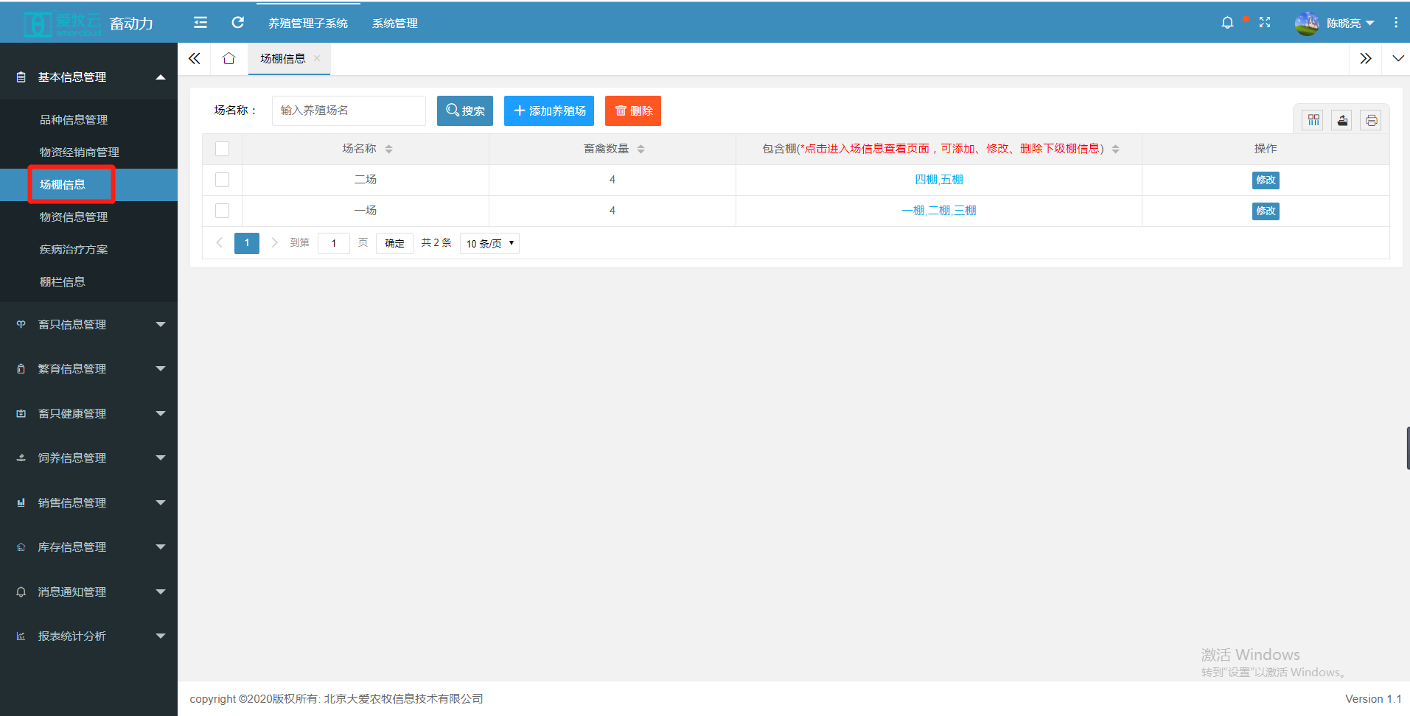

A1 点击【添加】按钮，进入场棚信息添加页面，添加场信息，点击保存按钮保存，如下图：
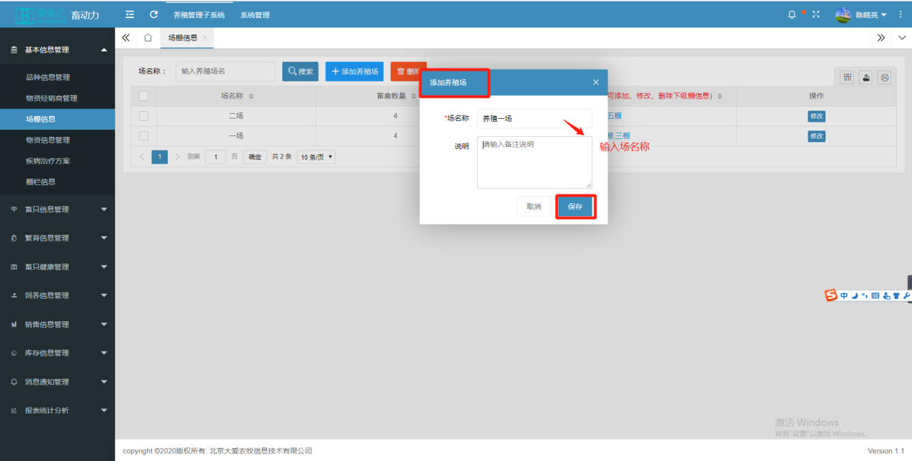
A2 点击场信息包含棚列表页面，进入场棚信息添加页面，添加棚信息，点击保存按钮保存，如下图：

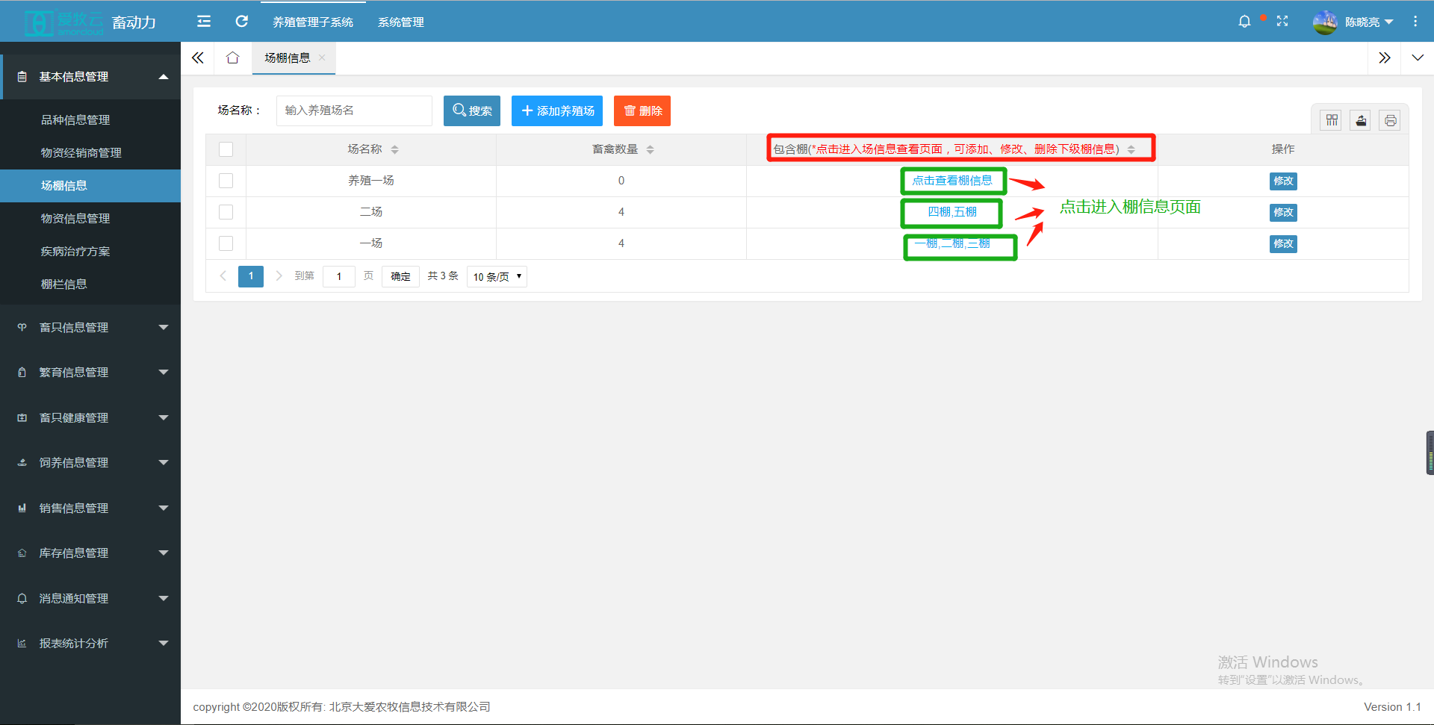
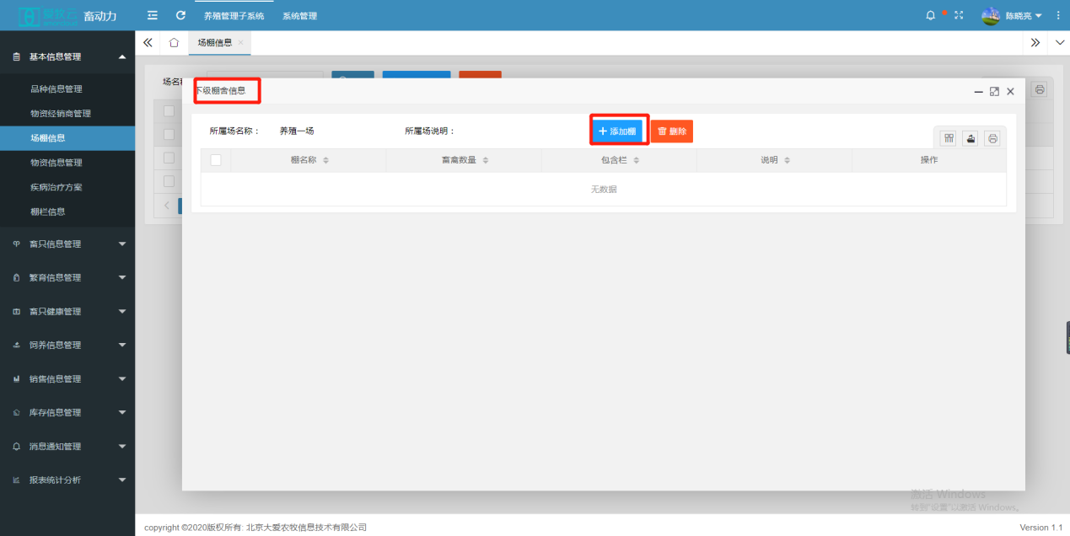
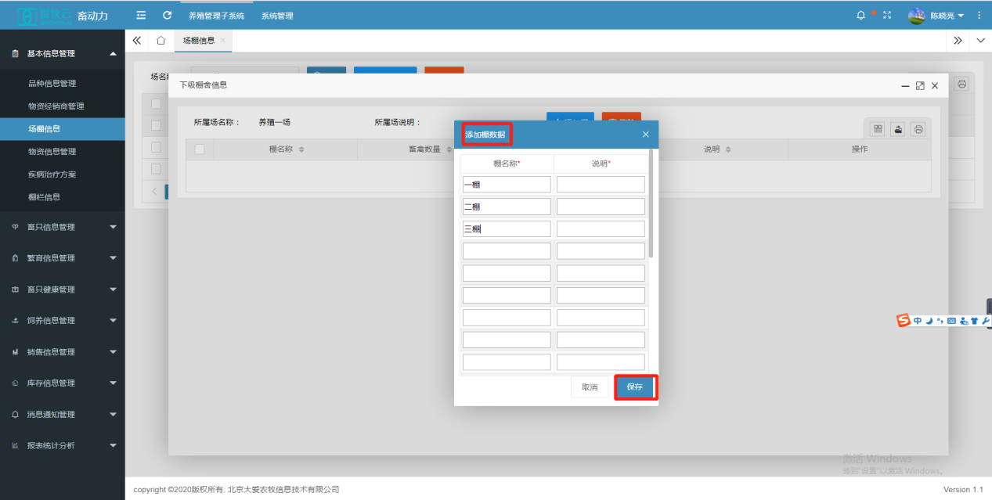
B1勾选要删除的场信息，点击【删除】按钮，弹出删除提示框，点击确定按钮，即可成功删除 ，如下图： 场信息删除，场包含的棚栏信息都会被删除 删除后的数据不可恢复，请谨慎操作
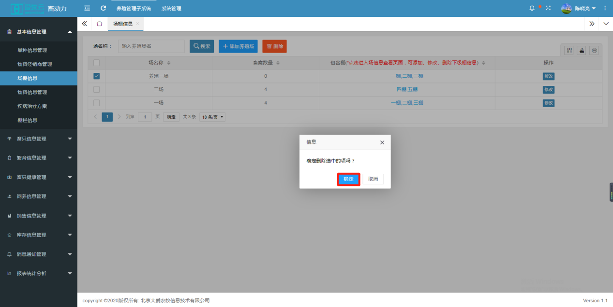
B2勾选要删除的棚信息，点击【删除】按钮，弹出删除提示框，点击确定按钮，即可成功删除 ，如下图： 删除后的数据不可恢复，请谨慎操作
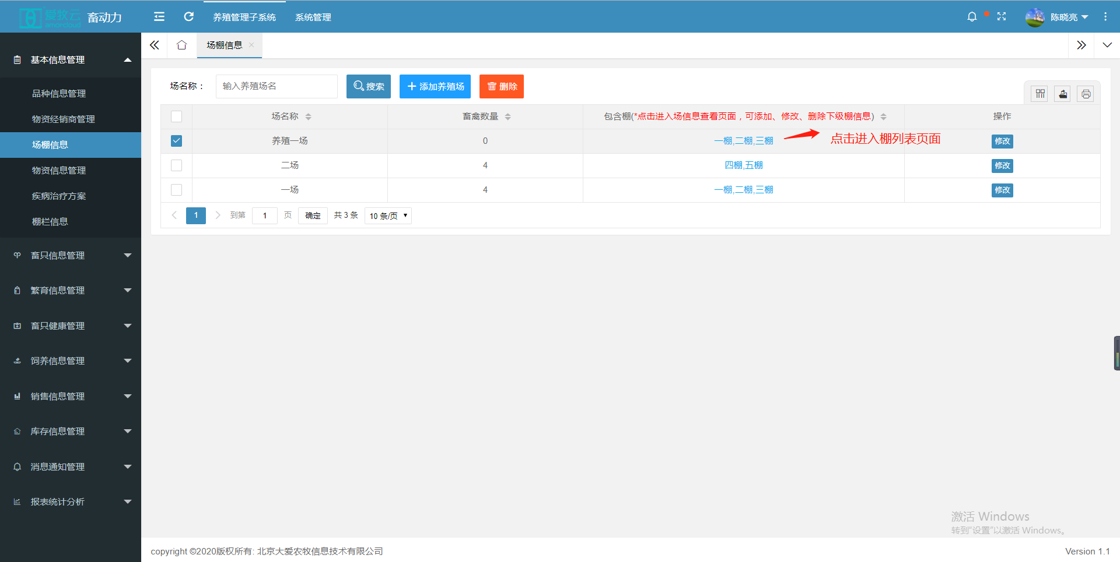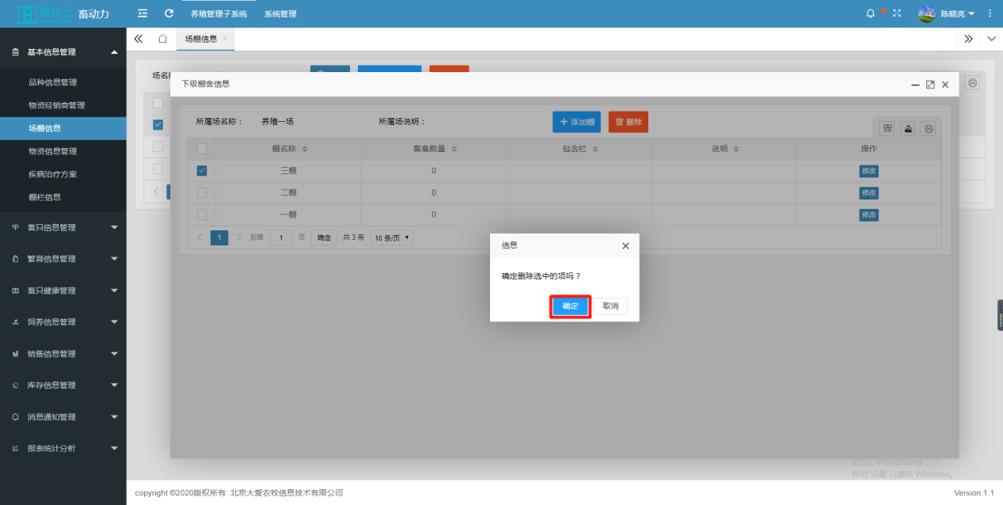
<4>基本信息---【物资信息管理】此小模块主要用于添加、删除、修改、查看物资信息 ，点击物资信息管理，界面如下图
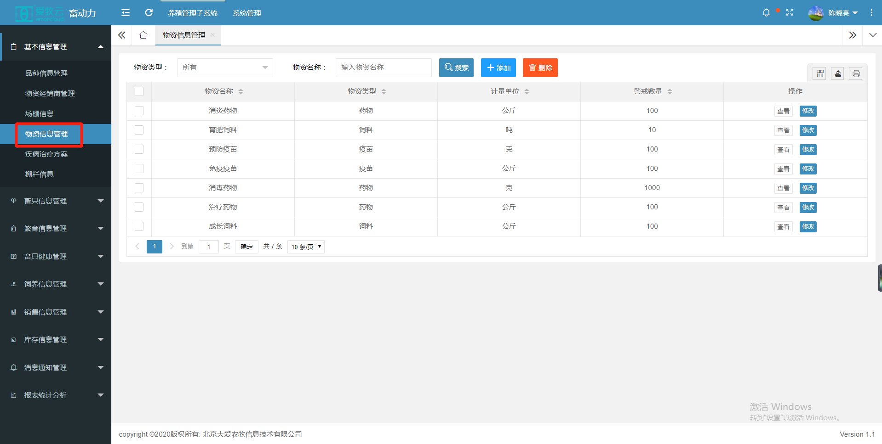
A 点击【添加】按钮，进入物资信息添加页面，添加物资信息，点击保存按钮保存，如下图：
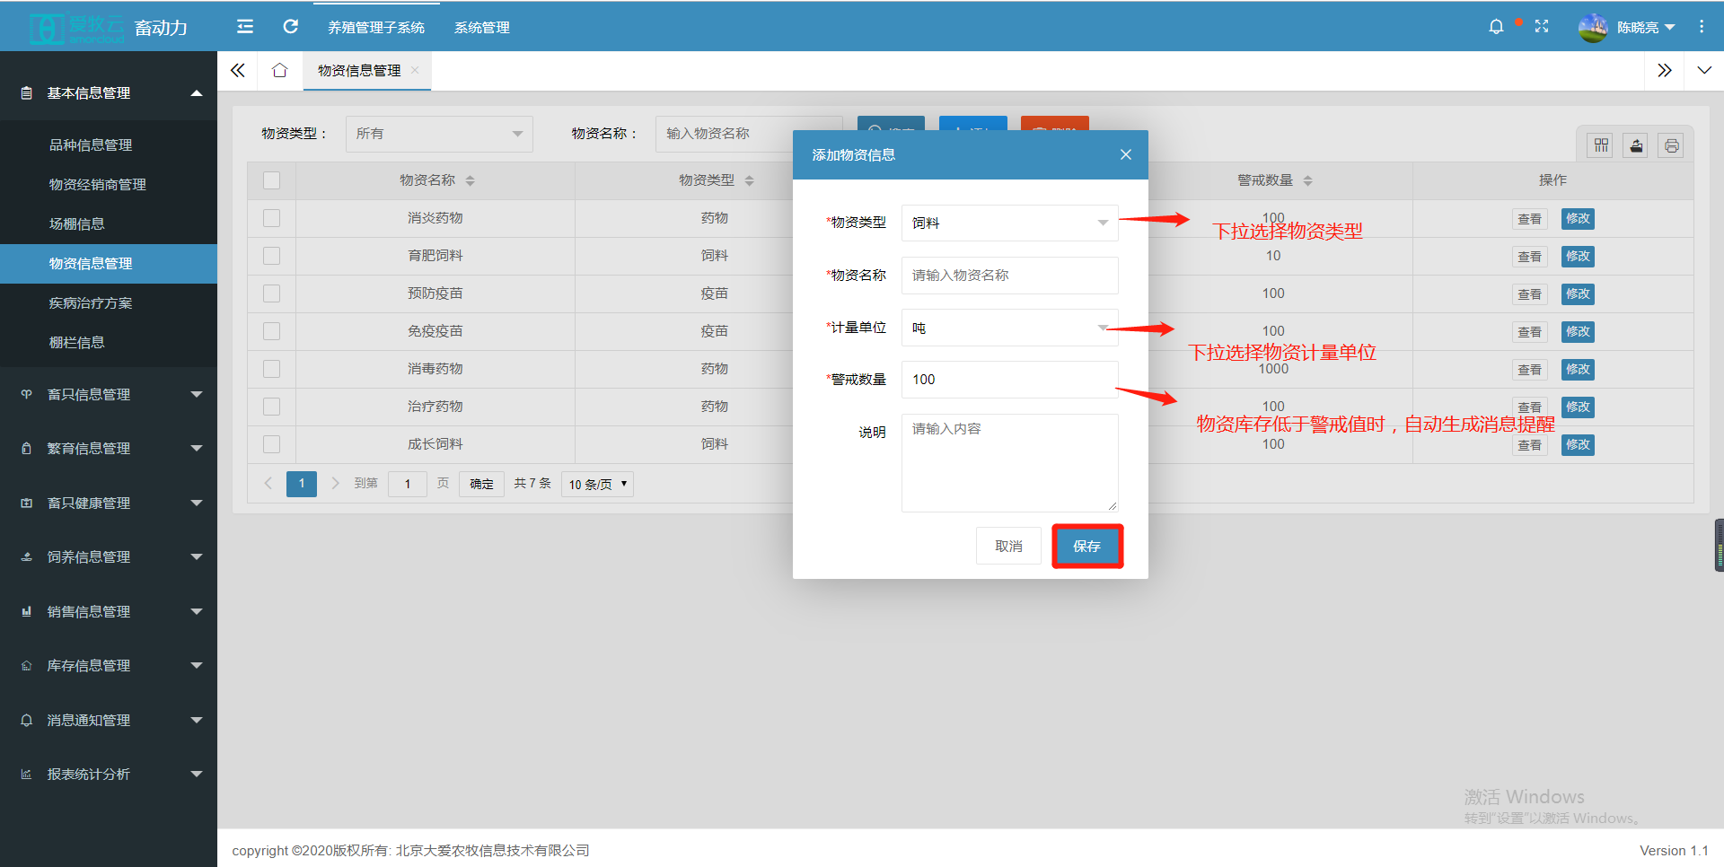
B勾选要删除的物资信息，点击【删除】按钮，弹出删除提示框，点击确定按钮，即可成功删除 ，如下图： 删除后的数据不可恢复，请谨慎操作
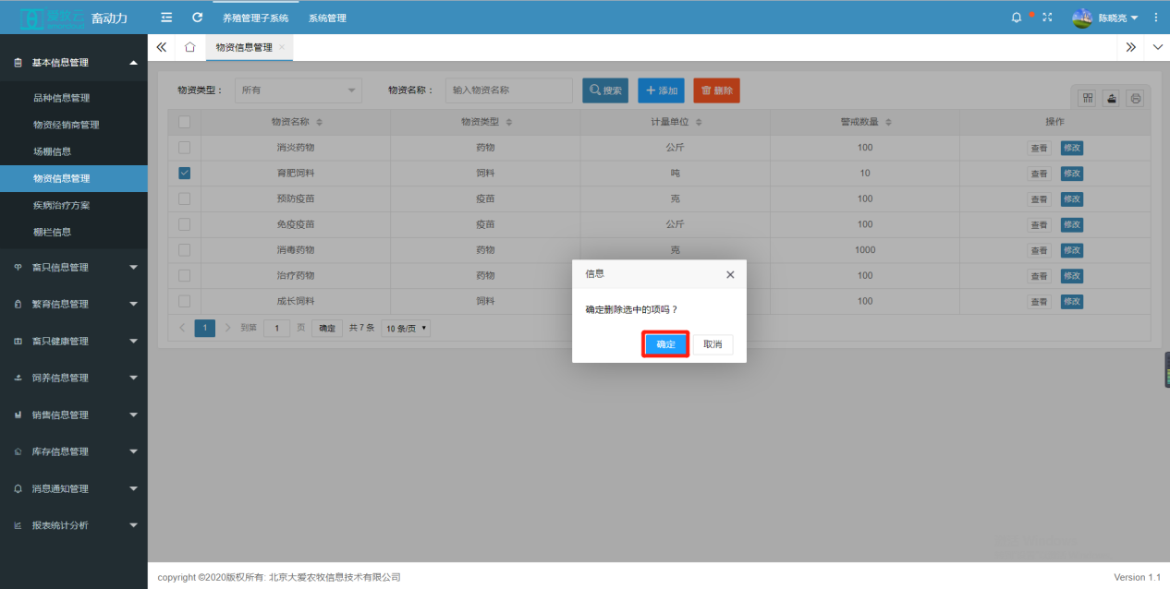
C点击【修改】按钮，进入修改物资信息页面，修改物资信息，点击保存按钮，即可成功修改物资信息
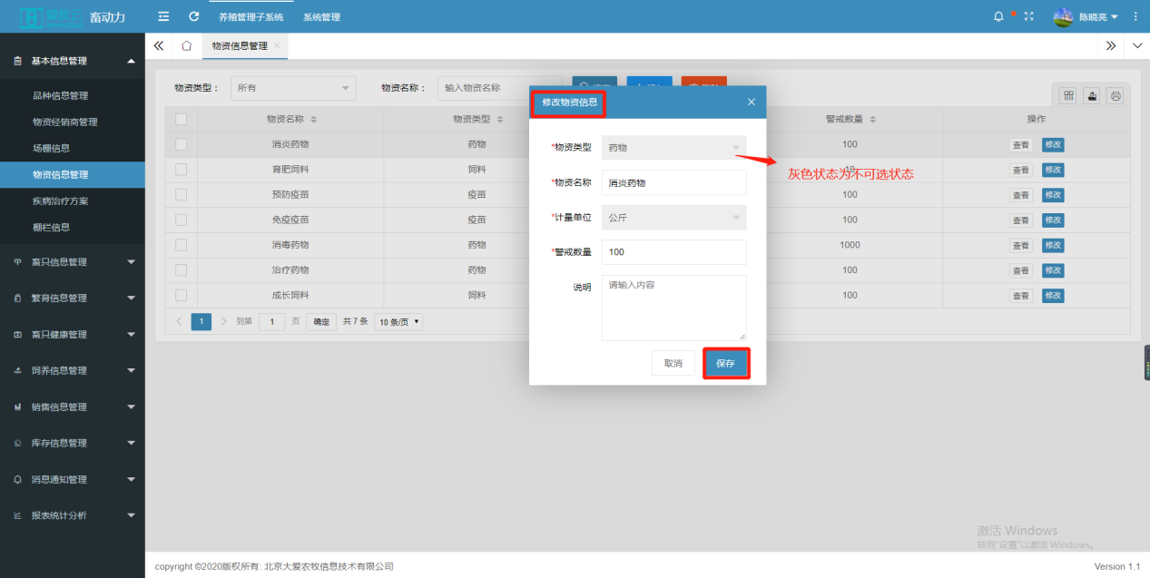

D点击【查看】按钮，即可进入物资信息详情页面，如下图
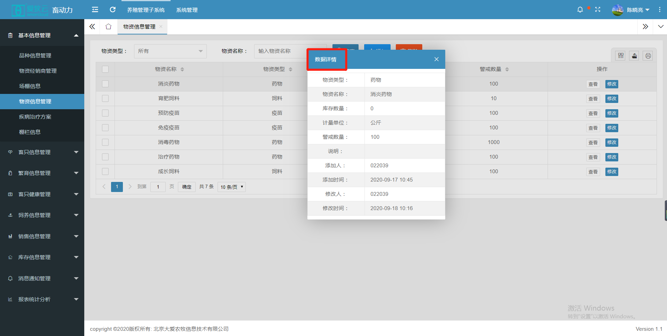
<5>基本信息---【疾病治疗方案】此小模块主要用于添加、删除、修改、查看疾病治疗方案 ，点击疾病治疗方案，界面如下图
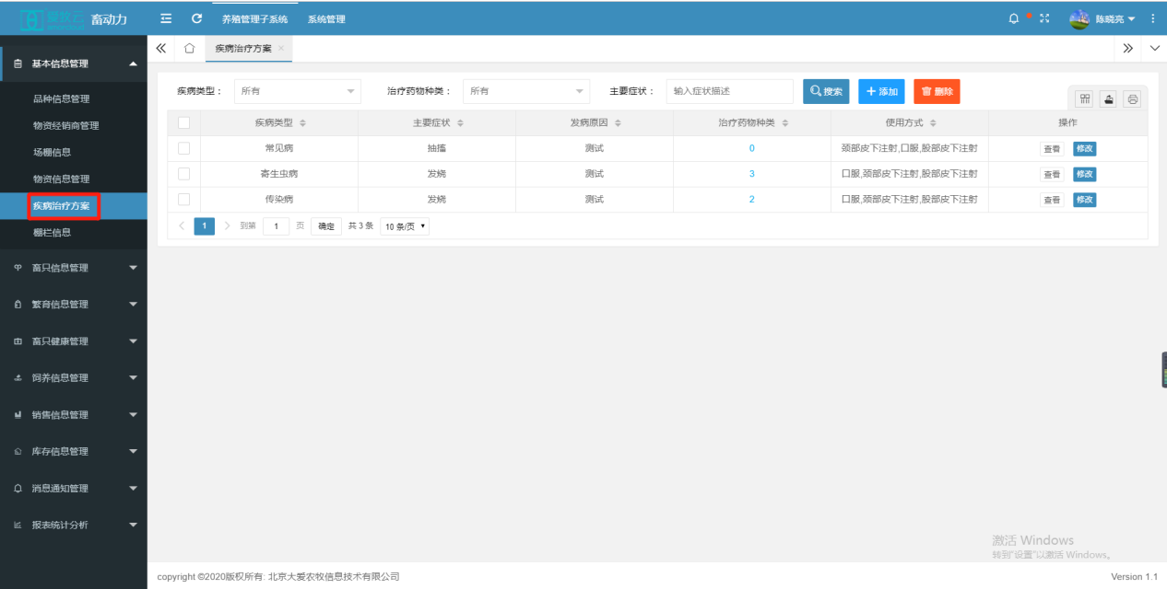
A 点击【添加】按钮，进入疾病治疗方案添加页面，添加疾病治疗方案，点击保存按钮保存，如下图：

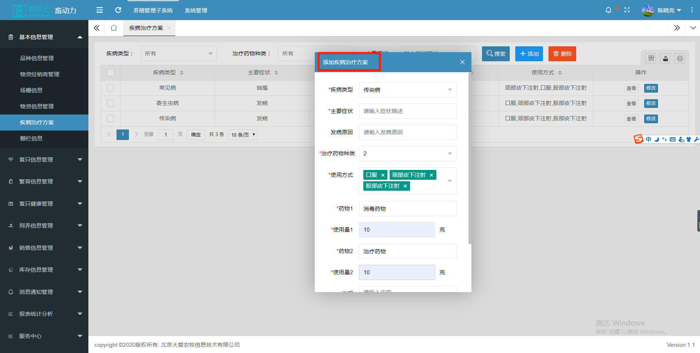

4.2畜只信息管理
2.1畜只信息管理模块主要用于畜只档案、耳号更换、畜只转群、畜只死亡、畜只淘汰的管理(添加、删除、修改、查看等一系列操作)

<1>畜只信息---【畜只档案管理】此小模块主要用于添加、删除、修改、查看物资经销商信息 ，点击畜只档案管理，界面如下图 畜只档案
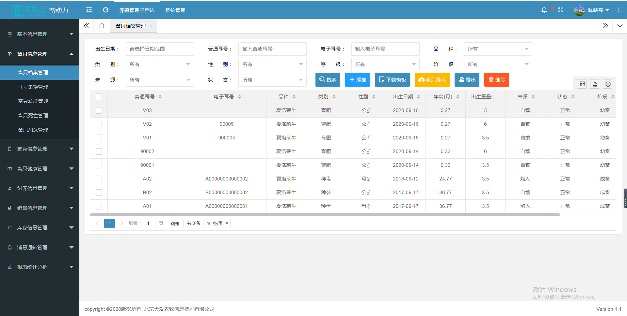

A 点击【添加】按钮，进入畜只档案添加页面，添加畜只档案信息，点击保存按钮保存，如下图：
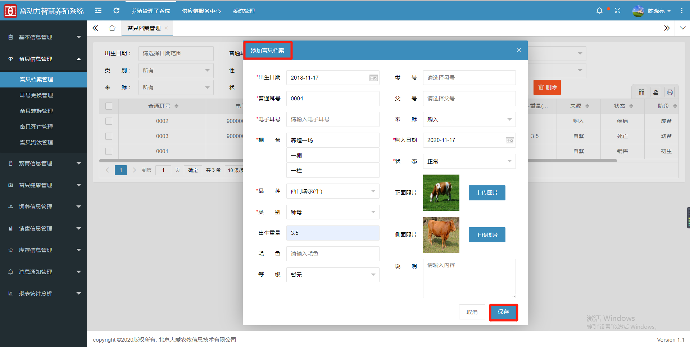

B勾选要删除的畜只档案信息，点击【删除】按钮，弹出删除提示框，点击确定按钮，即可成功删除 ，如下图 畜只档案删除后，相关的记录信息会随之删除，不可恢复，请谨慎操作
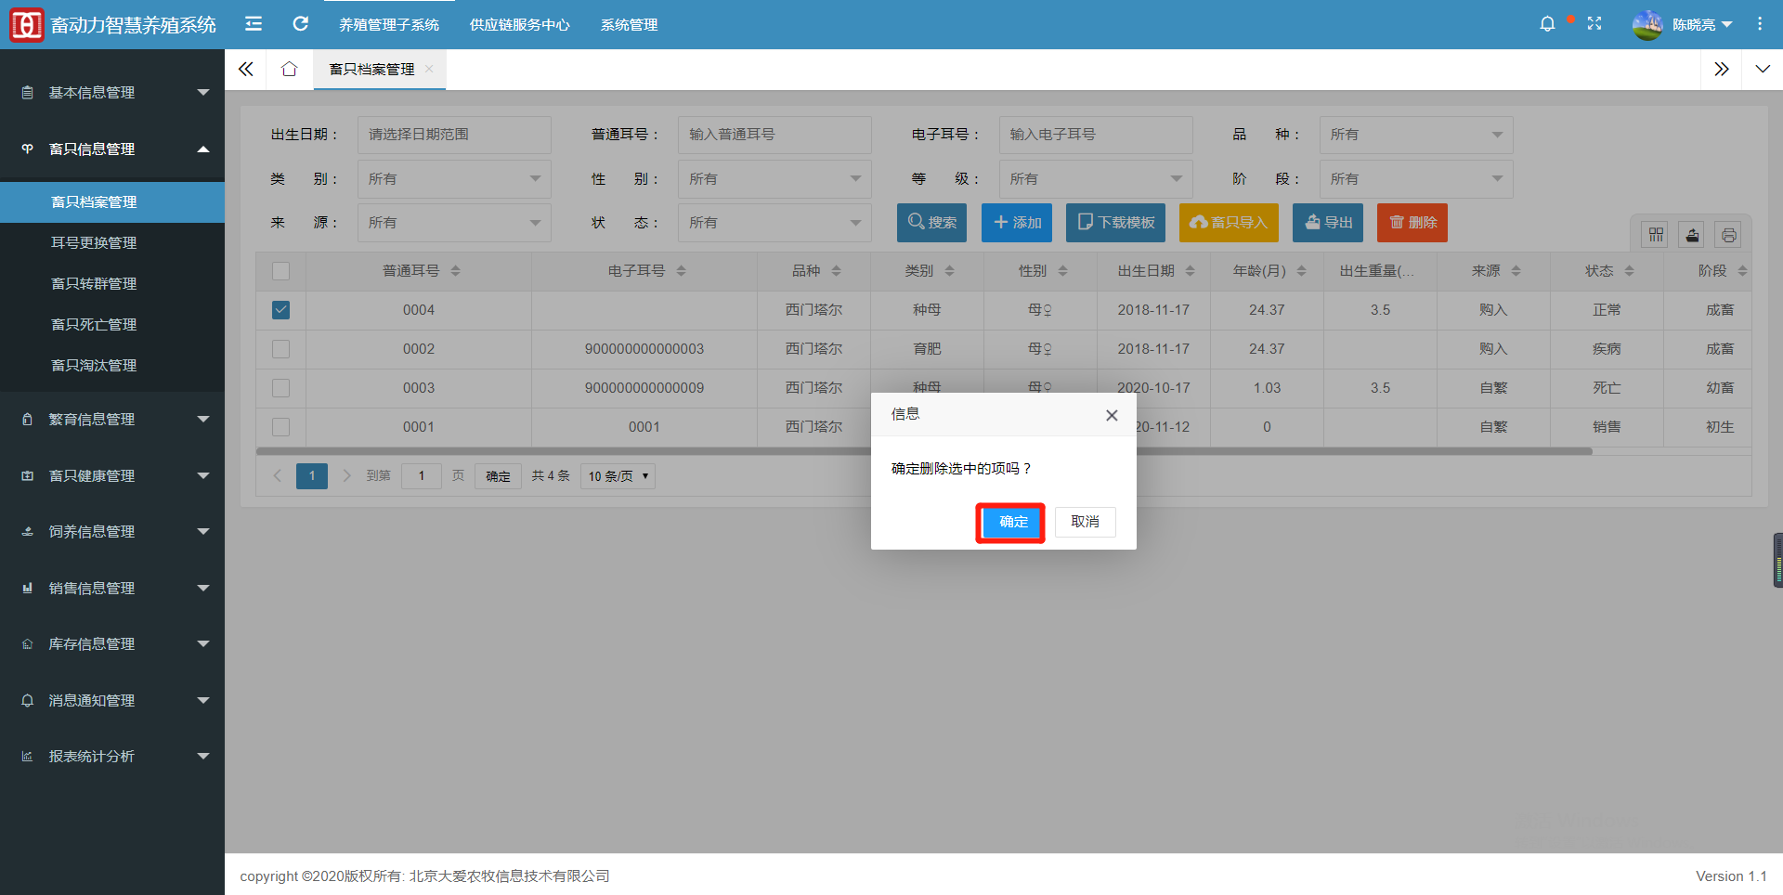

C点击【修改】按钮，进入修改畜只档案信息页面，修改档案信息，点击保存按钮，即可成功修改档案信息
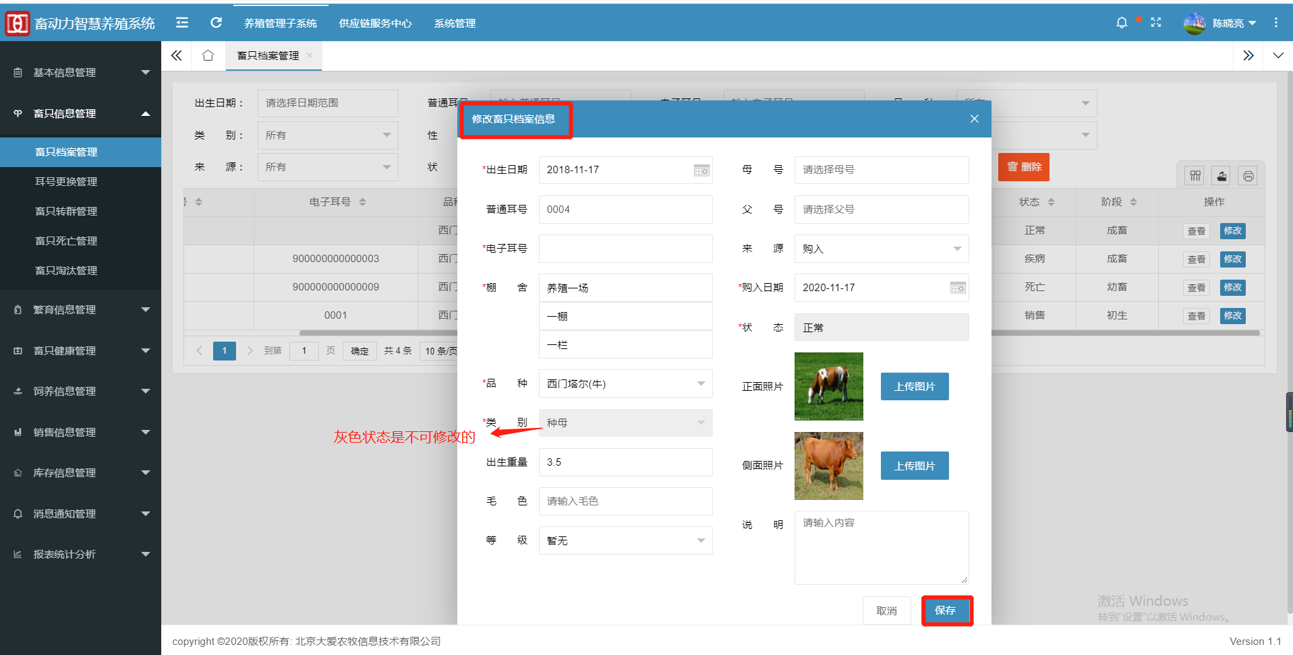
D点击【查看】按钮，即可进入配种信息详情页面，如下图
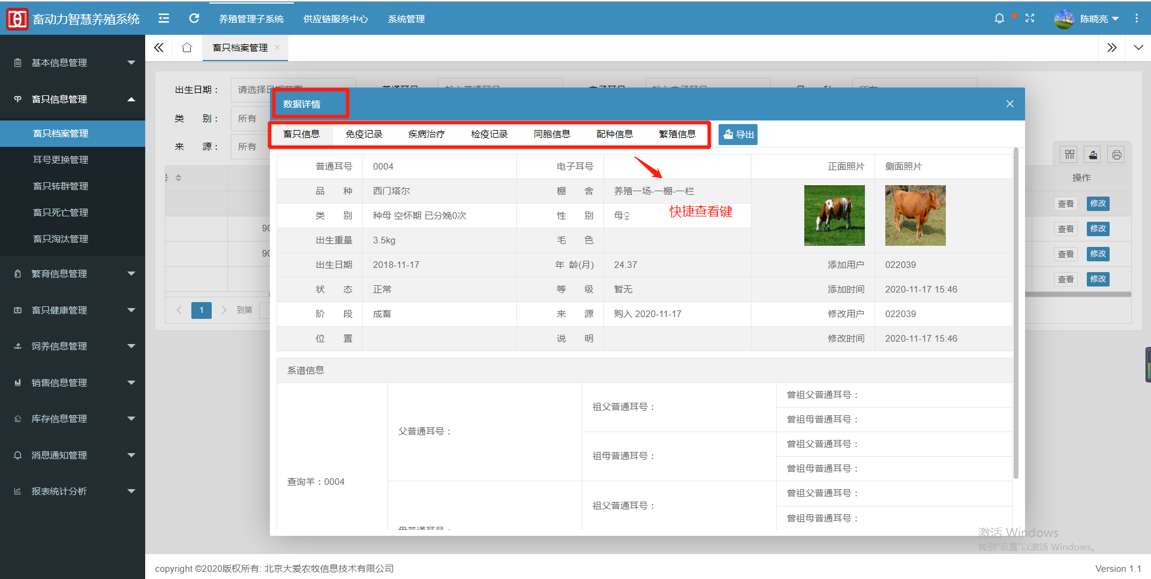

<2>畜只信息---【耳号更换管理】此小模块主要用于添加、删除、修改、查看耳号更换信息 ，点击耳号更换管理，界面如下图
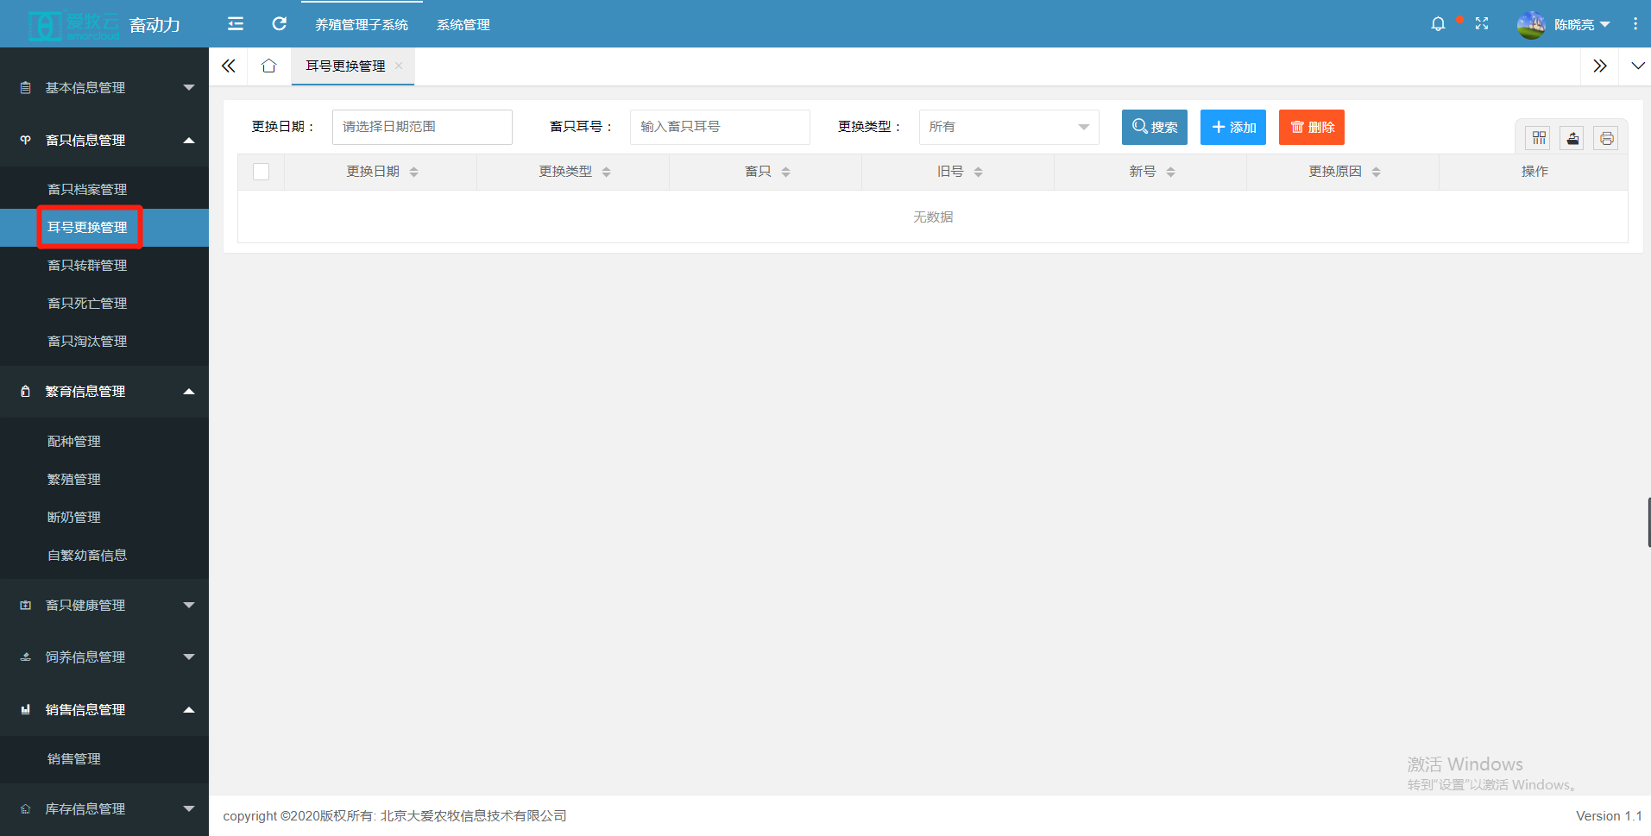

A 点击【添加】按钮，进入耳号更换信息添加页面，添加耳号更换信息，点击保存按钮保存，耳号更换成功后，畜只档案耳号自动更换为新耳号如下图：
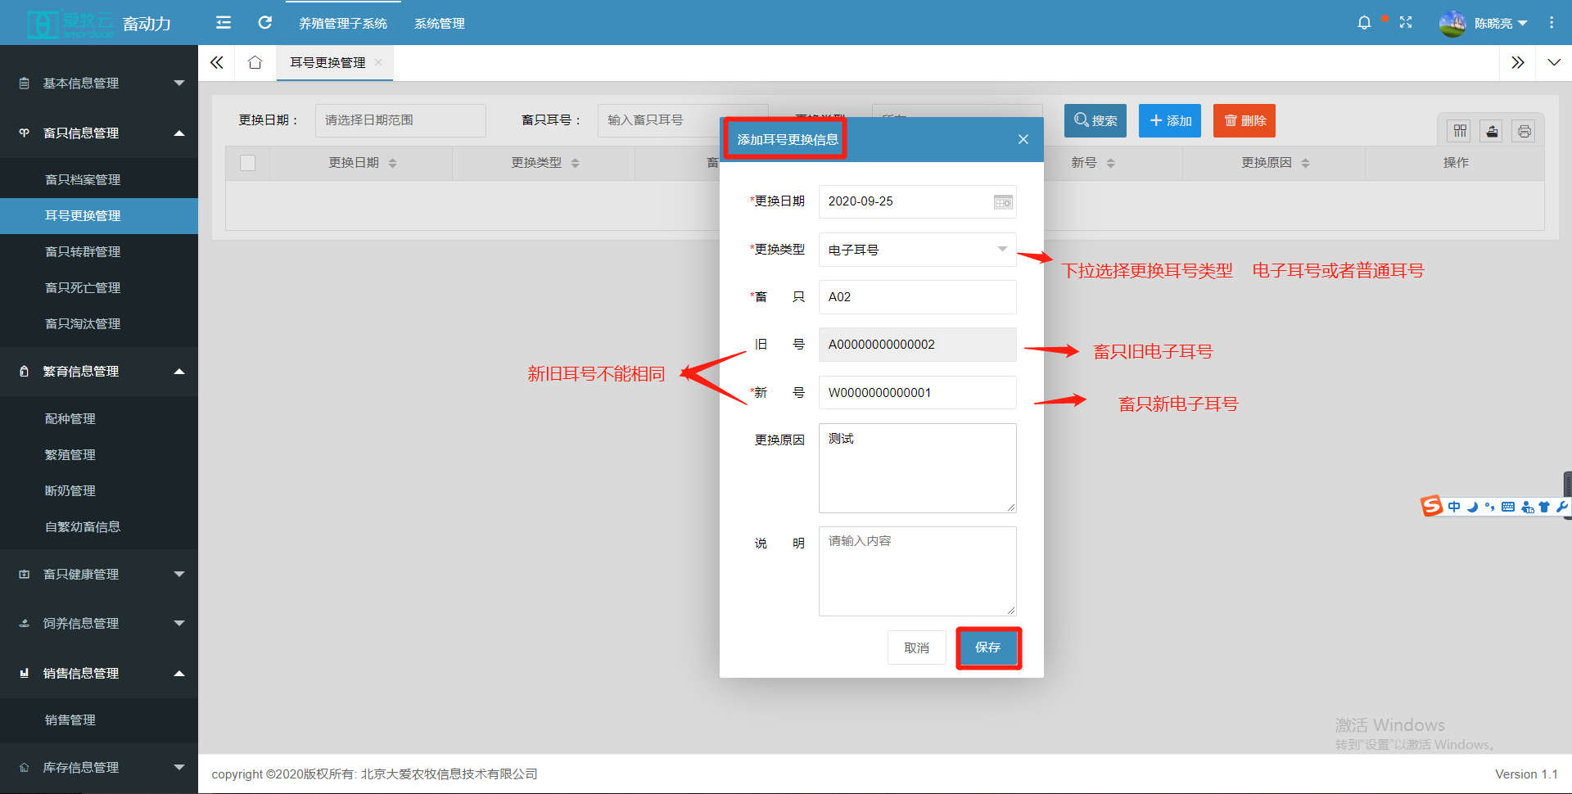

B勾选要删除的耳号更换信息，点击【删除】按钮，弹出删除提示框，点击确定按钮，即可成功删除 ，如下图： 删除后的数据不可恢复，请谨慎操作

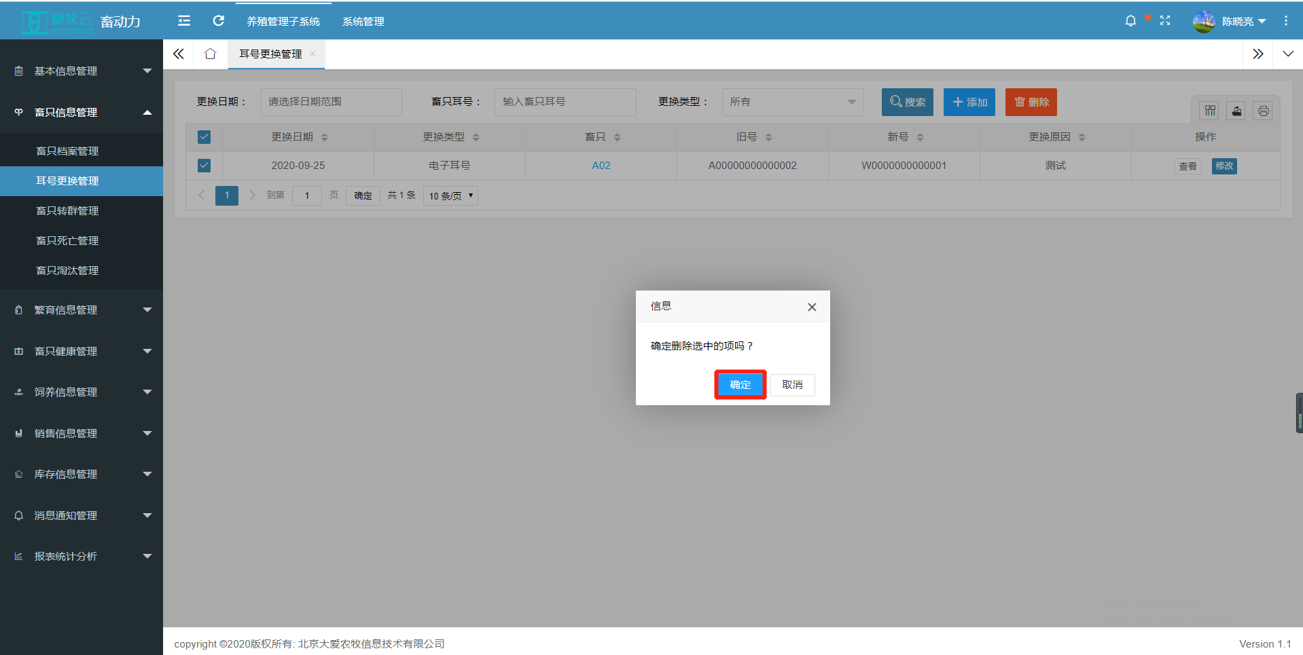

C点击【修改】按钮，进入修改耳号更换信息页面，修改耳号更换信息，点击保存按钮，即可成功修改耳号更换信息
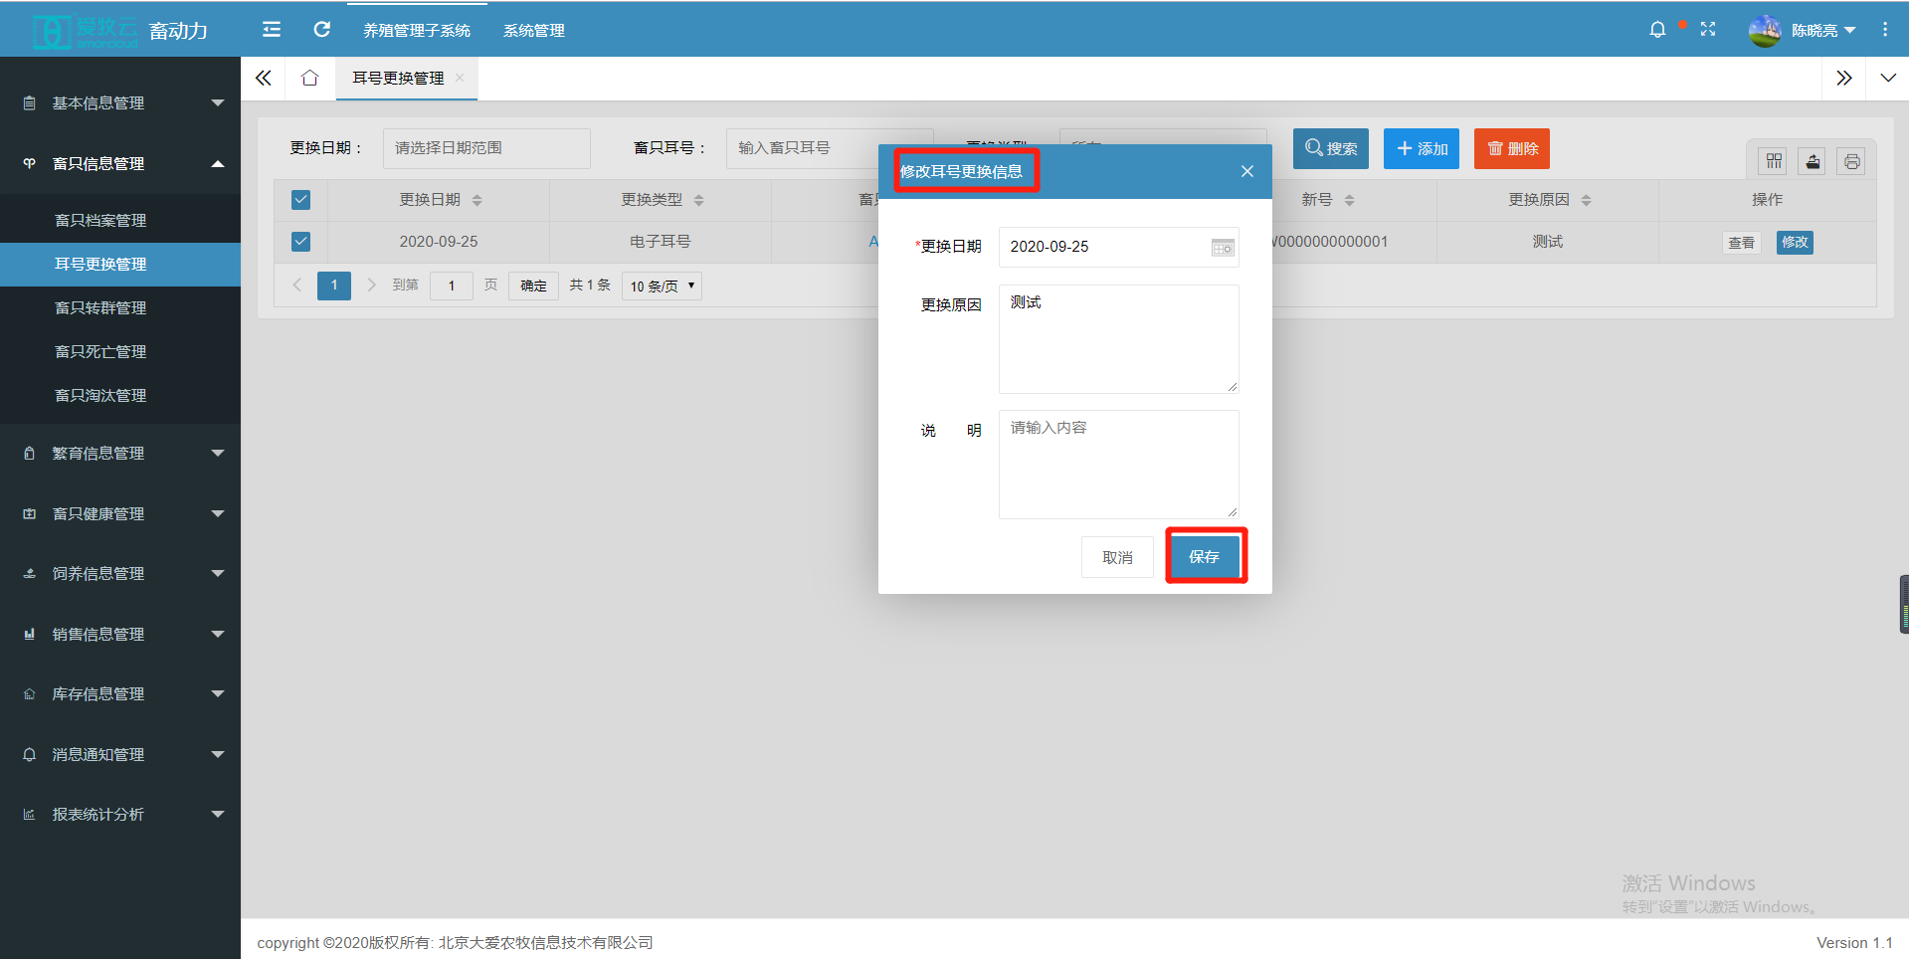

D点击【查看】按钮，即可进入耳号更换信息详情页面，如下图
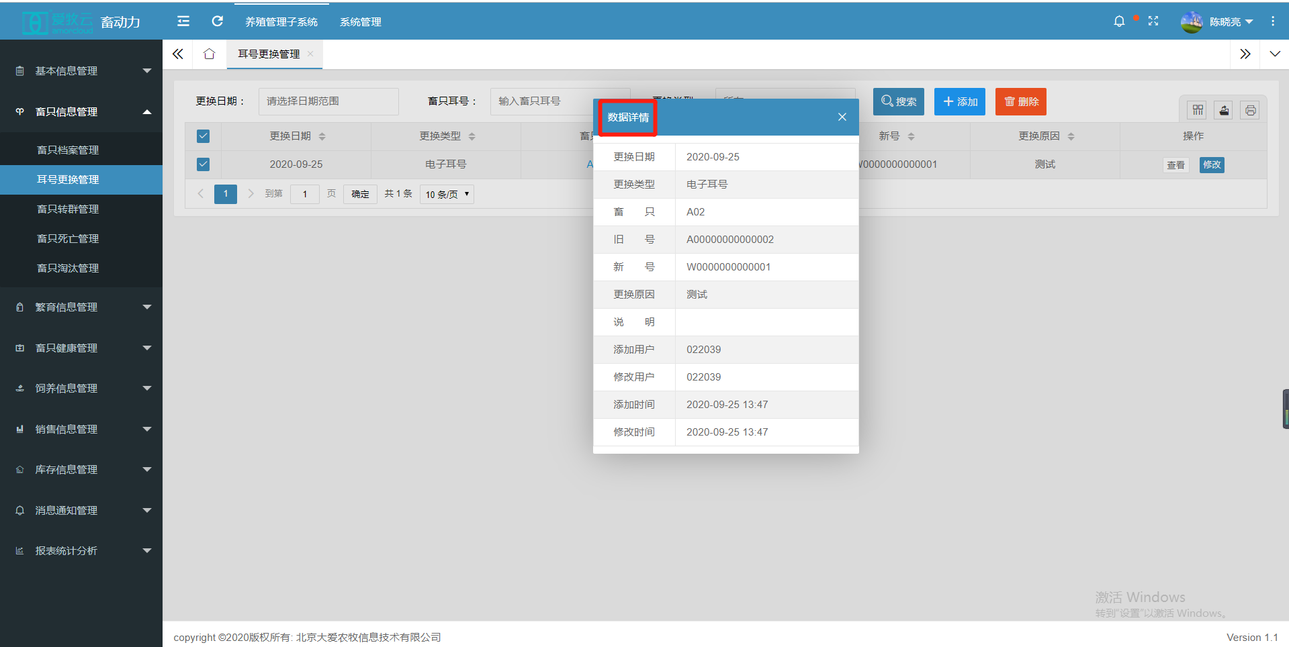

<3>畜只信息---【畜只转群管理】此小模块主要用于添加、删除、修改、查看畜只转群信息 ，点击畜只转群管理，界面如下图
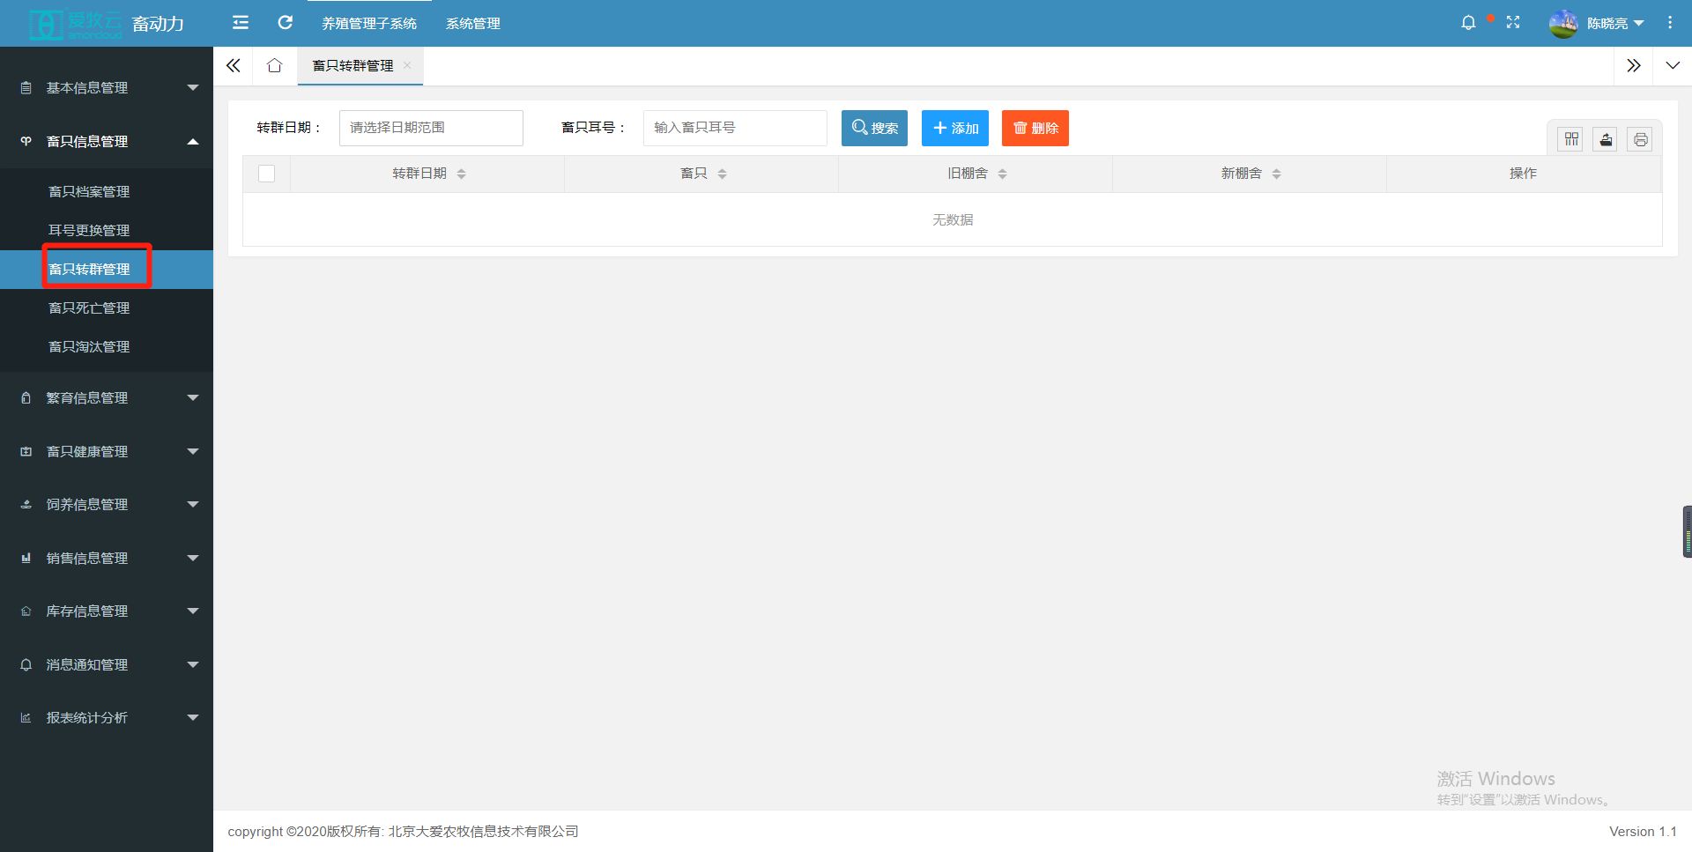
A 点击【添加】按钮，进入添加畜只转群页面，添加畜只转群信息，点击保存按钮保存，如下图：畜只转群后，畜只档案棚舍会自动更新为新棚舍
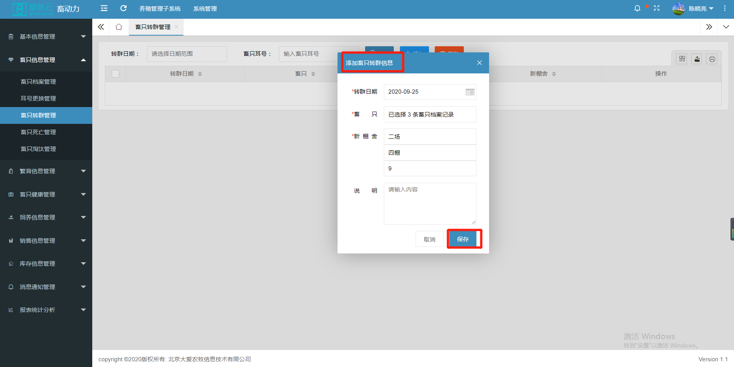
B勾选要删除的畜只转群信息，点击【删除】按钮，弹出删除提示框，点击确定按钮，即可成功删除 ，如下图： 删除后的数据不可恢复，请谨慎操作
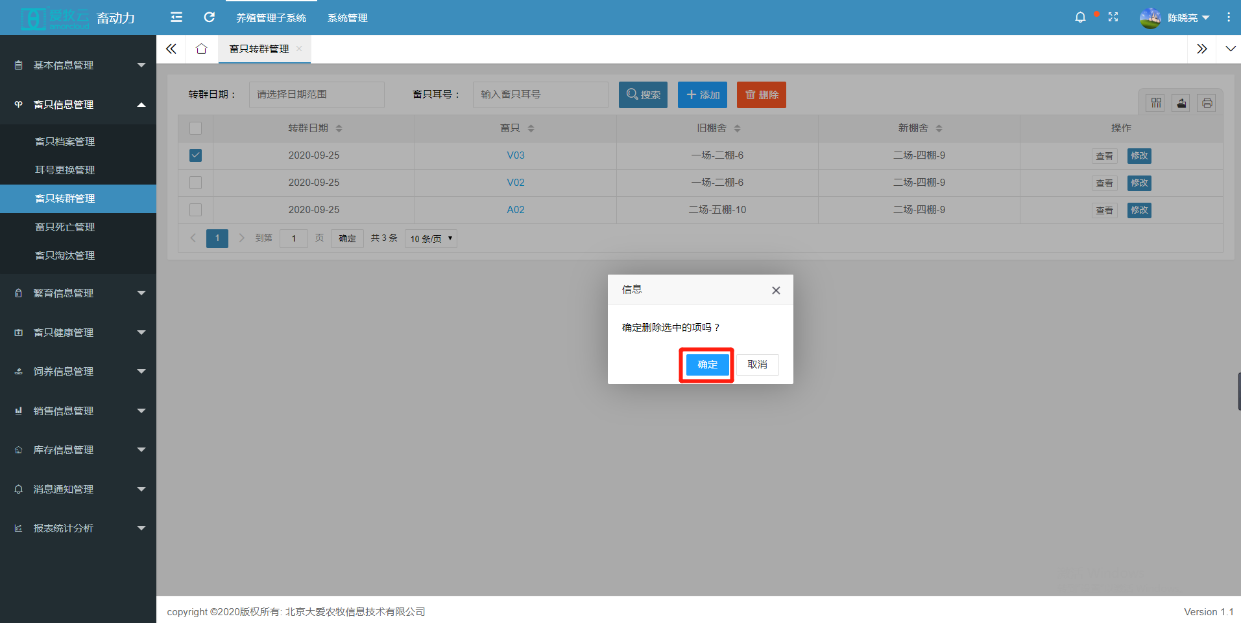
C点击【修改】按钮，进入修改畜只转群信息页面，修改畜只转群信息，点击保存按钮，即可成功修改畜只转群信息
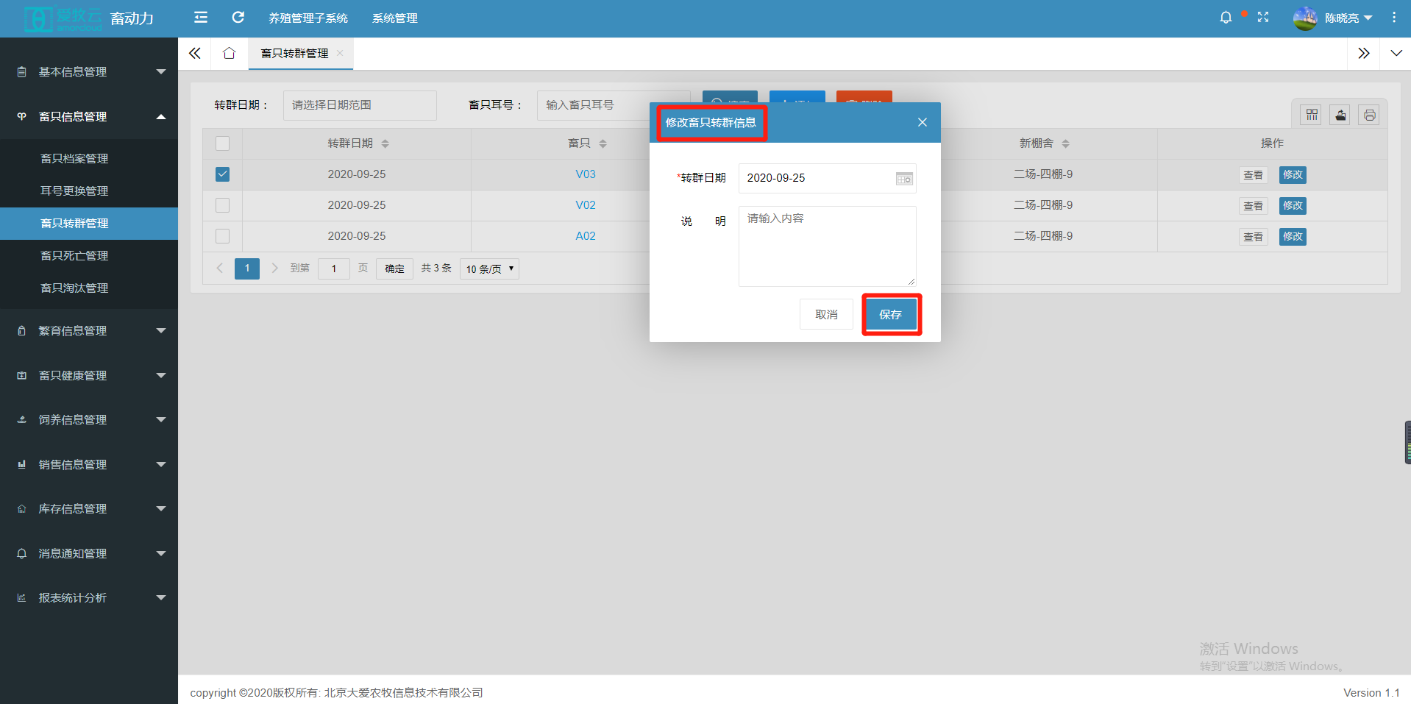
D点击【查看】按钮，即可进入畜只转群信息详情页面，如下图
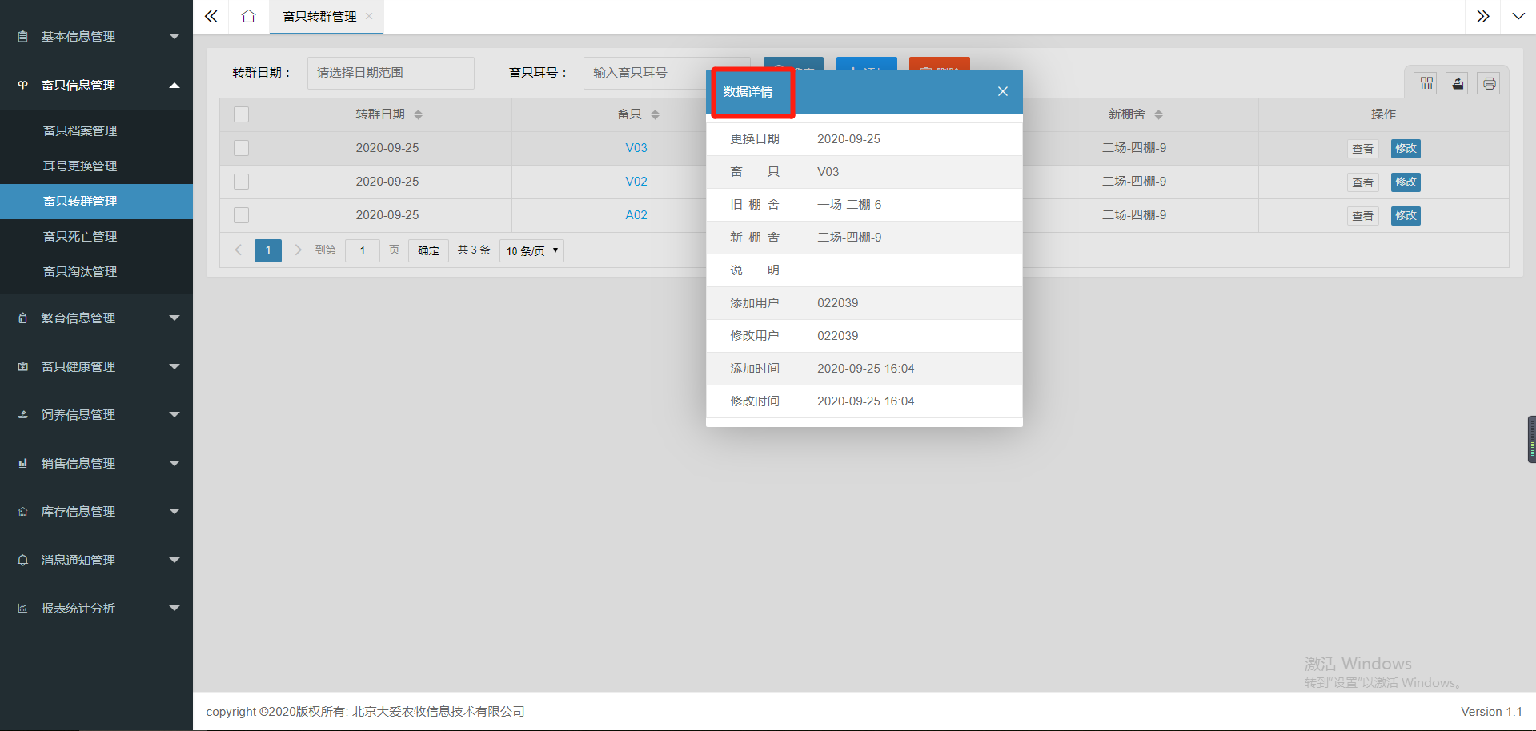

<4>畜只信息---【畜只死亡管理】此小模块主要用于添加、删除、修改、查看畜只死亡信息 ，点击畜只死亡管理，界面如下图
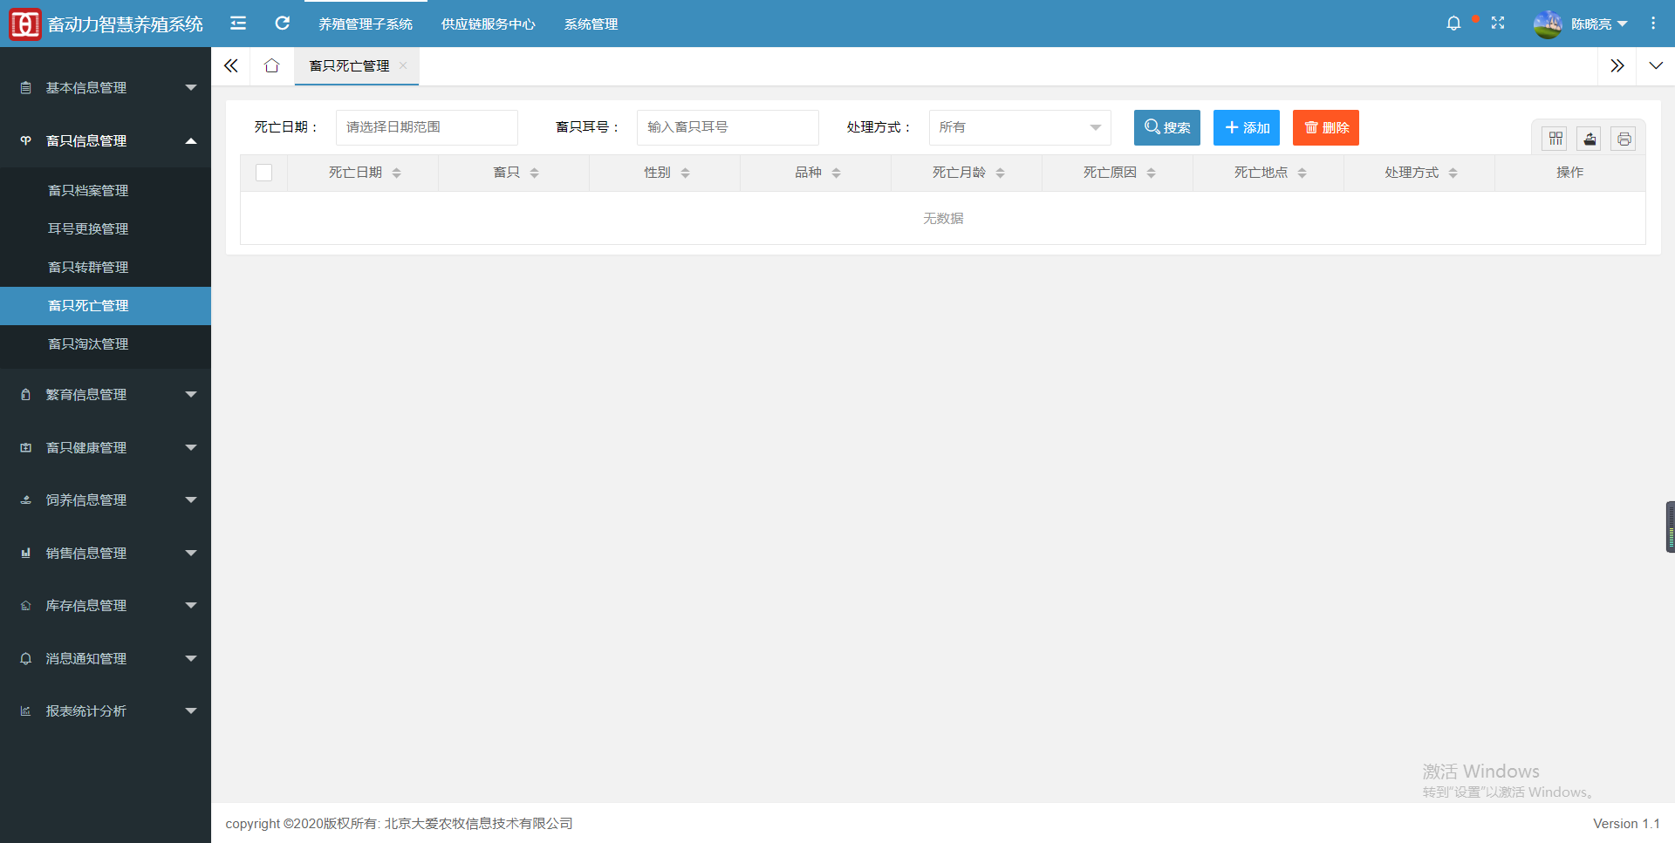

A 点击【添加】按钮，进入死亡信息添加页面，添加死亡信息，点击保存按钮保存，如下图 添加成功后，畜只档案状态转为死亡
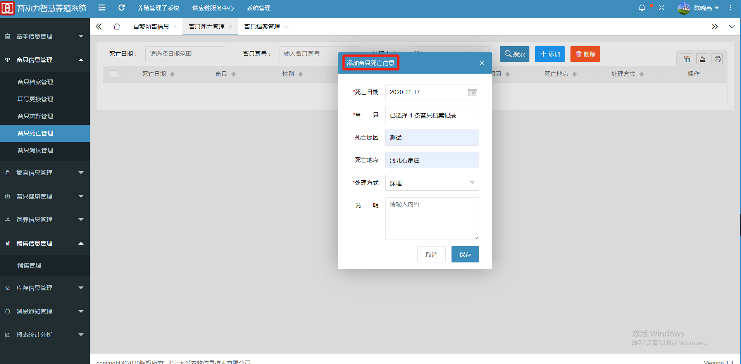

B勾选要删除的死亡信息，点击【删除】按钮，弹出删除提示框，点击确定按钮，即可成功删除 ，如下图： 删除后的数据不可恢复，请谨慎操作
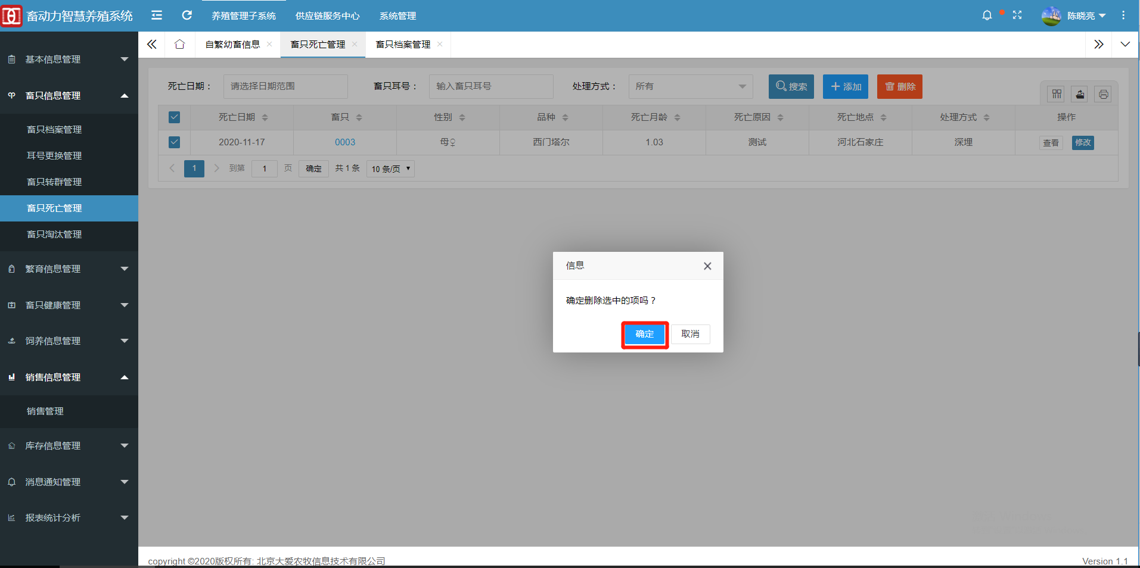
C点击【修改】按钮，进入修改死亡信息页面，修改死亡信息，点击保存按钮，即可成功修改死亡信息
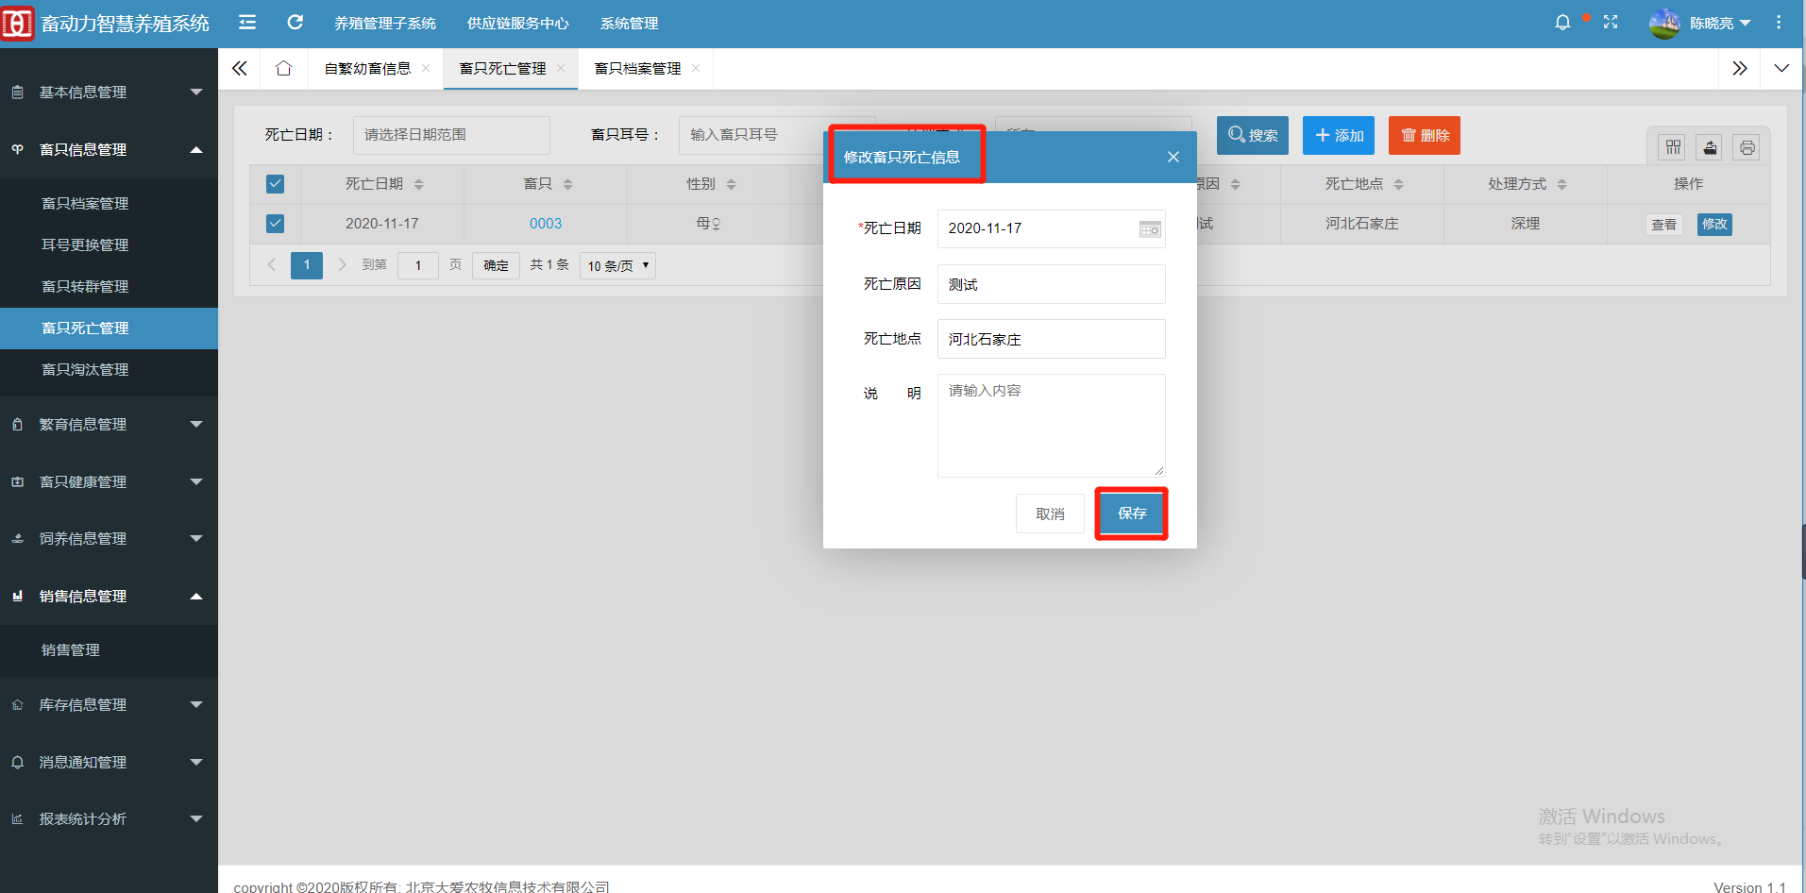

D点击【查看】按钮，即可进入死亡信息详情页面，如下图
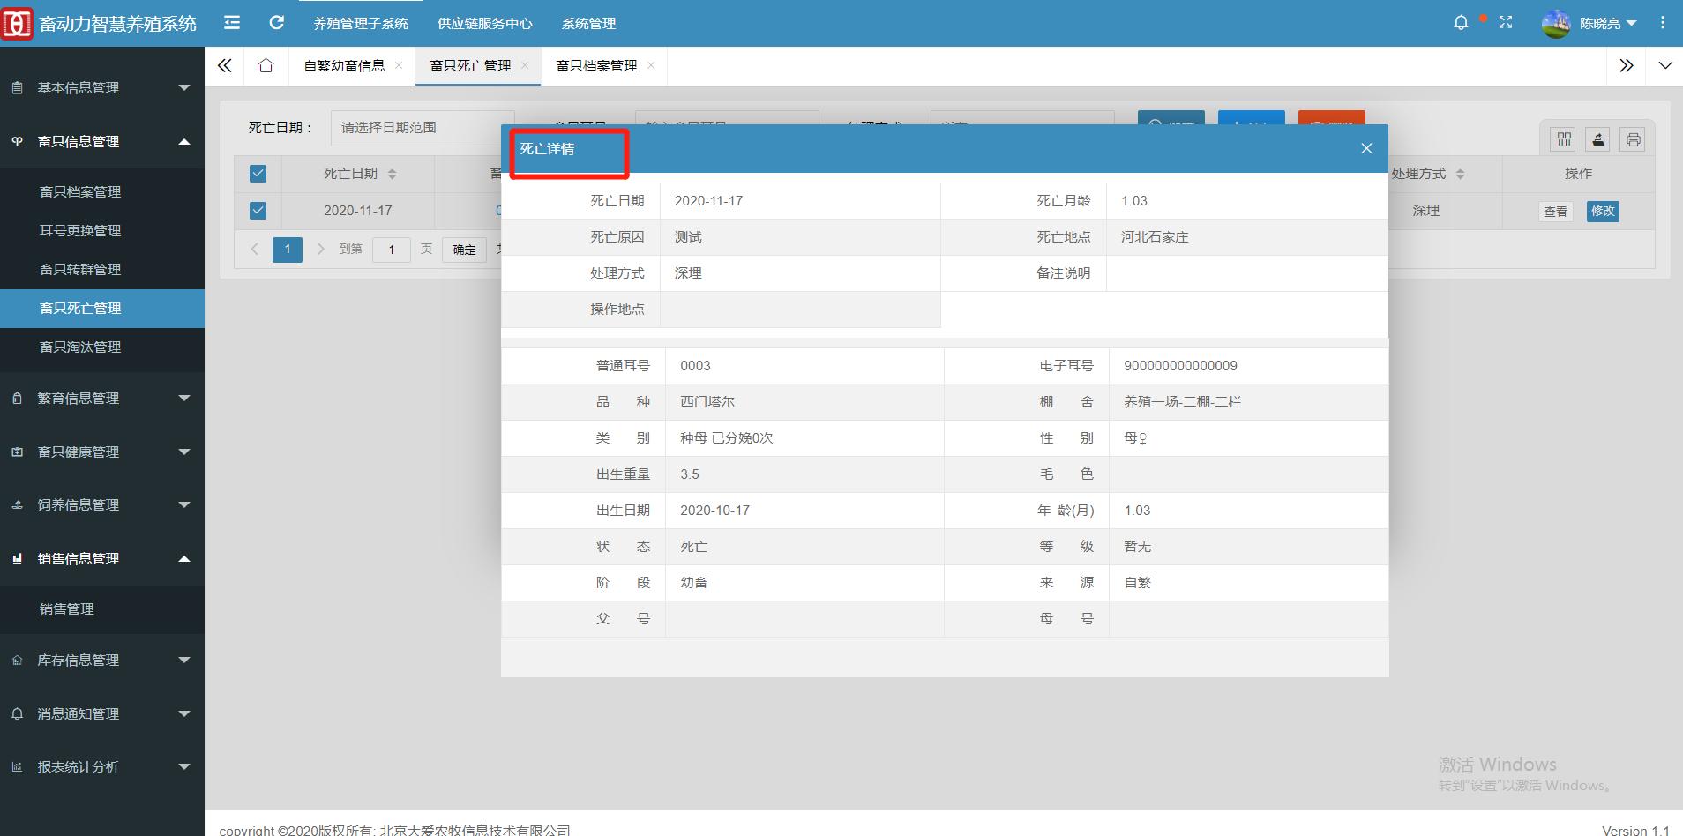

<5>信息---【畜只淘汰管理】此小模块主要用于添加、删除、修改、查看畜只淘汰信息 ，点击淘汰管理，界面如下图
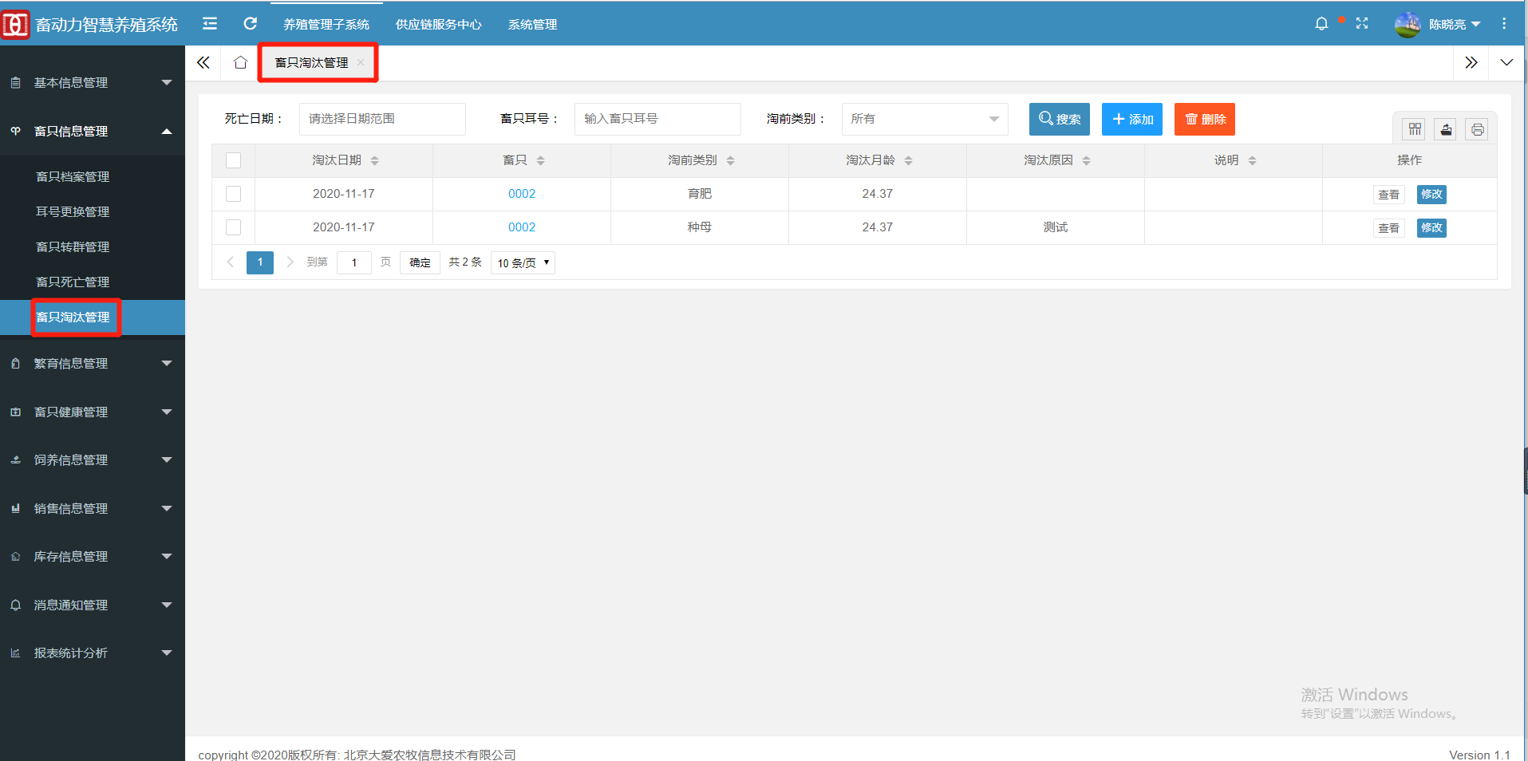
A 点击【添加】按钮，进入淘汰信息添加页面，添加淘汰信息，点击保存按钮保存，如下图：
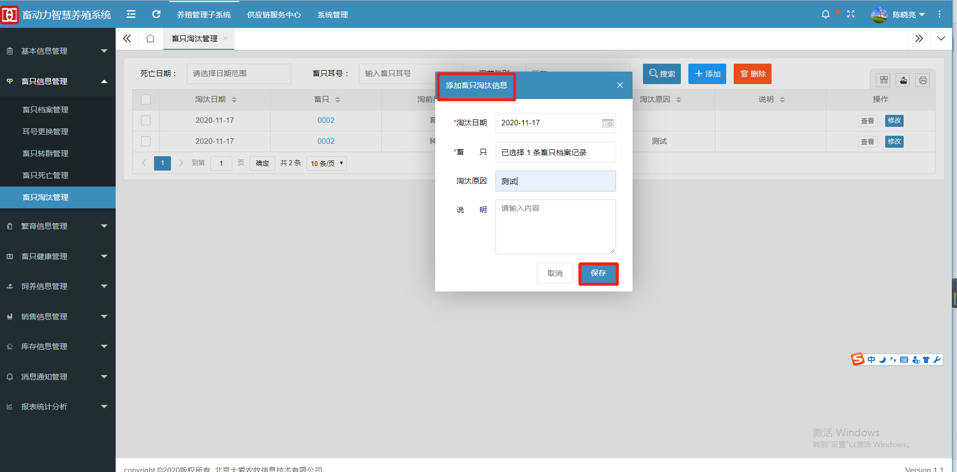
B勾选要删除的淘汰信息，点击【删除】按钮，弹出删除提示框，点击确定按钮，即可成功删除 ，如下图： 删除后的数据不可恢复，请谨慎操作
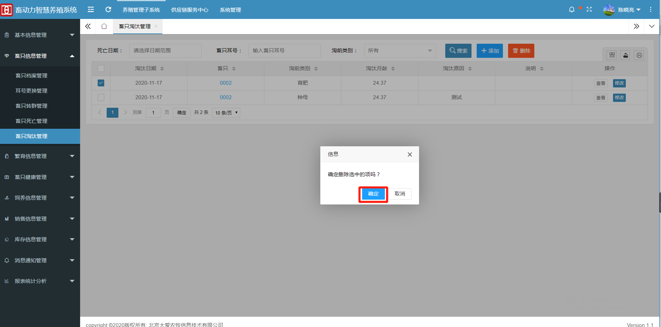
C点击【修改】按钮，进入修改淘汰信息页面，修改淘汰信息，点击保存按钮，即可成功修改淘汰信息
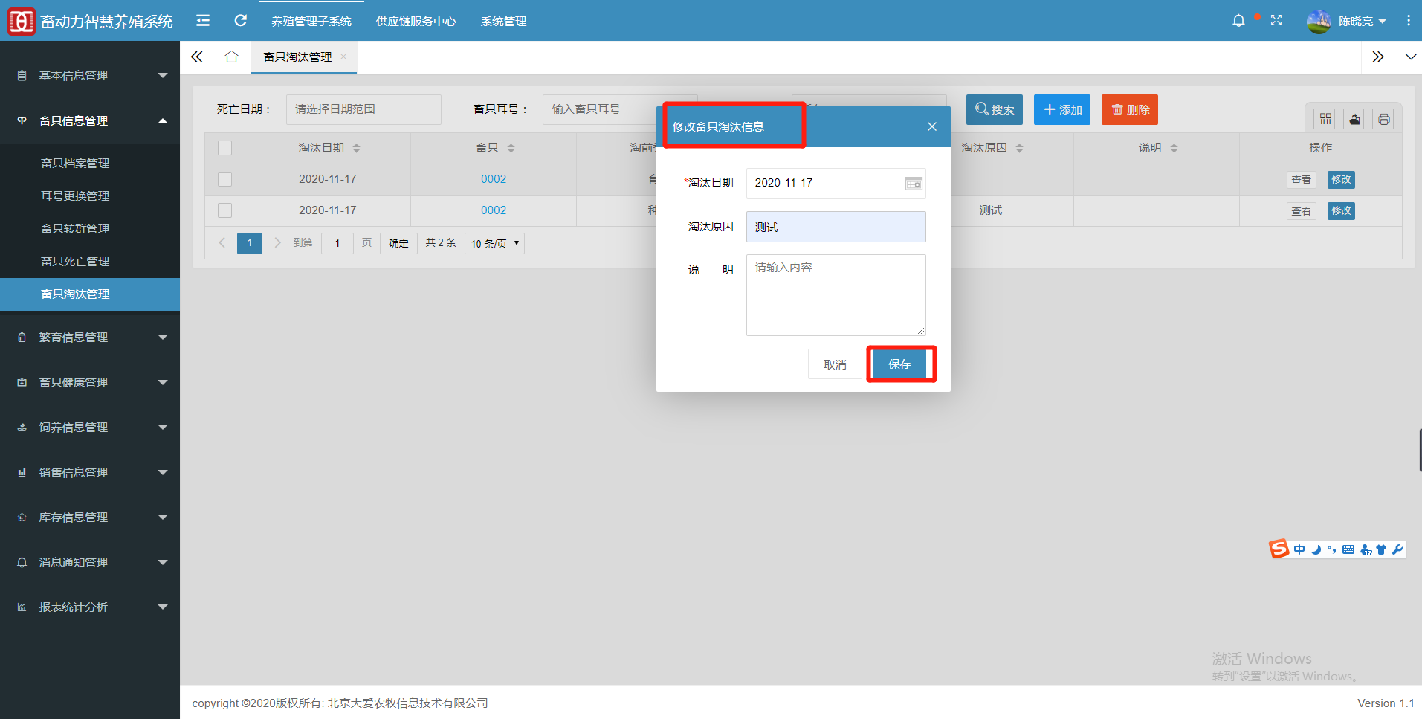
D点击【查看】按钮，即可进入淘汰信息详情页面，如下图

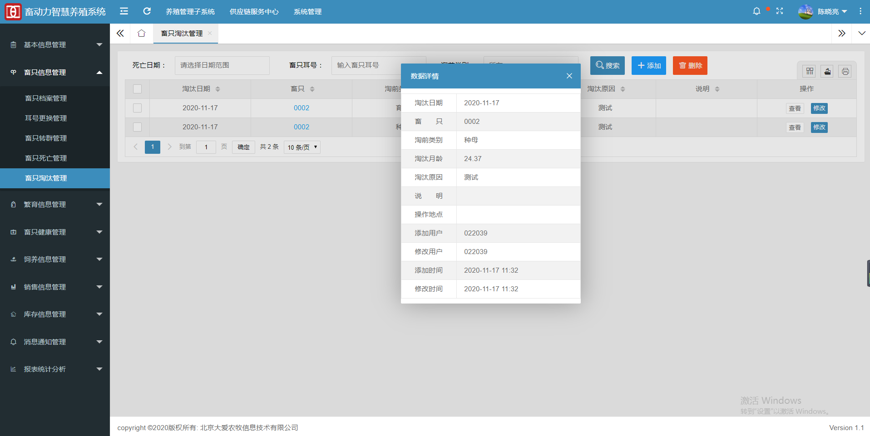

4.3繁育信息管理
3.1繁育信息模块主要用于配种、繁殖、断奶、自繁幼崽的管理(添加、删除、修改、查看等一系列操作)
<1>繁育信息---【配种管理】此小模块主要用于添加、删除、修改、查看配种信息 ，点击配种管理，界面如下图
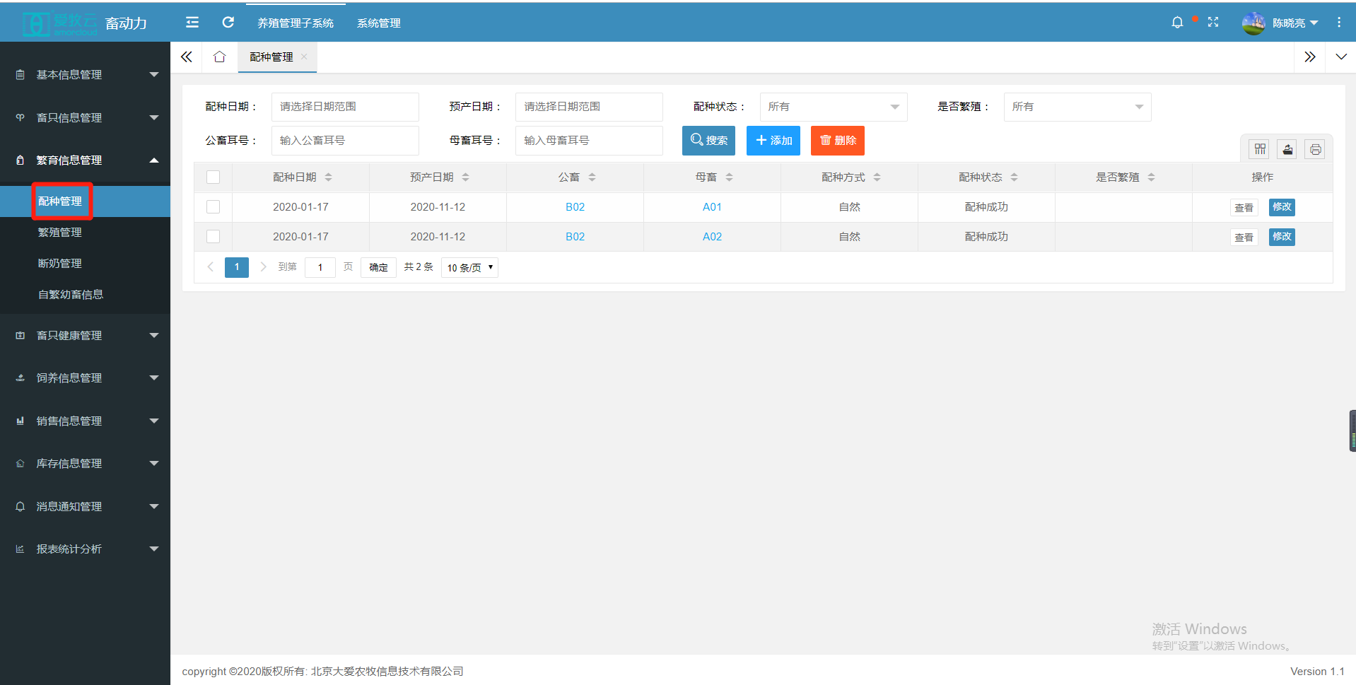

A 点击【添加】按钮，进入配种信息添加页面，添加配种信息，点击保存按钮保存，如下图：配种成功以后，配种的母畜档案由空怀期变为妊娠期
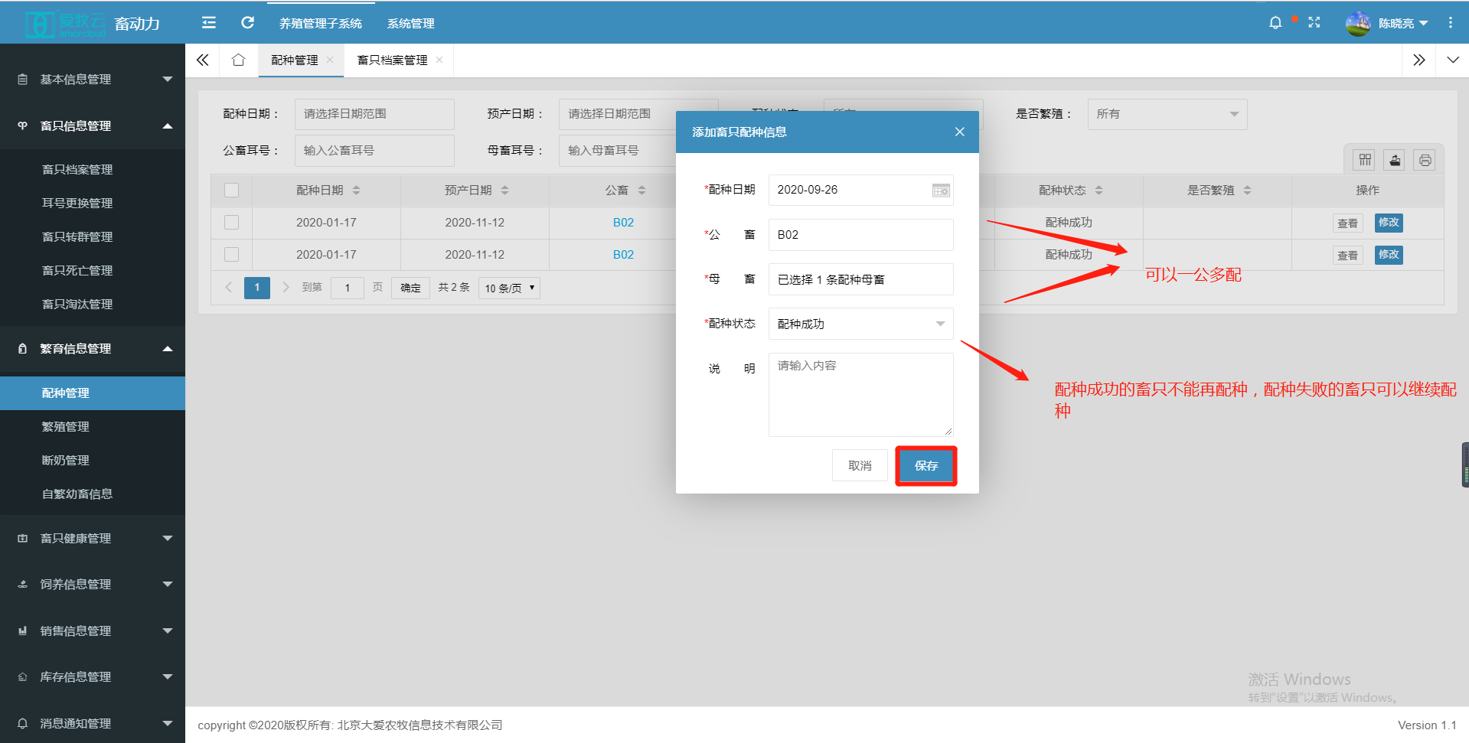

B勾选要删除的配种信息，点击【删除】按钮，弹出删除提示框，点击确定按钮，即可成功删除 ，如下图： 删除后的数据不可恢复，请谨慎操作

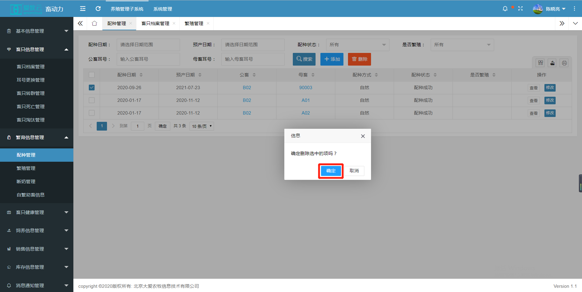

C点击【修改】按钮，进入修改配种信息页面，修改配种信息，点击保存按钮，即可成功修改配种信息 母畜未繁殖时，配种状态是可以修改的；
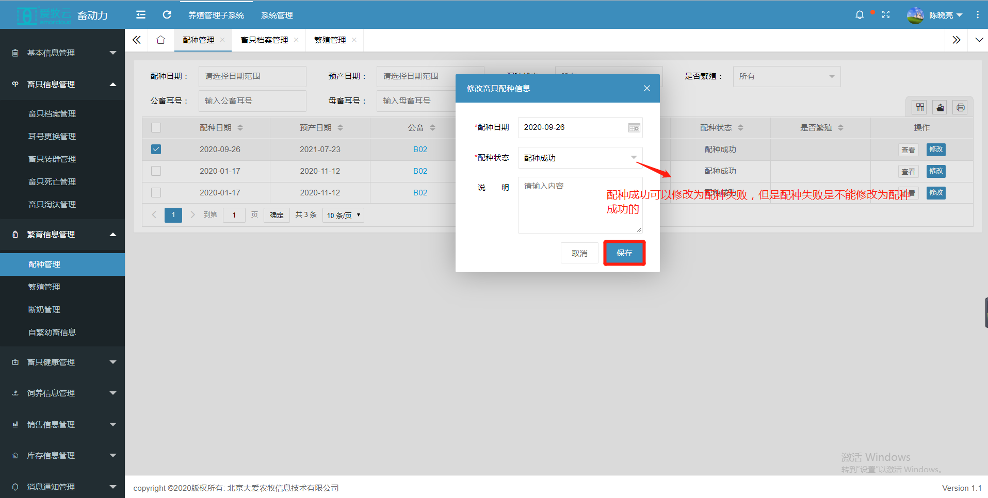
D点击【查看】按钮，即可进入配种信息详情页面，如下图
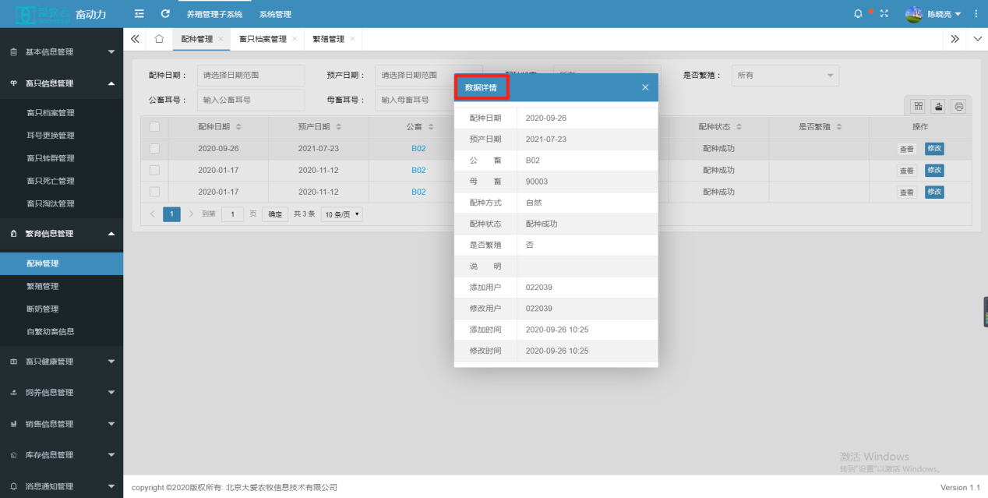

<2>繁育信息---【繁殖管理】此小模块主要用于添加、删除、修改、查看繁殖信息 ，点击繁殖管理，界面如下图
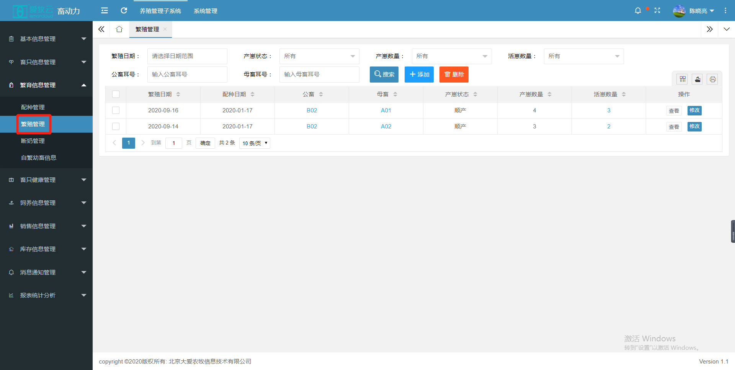

A 点击【添加】按钮，进入繁殖信息添加页面，添加繁殖信息，点击保存按钮保存，如下图：畜只繁殖后，母畜档案由妊娠期转变为哺乳期
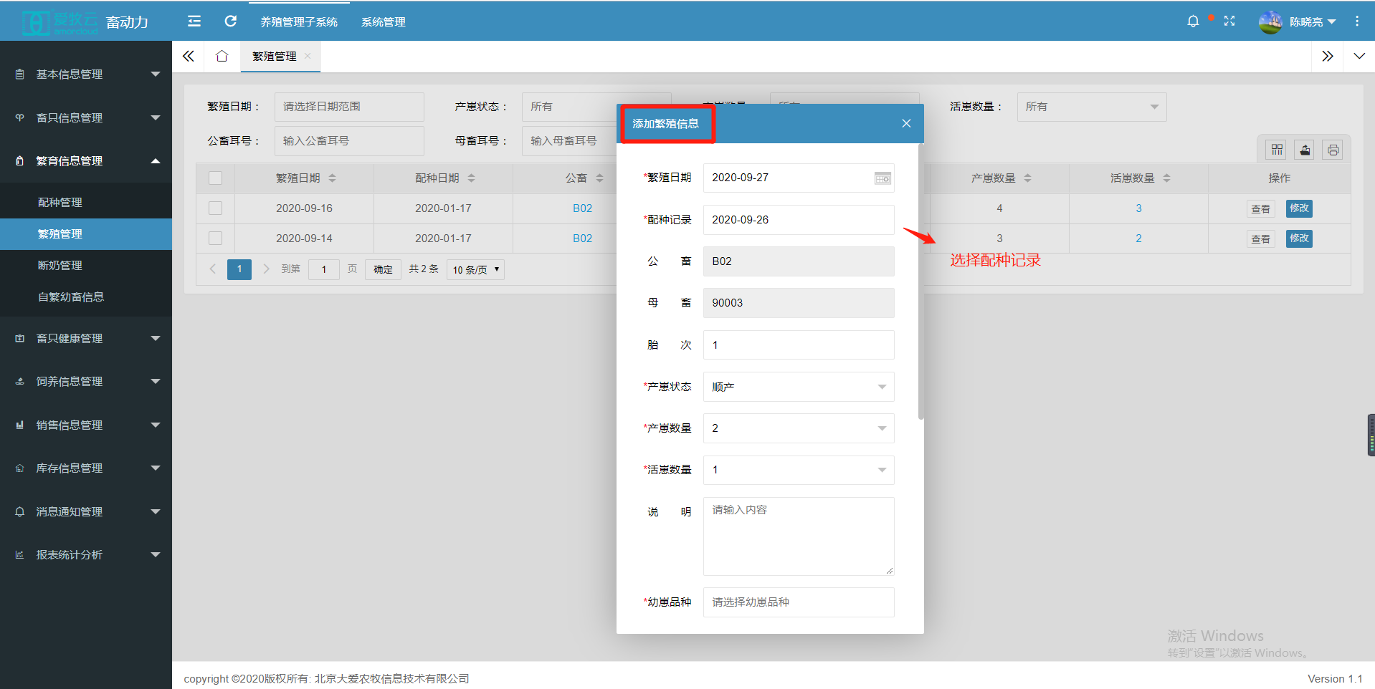
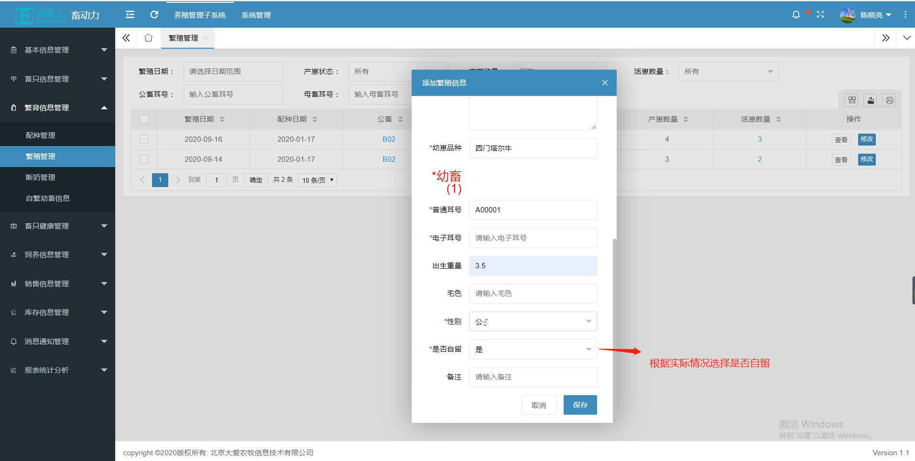
B勾选要删除的繁殖信息，点击【删除】按钮，弹出删除提示框，点击确定按钮，即可成功删除 ，如下图： 删除后的数据不可恢复，请谨慎操作
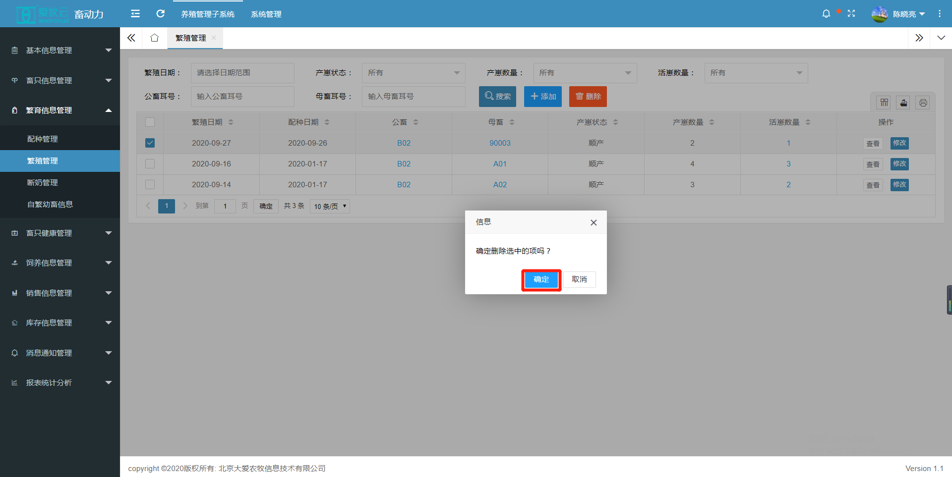
C点击【修改】按钮，进入修改繁殖信息页面，修改繁殖信息，点击保存按钮，即可成功修改繁殖信息
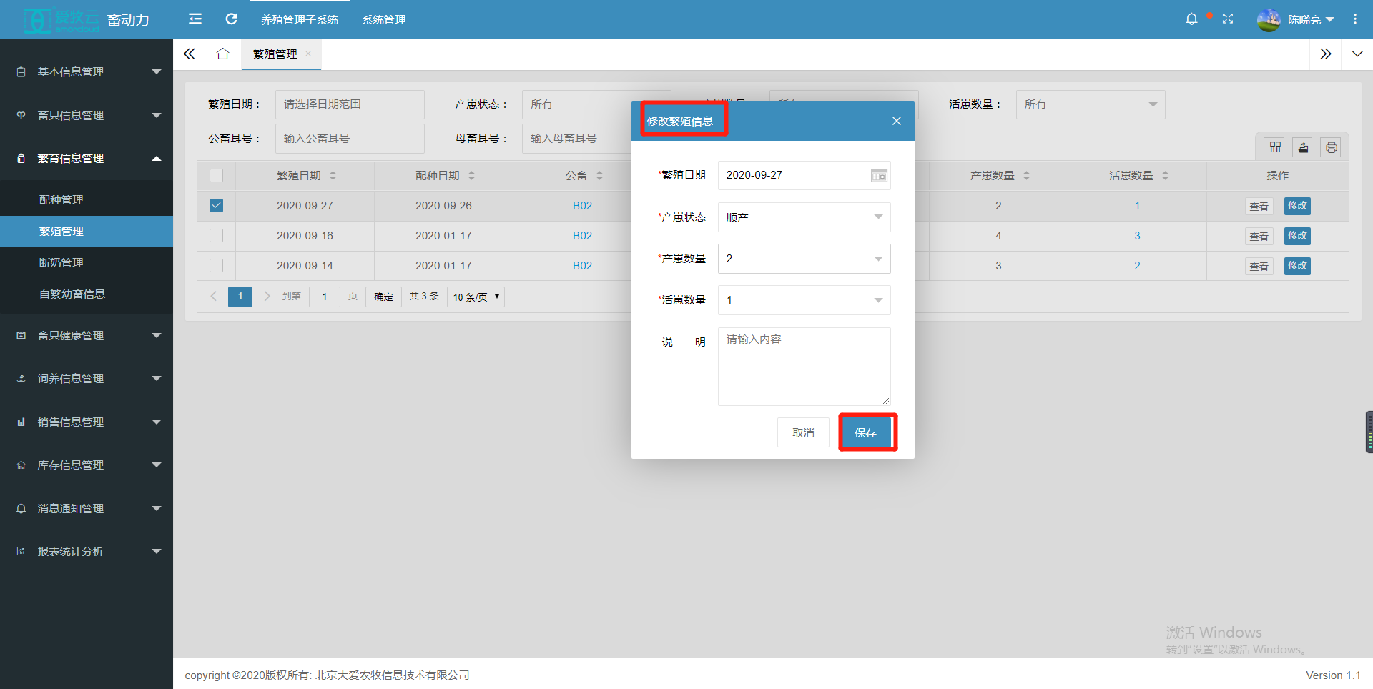

D点击【查看】按钮，即可进入繁殖信息详情页面，如下图
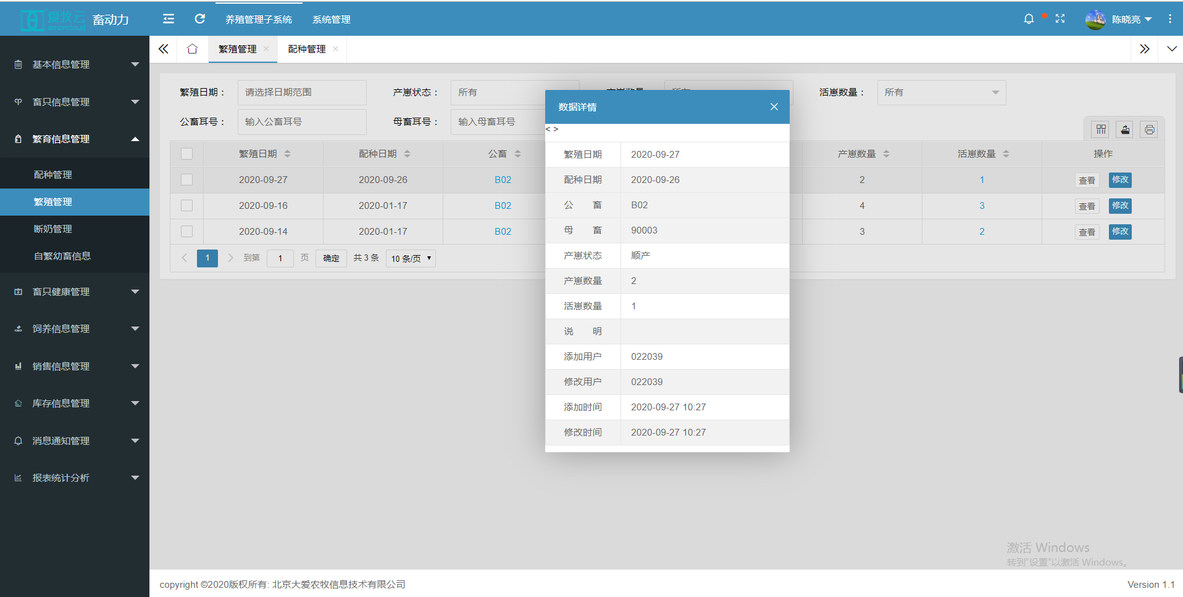

<3>繁育信息---【断奶管理】此小模块主要用于添加、删除、修改、查看幼畜断奶信息 ，点击断奶管理，界面如下图
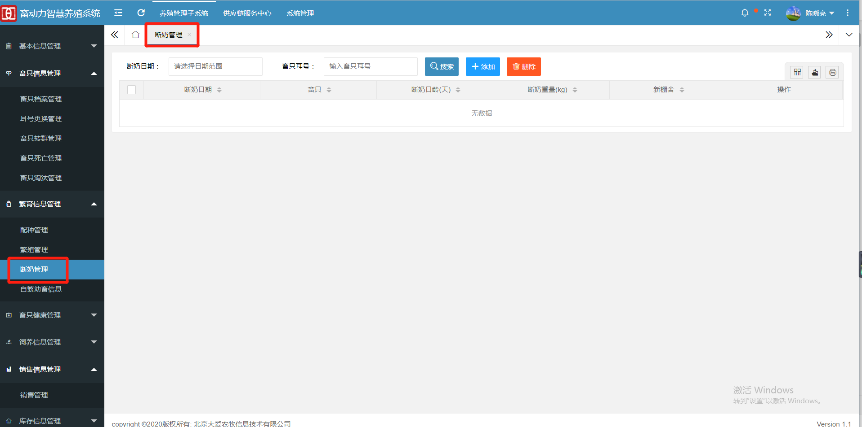
A 点击【添加】按钮，进入断奶信息添加页面，添加断奶信息，点击保存按钮保存，如下图：断奶成功以后，会自动生成幼畜转群记录
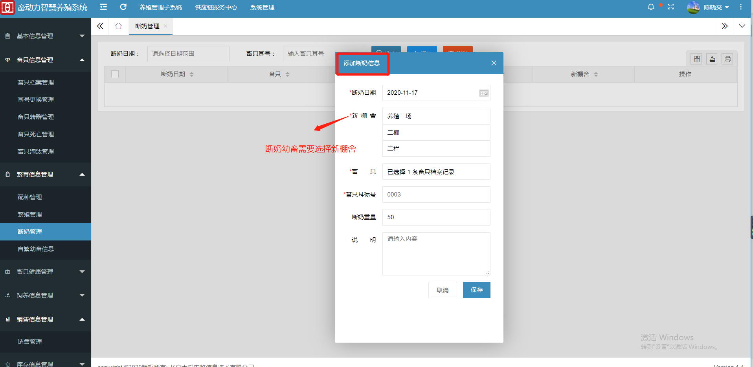
B勾选要删除的断奶信息，点击【删除】按钮，弹出删除提示框，点击确定按钮，即可成功删除 ，如下图： 删除后的数据不可恢复，请谨慎操作
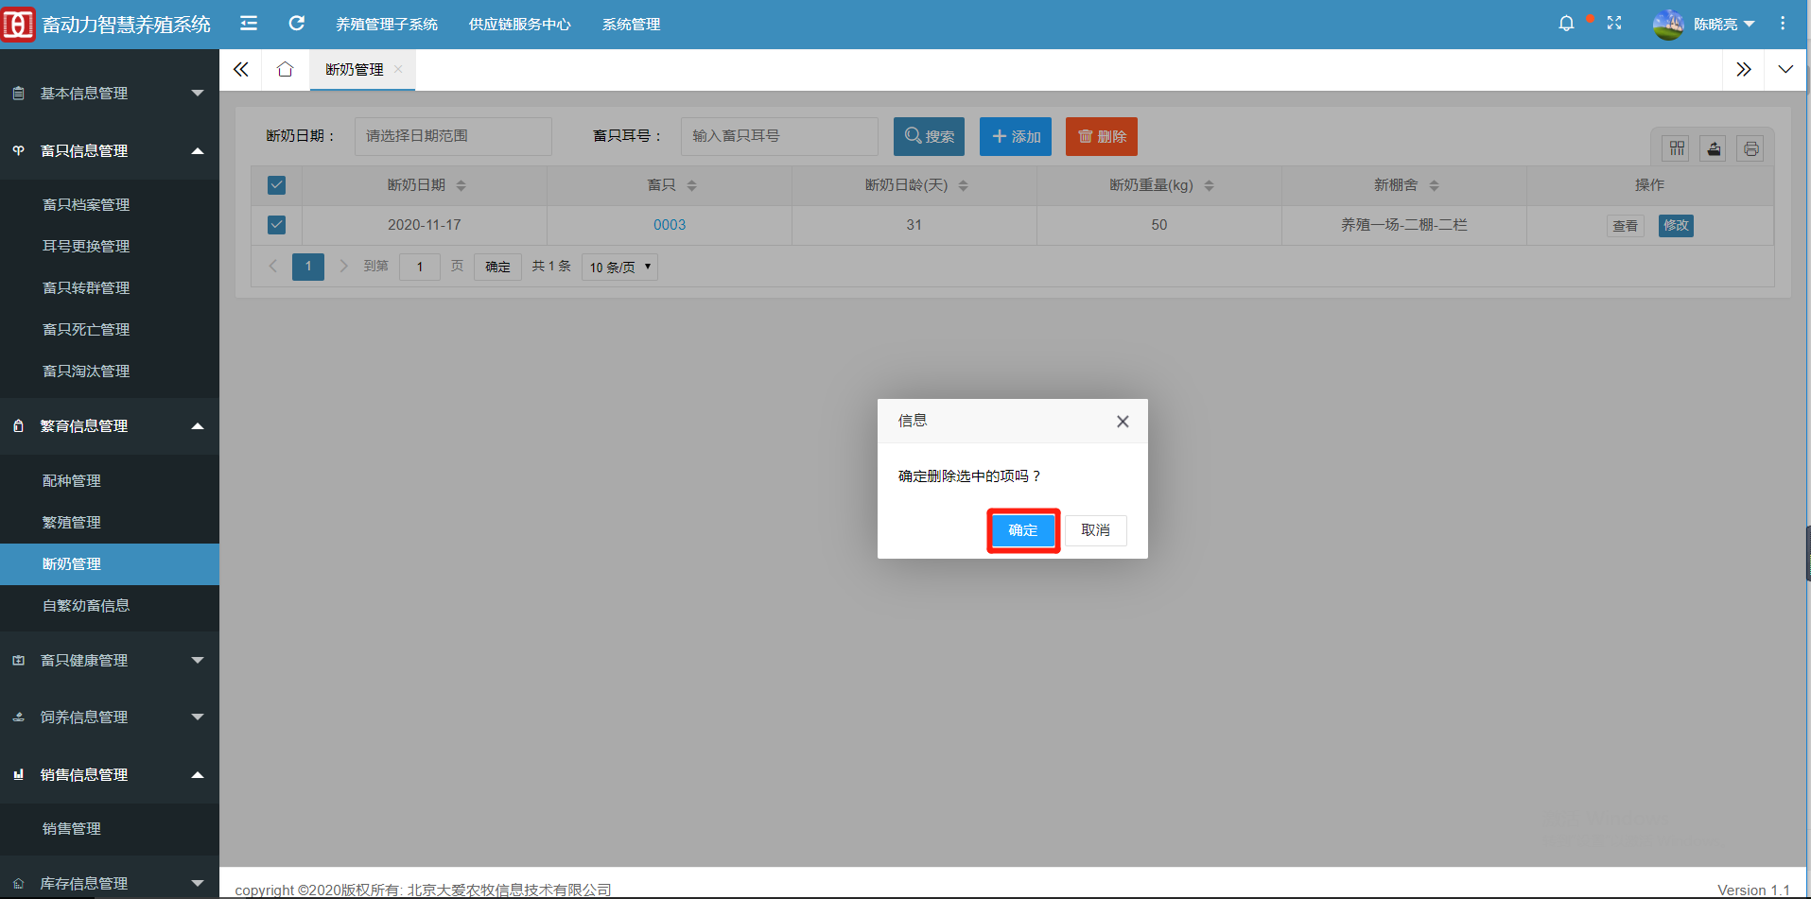

C点击【修改】按钮，进入修改断奶信息页面，修改断奶信息，点击保存按钮，即可成功修改断奶信息
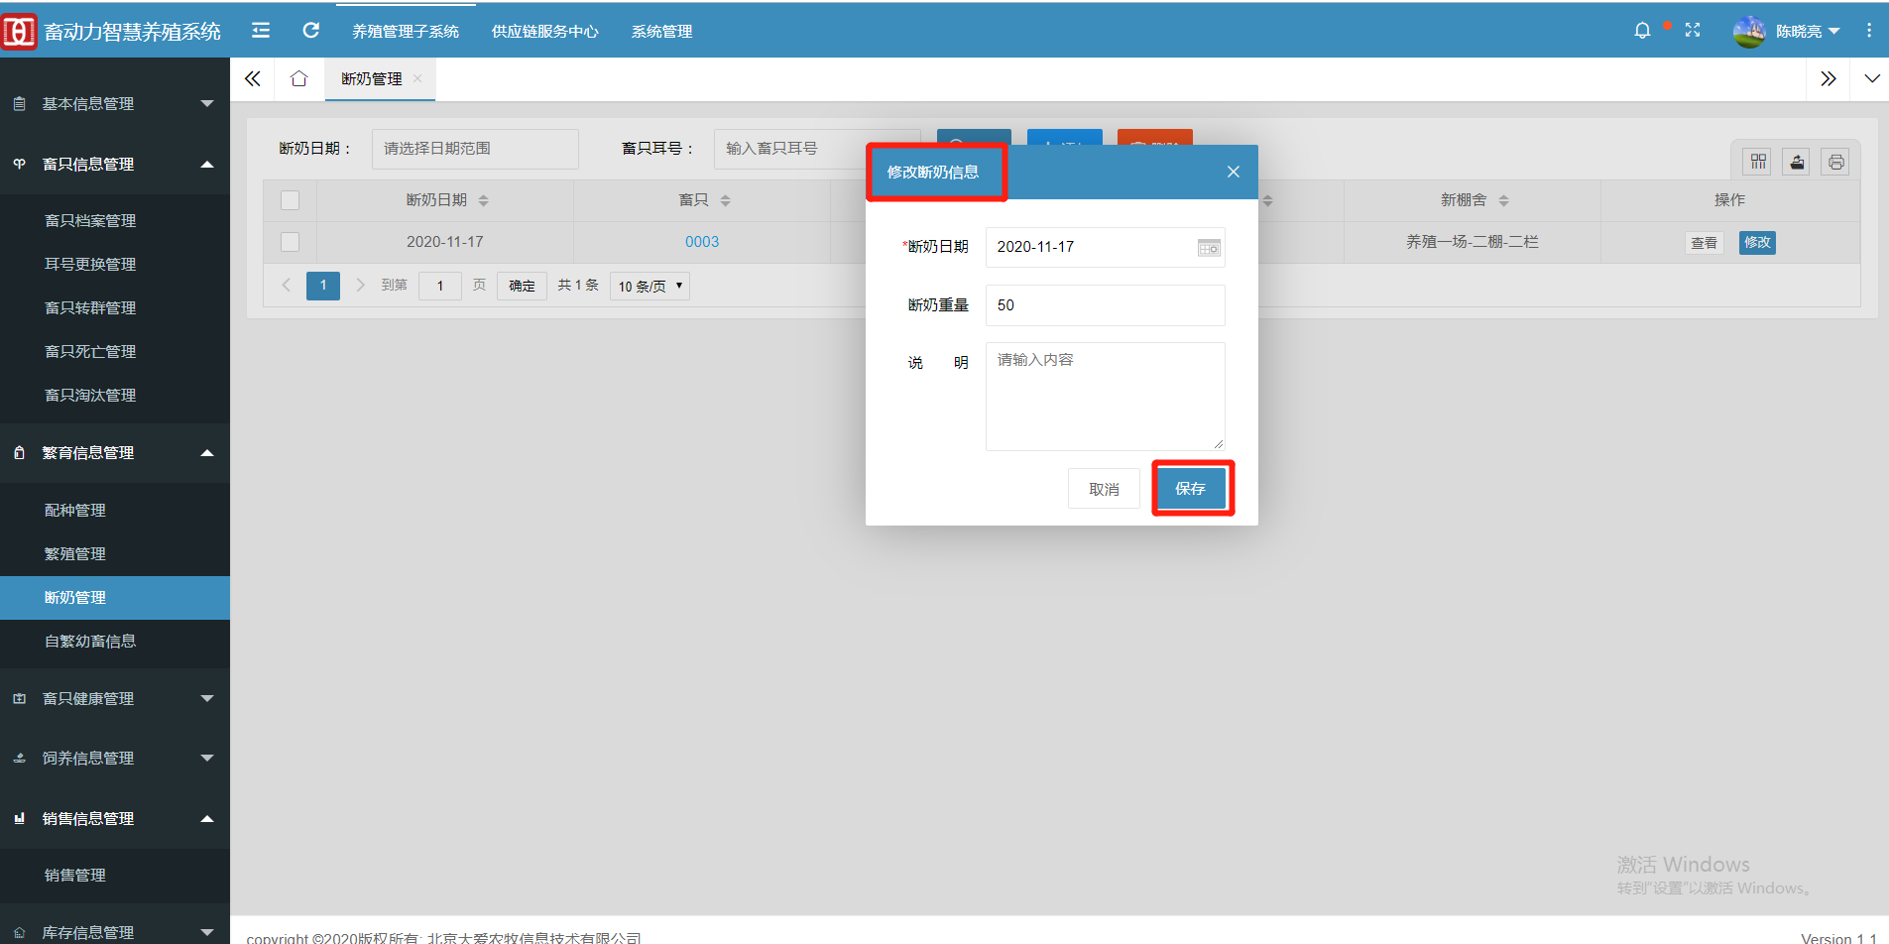

D点击【查看】按钮，即可进入断奶信息详情页面，如下图
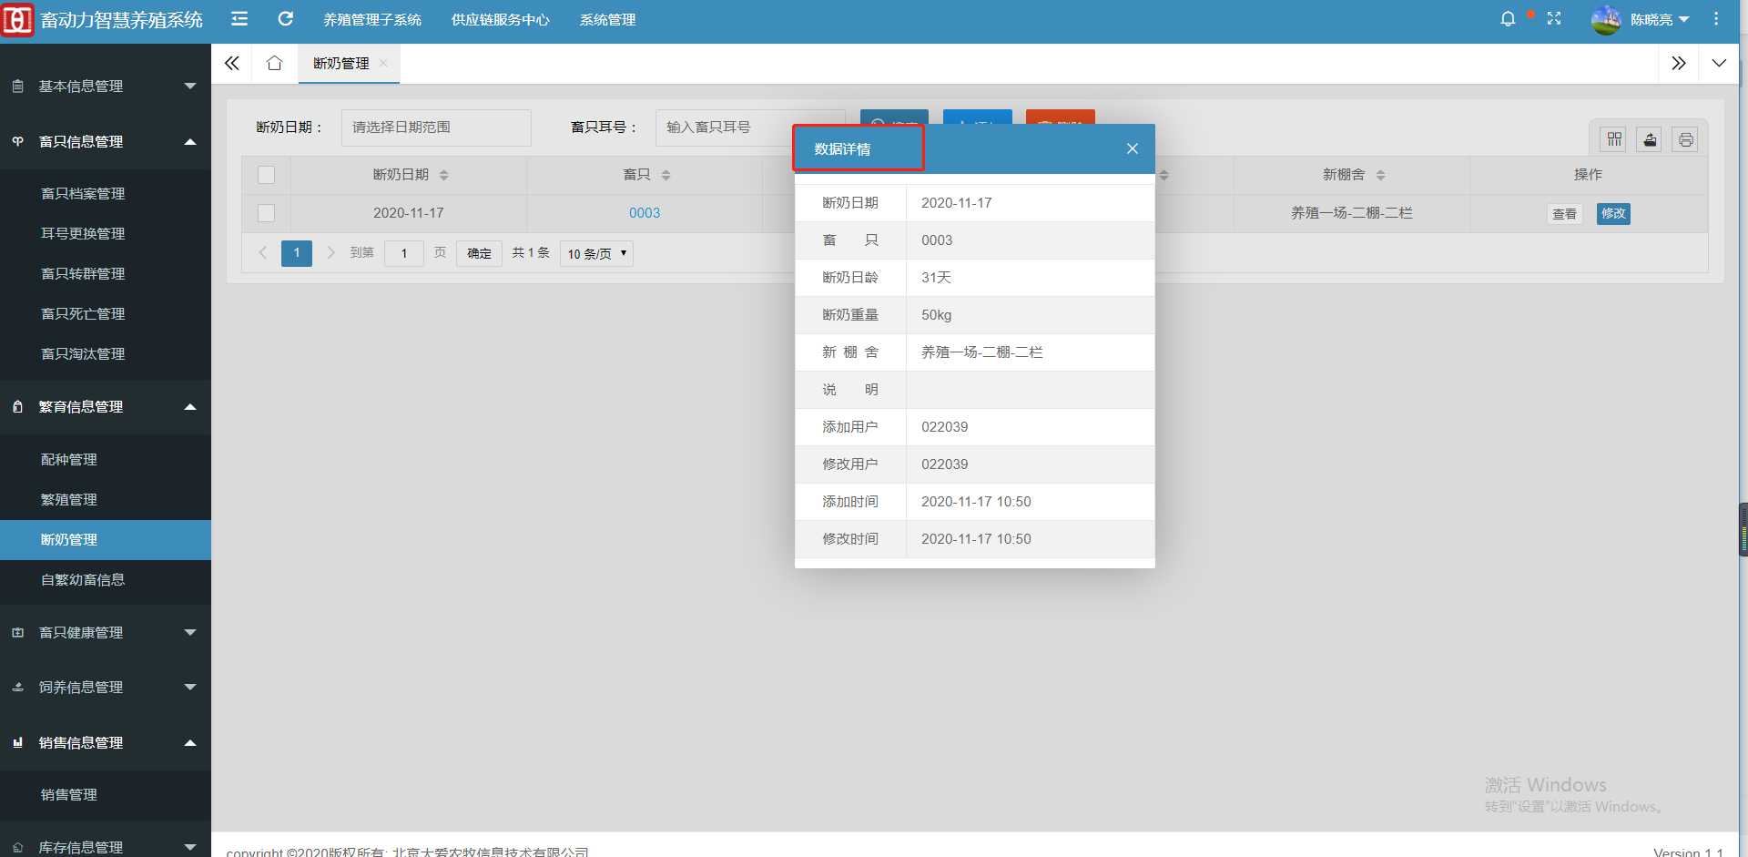

<4>繁育信息---【自繁幼畜信息】此小模块主要用于查看自繁幼畜信息 ，点击自繁幼畜信息，界面如下图
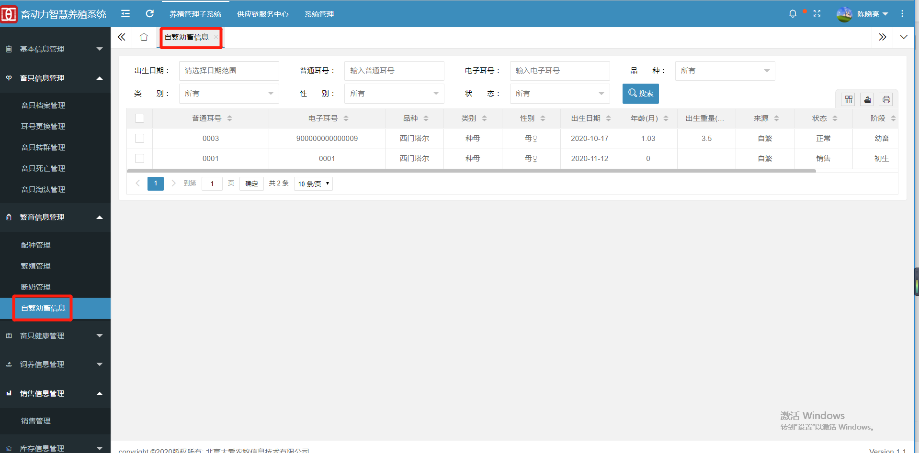

4.4畜只健康管理
4.1畜只健康模块主要用于检疫、免疫、疾病治疗的管理(添加、删除、修改、查看等一系列操作)
<1>畜只健康管理--【检疫信息管理】此小模块主要用于添加、删除、修改、查看畜只检疫信息 ，点击检疫信息管理，界面如下图
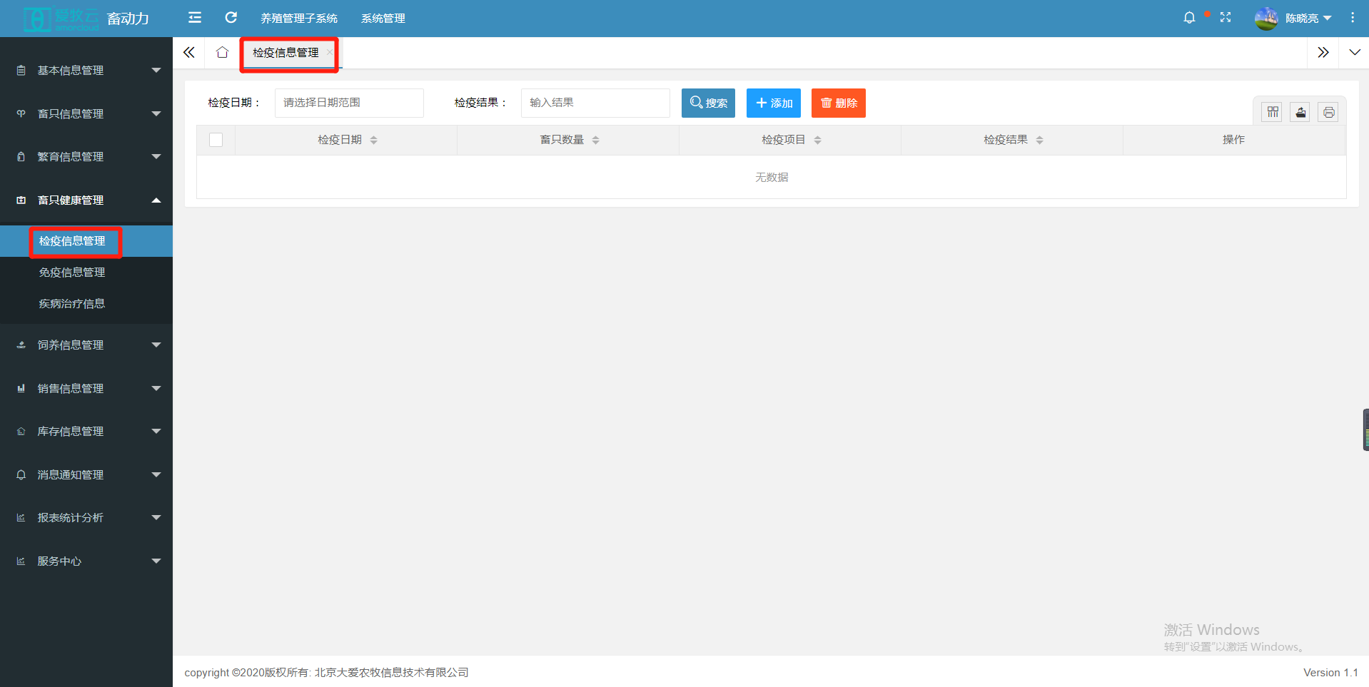
A 点击【添加】按钮，进入检疫信息添加页面，添加检疫信息，点击保存按钮保存，如下图：
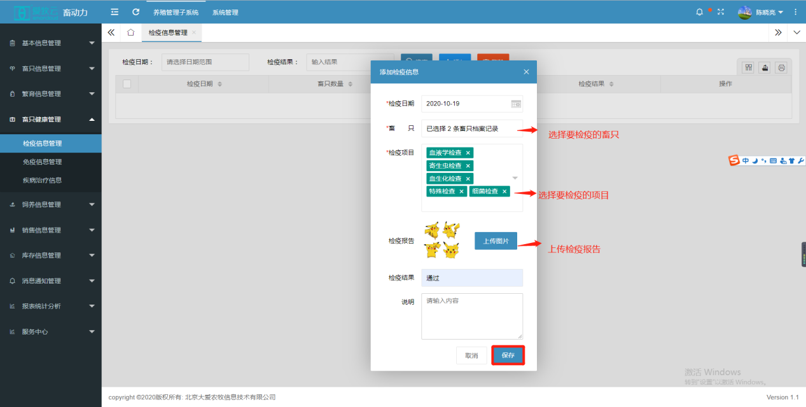

B勾选要删除的检疫信息，点击【删除】按钮，弹出删除提示框，点击确定按钮，即可成功删除 ，如下图： 删除后的数据不可恢复，请谨慎操作
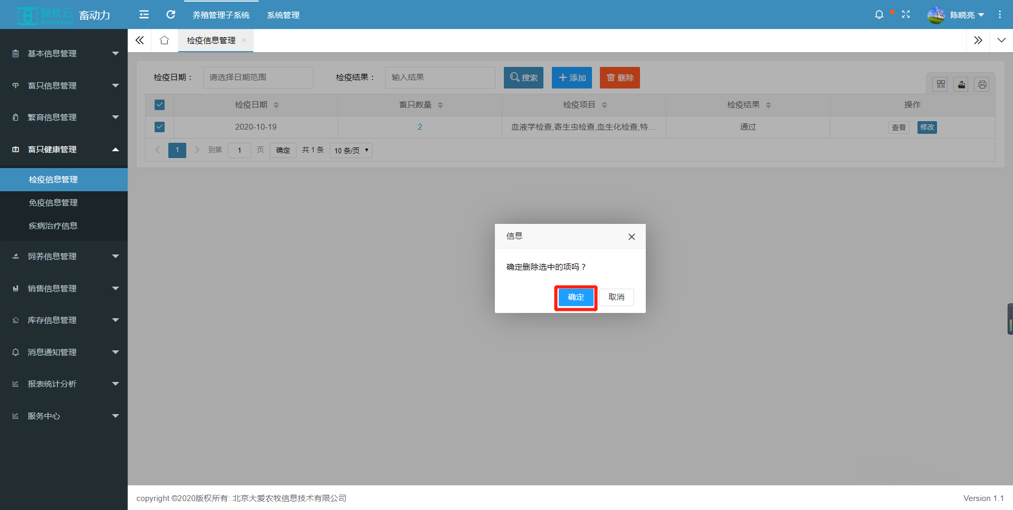
C点击【修改】按钮，进入修改检疫信息页面，修改检疫信息，点击保存按钮，即可成功修改检疫信息
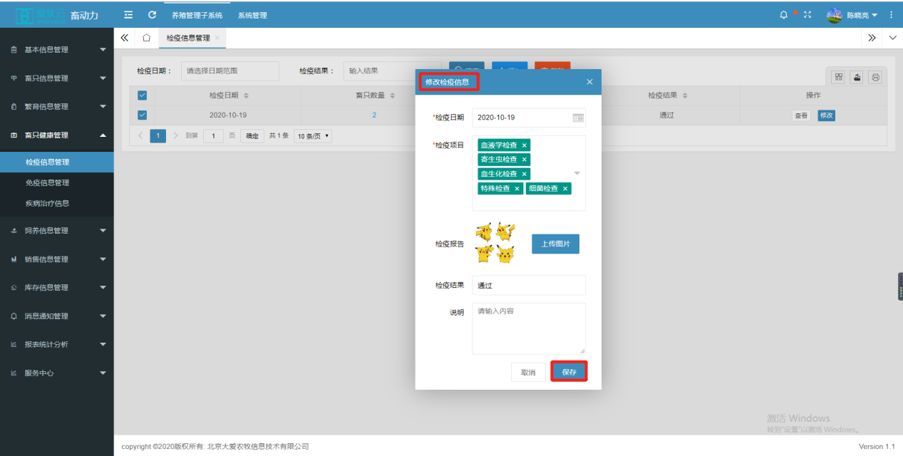

D点击【查看】按钮，即可进入检疫信息详情页面，如下图
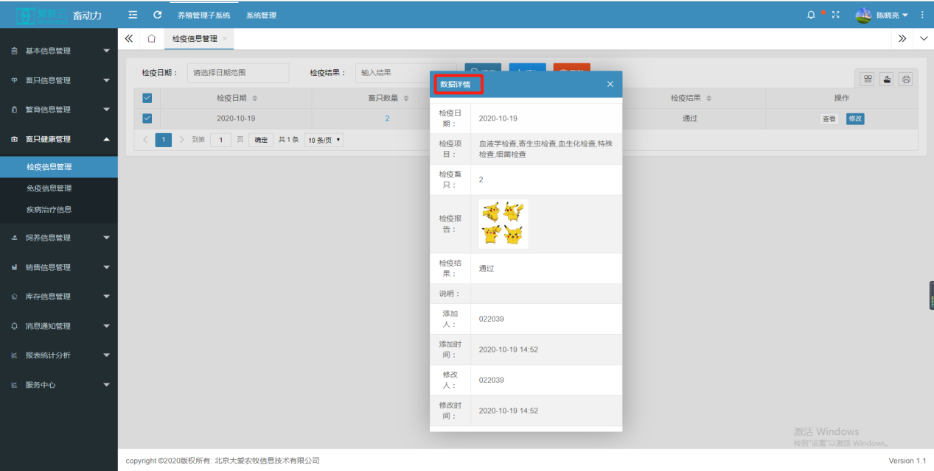

<2>畜只健康管理---【免疫信息管理】此小模块主要用于添加、删除、修改、查看免疫信息 ，点击免疫信息管理，界面如下图
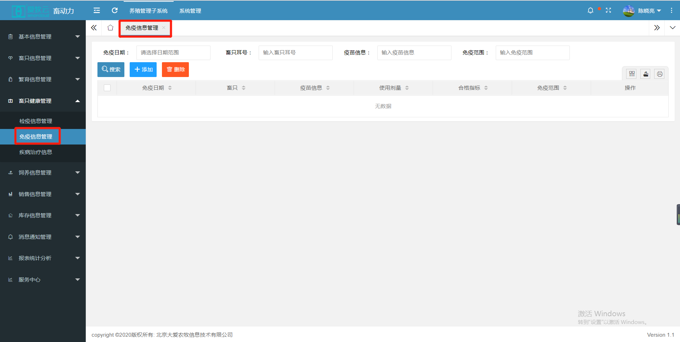

A 点击【添加】按钮，进入免疫信息添加页面，添加免疫信息，点击保存按钮保存，如下图：畜只免疫使用疫苗会自动生成疫苗出库记录
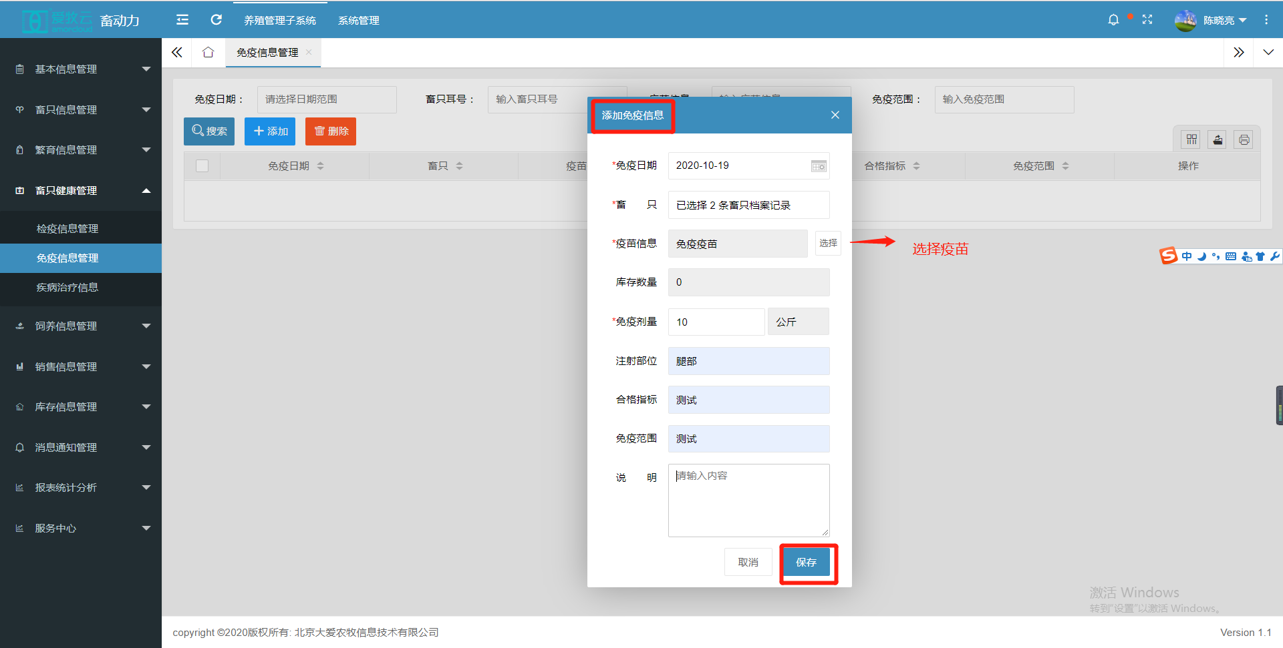

B勾选要删除的免疫信息，点击【删除】按钮，弹出删除提示框，点击确定按钮，即可成功删除 ，如下图： 删除后的数据不可恢复，请谨慎操作
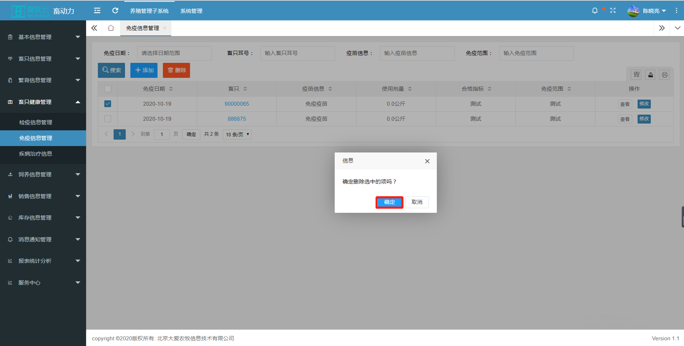

C点击【修改】按钮，进入修改免疫信息页面，修改免疫信息，点击保存按钮，即可成功修改免疫信息
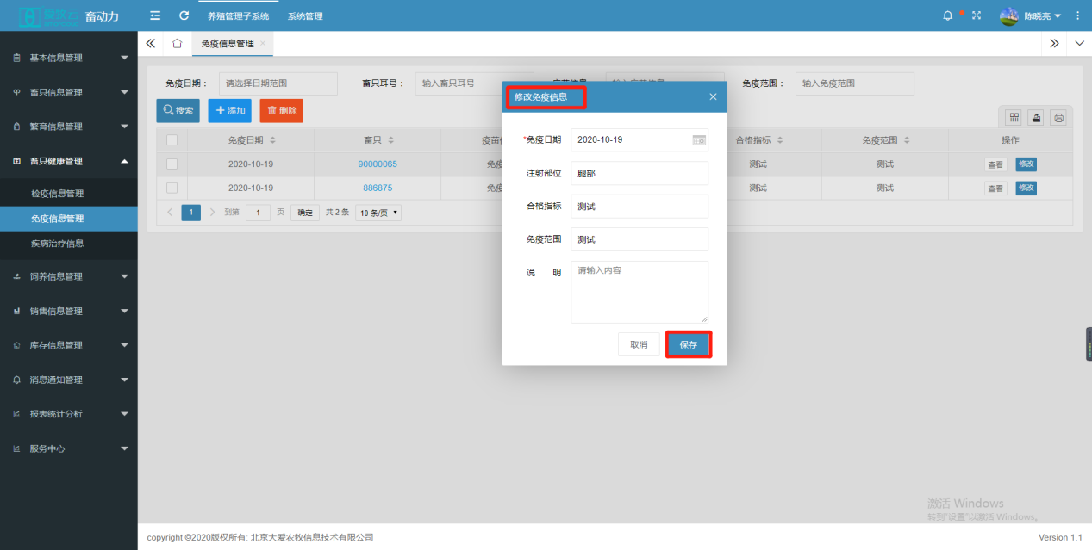
D点击【查看】按钮，即可进入免疫信息详情页面，如下图
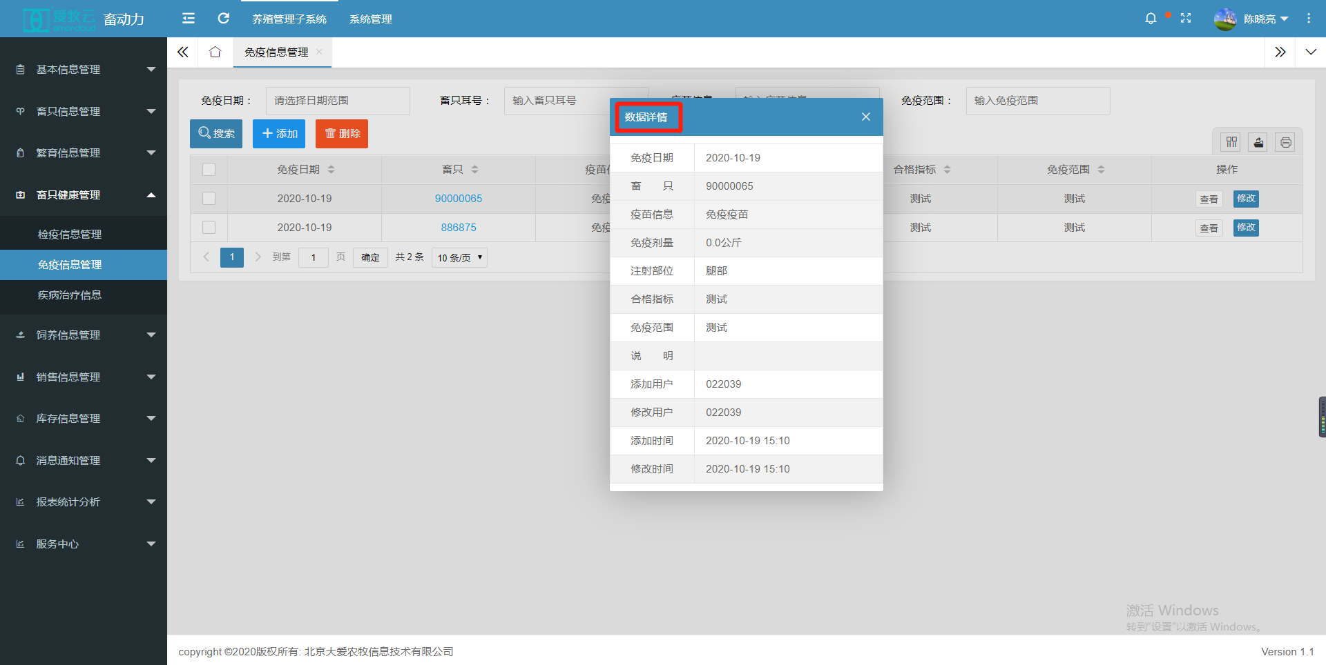

<3>畜只健康管理---【疾病治疗信息】此小模块主要用于添加、删除、修改、查看疾病治疗信息 ，点击疾病治疗信息管理，界面如下图
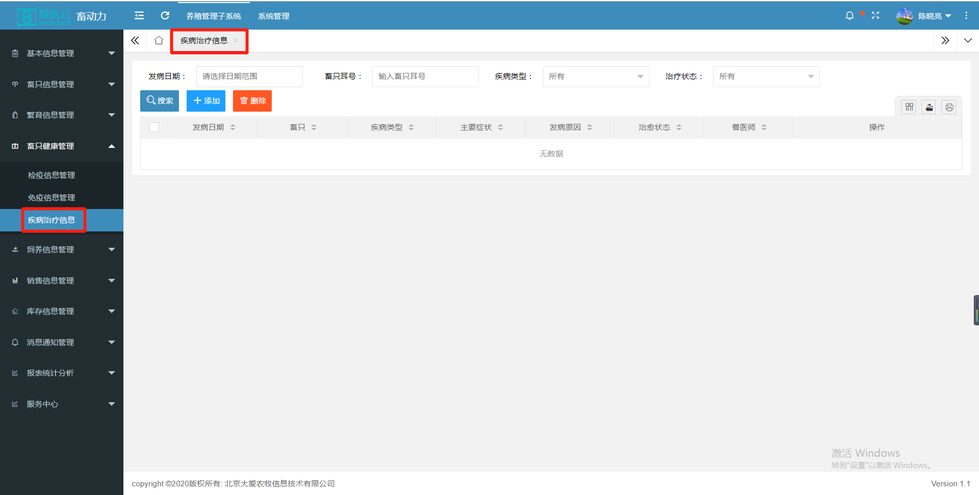
A 点击【添加】按钮，进入疾病治疗信息添加页面，添加疾病治疗信息，点击保存按钮保存，如下图：
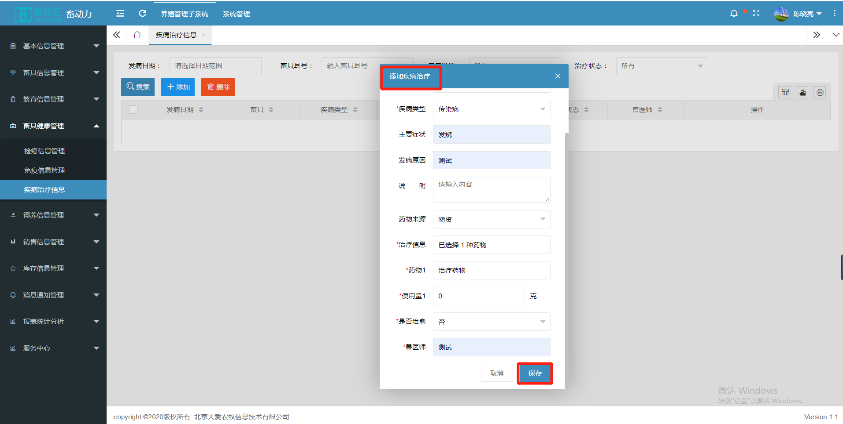

B勾选要删除的疾病治疗信息，点击【删除】按钮，弹出删除提示框，点击确定按钮，即可成功删除 ，如下图： 删除后的数据不可恢复，请谨慎操作
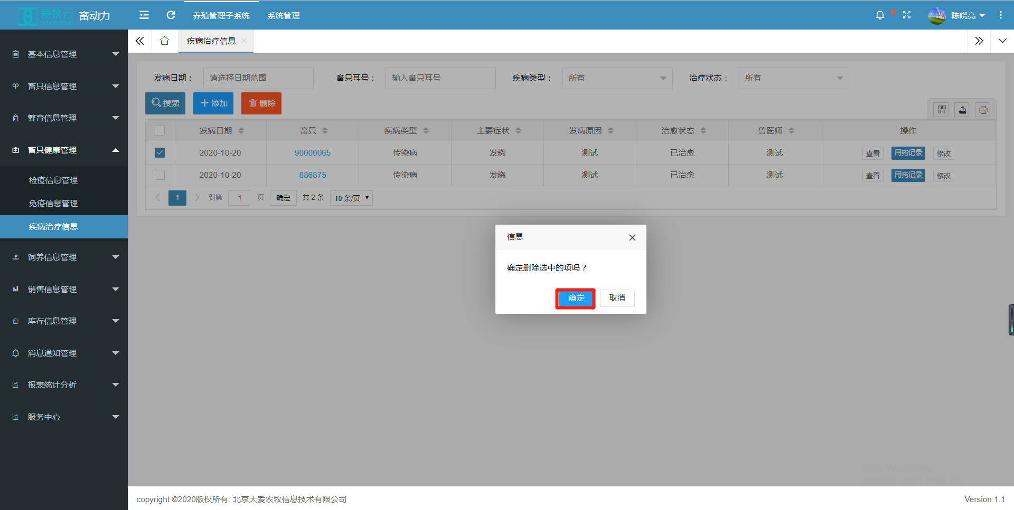

C点击【修改】按钮，进入修改疾病治疗信息页面，修改疾病治疗信息，点击保存按钮，即可成功修改疾病治疗信息
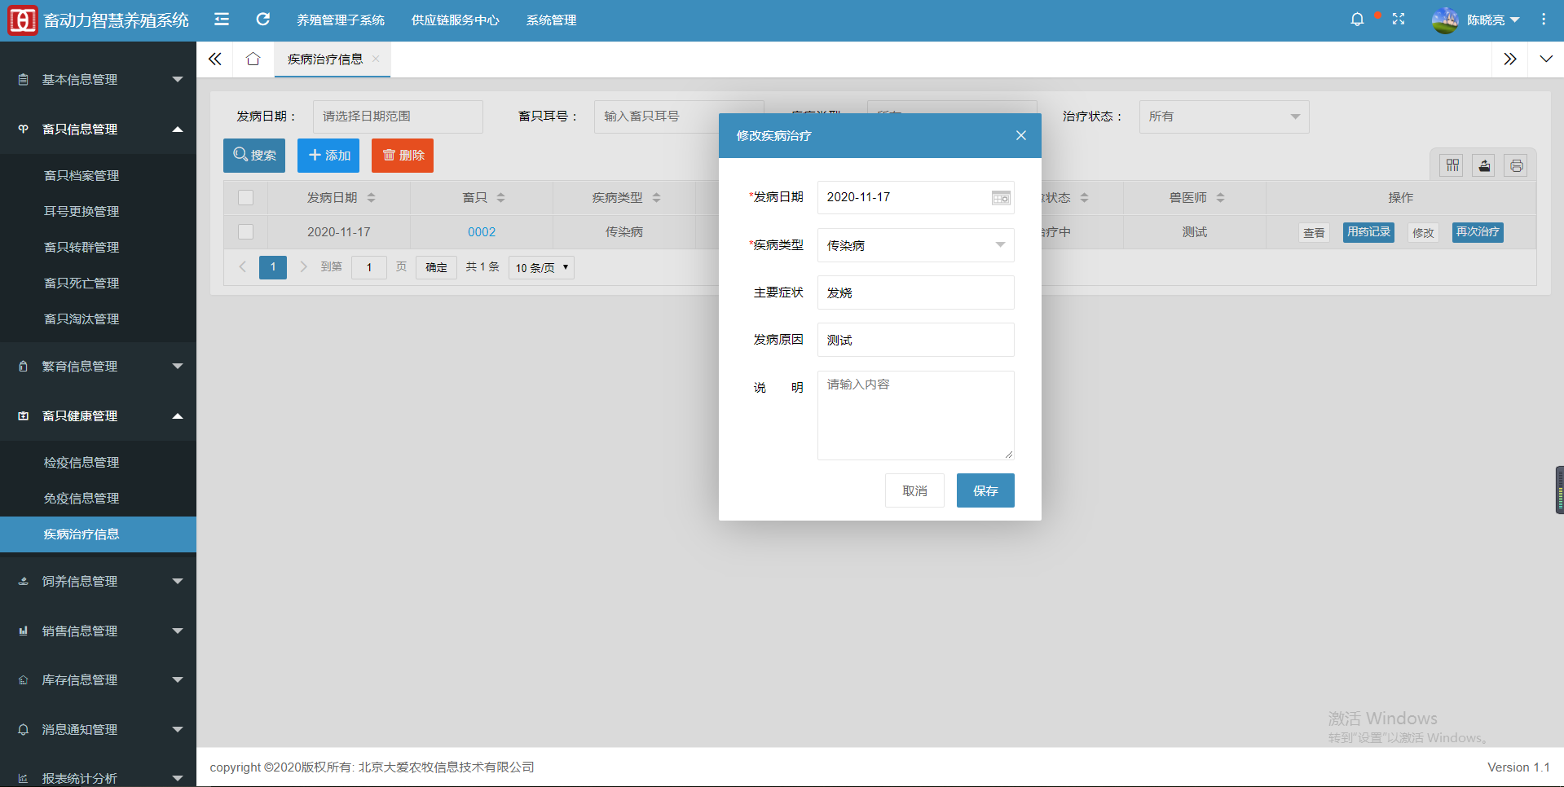

D点击【查看】按钮，即可进入疾病治疗信息详情页面，如下图
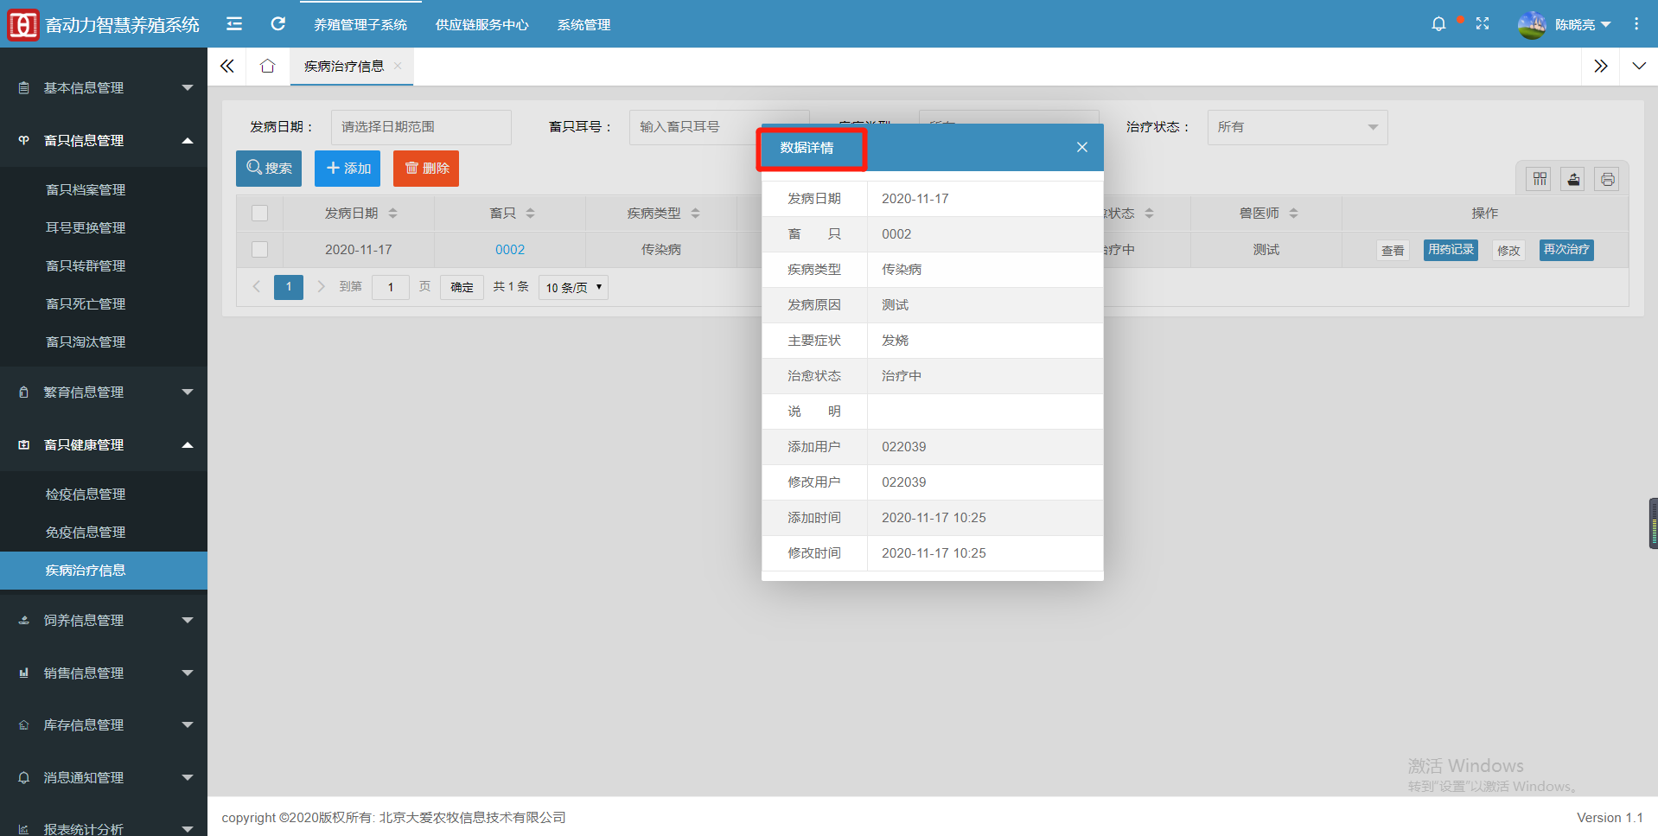

4.5饲养信息管理
5.1饲养信息管理模块主要用于配方管理和喂食管理(添加、删除、修改、查看等一系列操作)
<1>饲养信息---【配方管理】此小模块主要用于添加、删除、修改、查看配方信息 ，点击配方管理，界面如下图
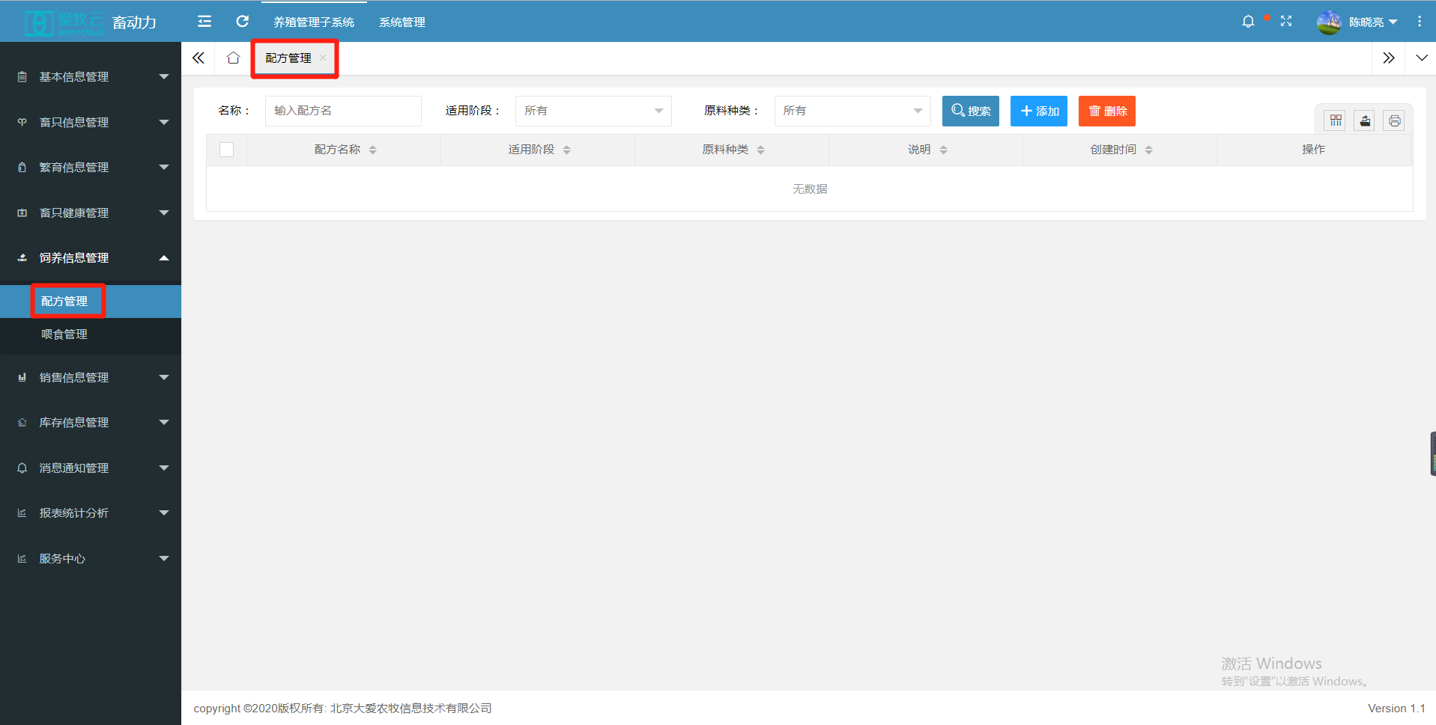

A 点击【添加】按钮，进入配方信息添加页面，添加配方信息，点击保存按钮保存，如下图：
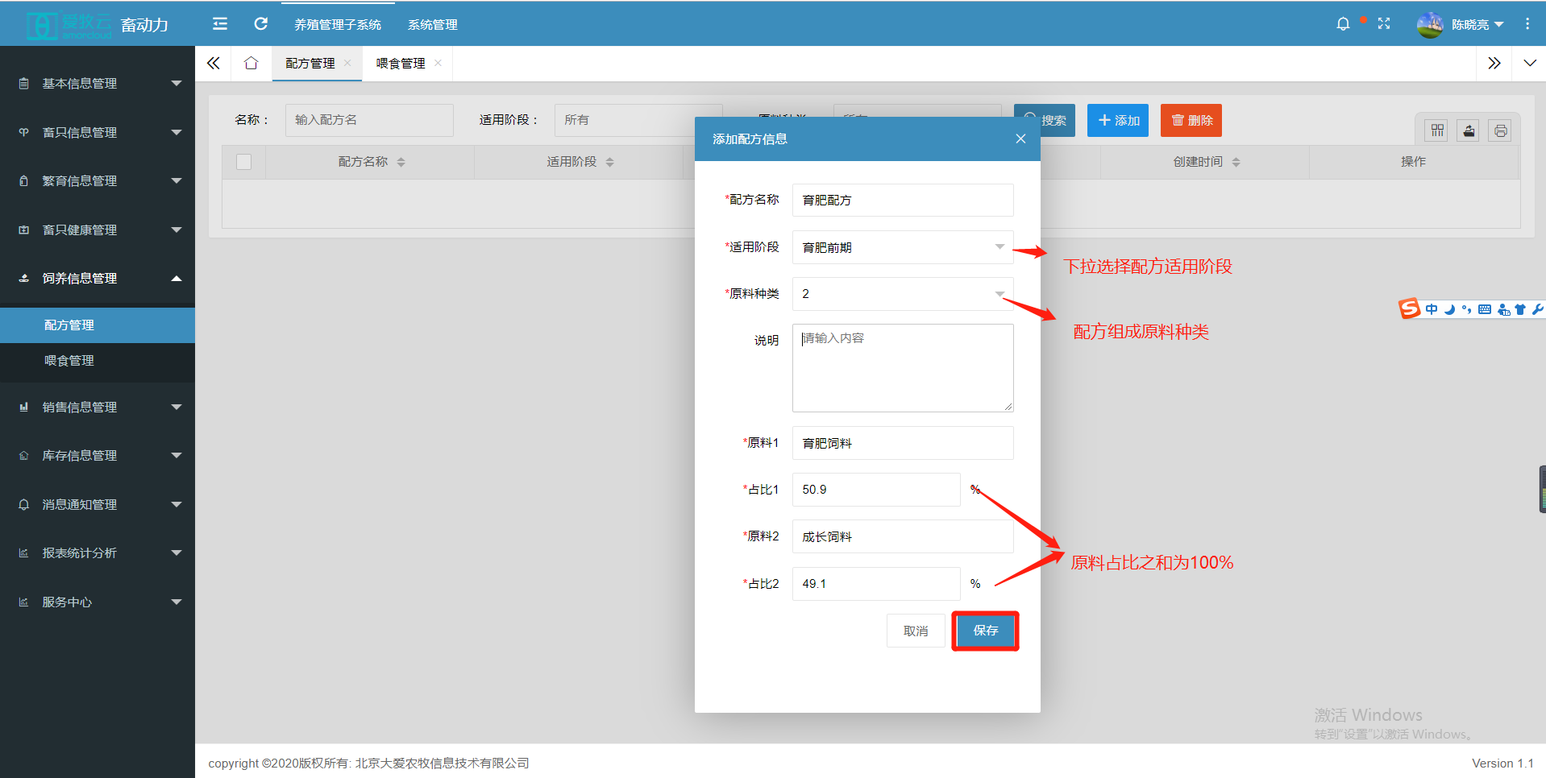

B勾选要删除的配方信息，点击【删除】按钮，弹出删除提示框，点击确定按钮，即可成功删除 如下图： 删除后的数据不可恢复，请谨慎操作

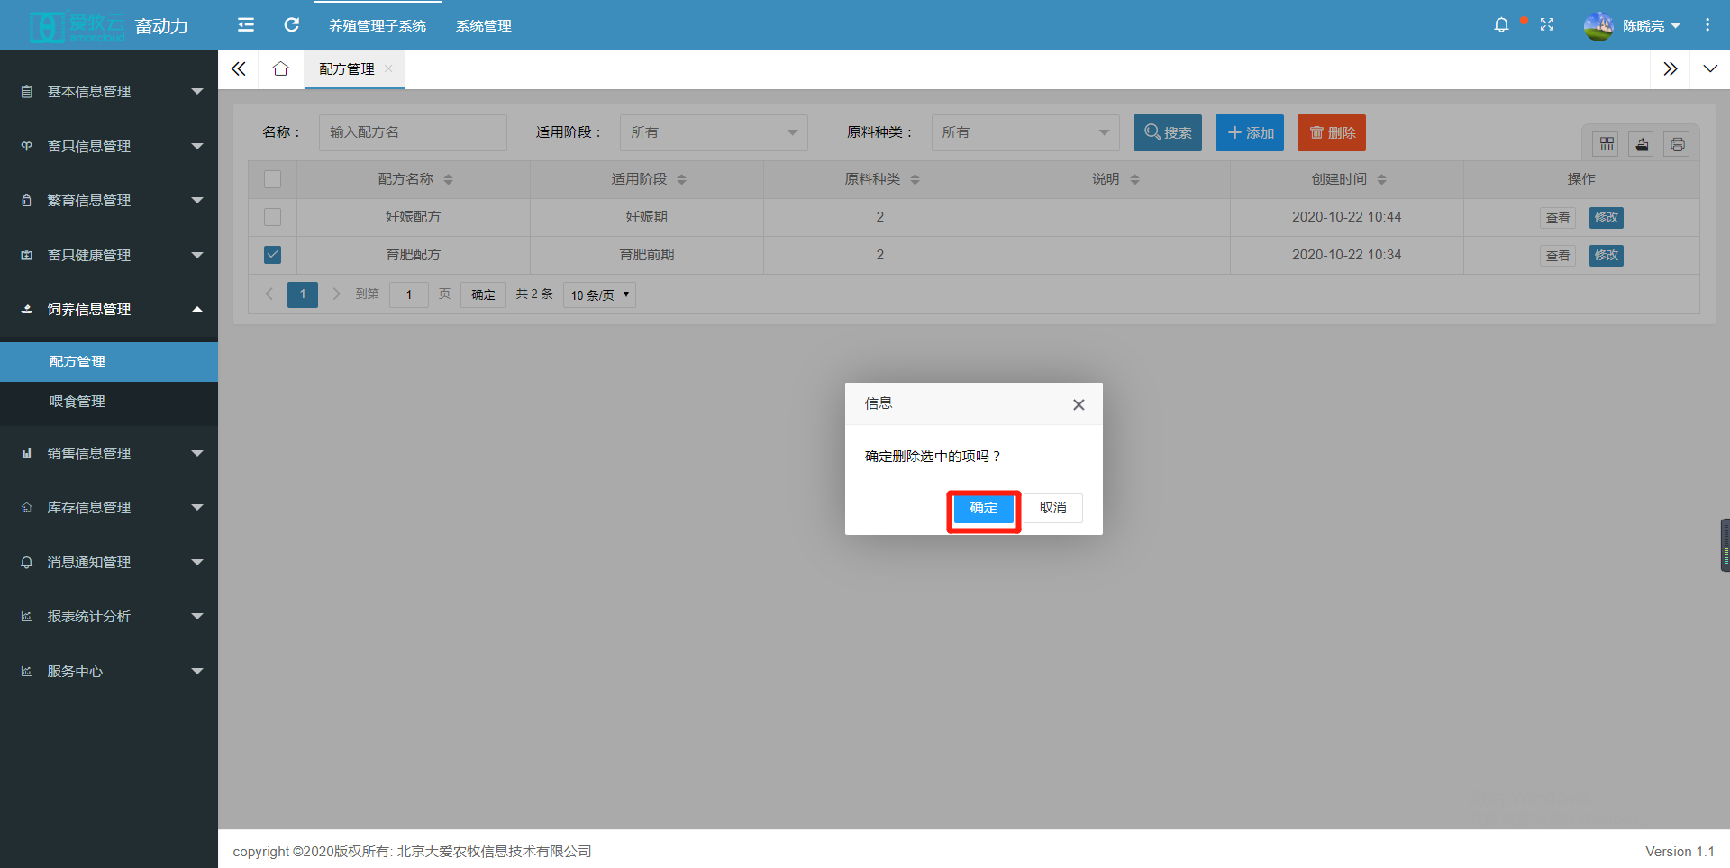

C点击【修改】按钮，进入修改配方信息页面，修改配方信息，点击保存按钮，即可成功修改配方信息
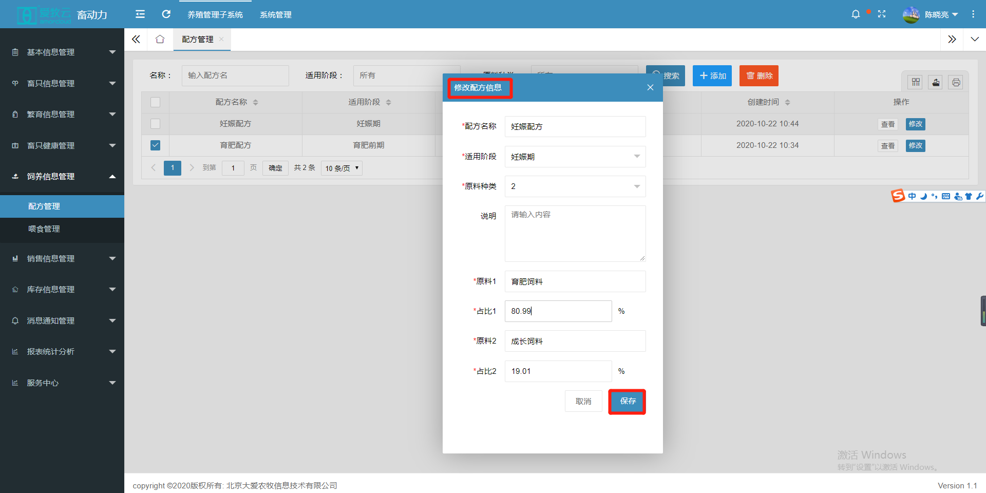

D点击【查看】按钮，即可进入配方信息详情页面，如下图
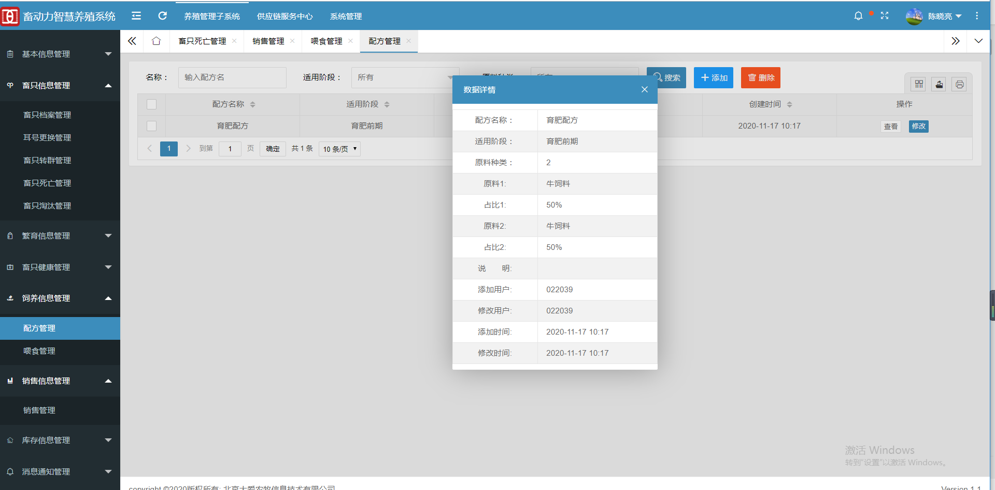

<1>饲养信息管理---【喂食管理】此小模块主要用于添加、删除、修改、查看喂食信息 ，点击喂食管理，界面如下图
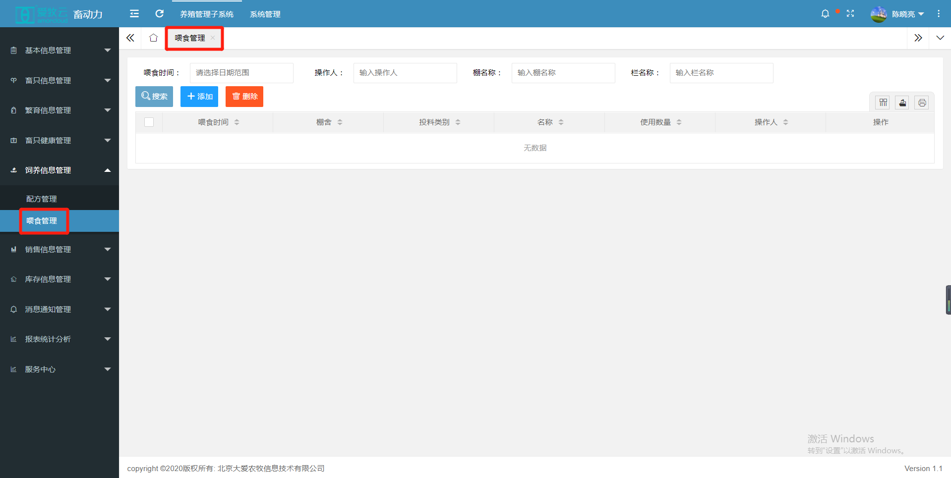
A 点击【添加】按钮，进入喂食信息添加页面，添加喂食信息，点击保存按钮保存，如下图： 喂食可分为多棚舍或多栏舍喂食
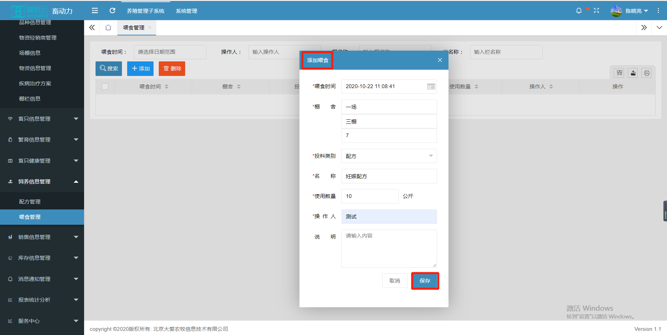

B勾选要删除的喂食信息，点击【删除】按钮，弹出删除提示框，点击确定按钮，即可成功删除 ，如下图： 删除后的数据不可恢复，请谨慎操作

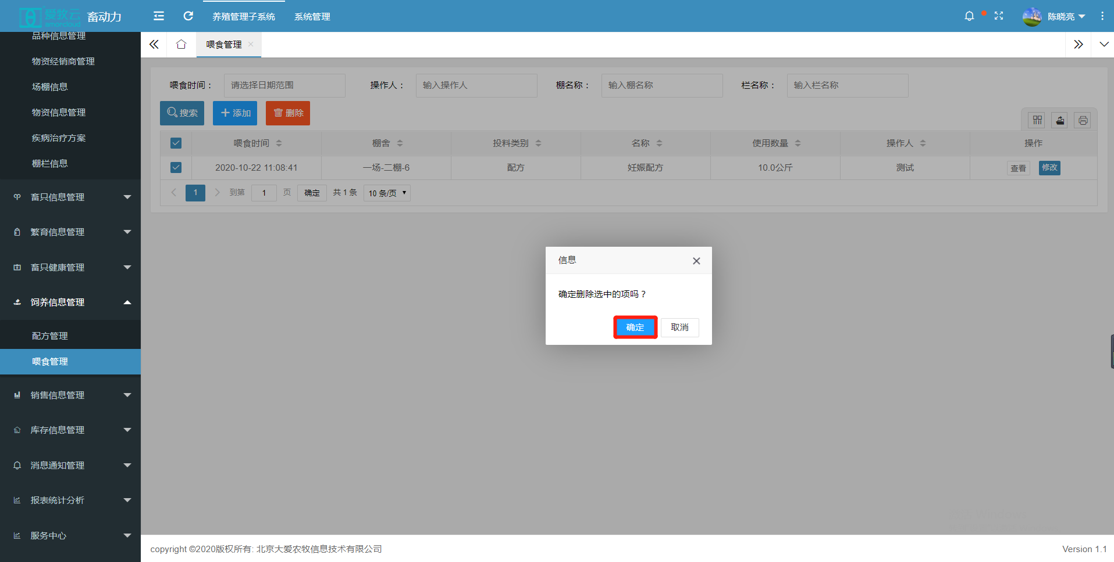
C点击【修改】按钮，进入修改喂食信息页面，修改喂食信息，点击保存按钮，即可成功修改喂食信息
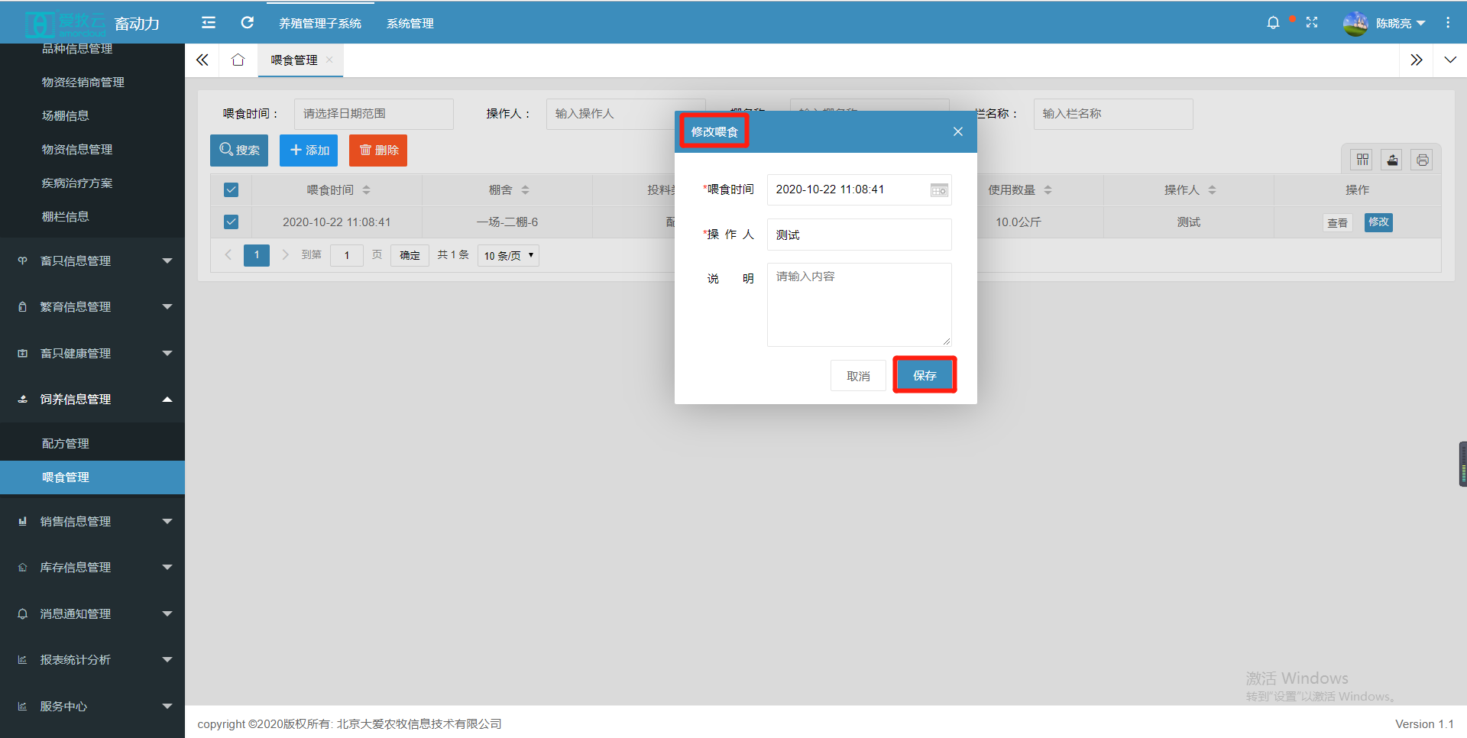

D点击【查看】按钮，即可进入喂食信息详情页面，如下图

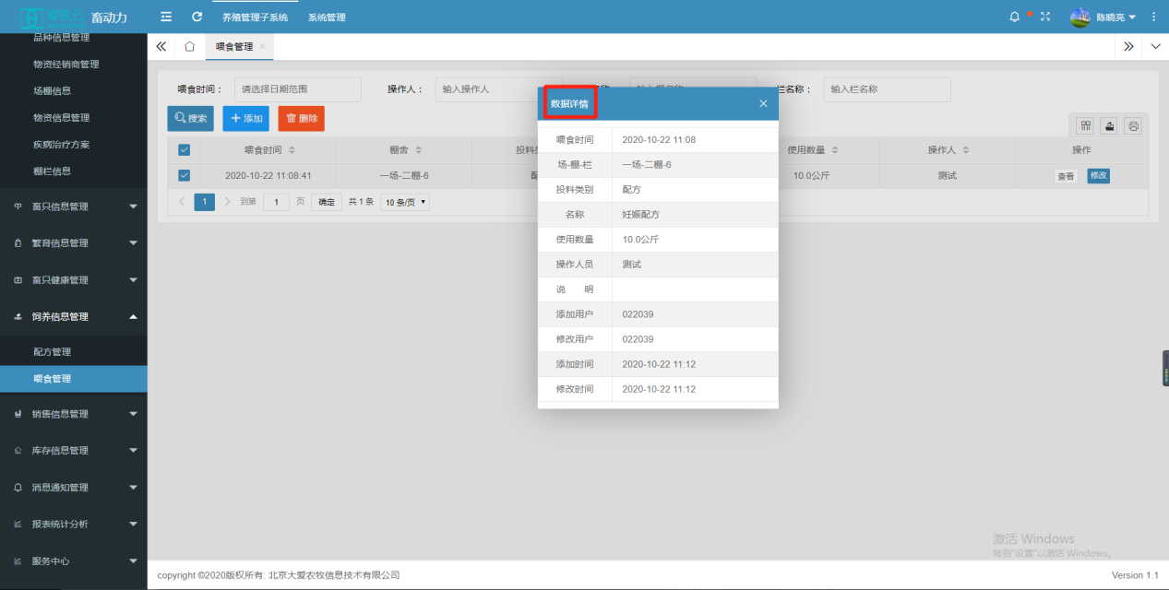

4.6销售信息管理
销售信息模块主要用于畜只销售的管理(添加、删除、修改、查看等一系列操作)
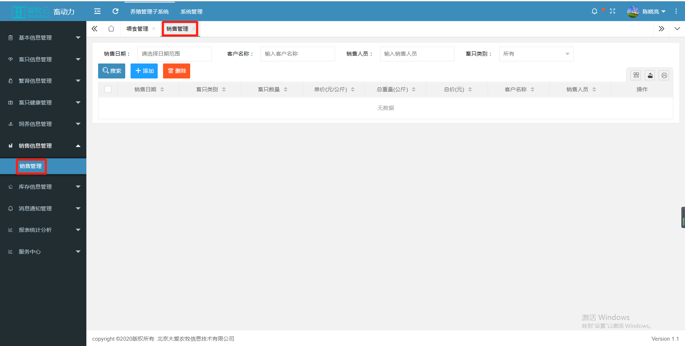

A 点击【添加】按钮，进入畜只销售信息添加页面，添加畜只销售信息，点击保存按钮保存，如下图 畜只销售后，畜只档案状态转为销售
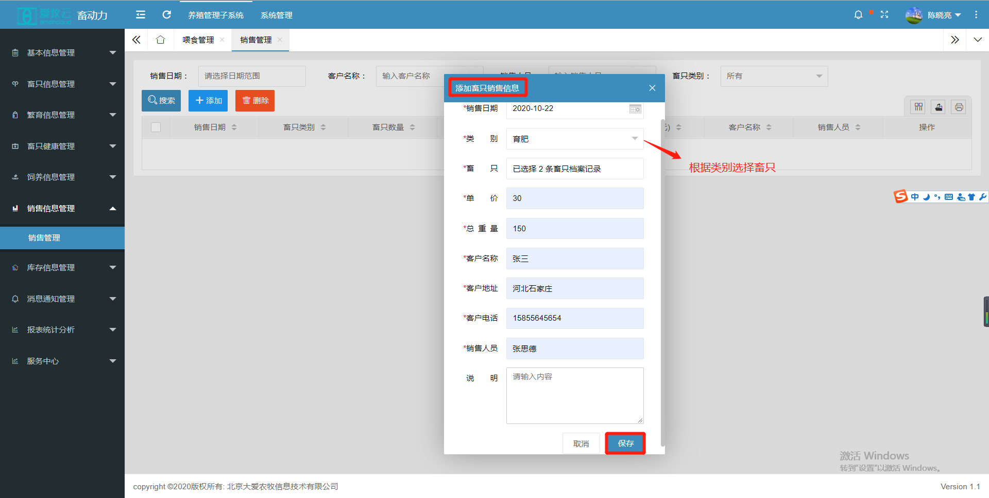
B勾选要删除的畜只销售信息，点击【删除】按钮，弹出删除提示框，点击确定按钮，即可成功删除 ，如下图： 删除后的数据不可恢复，请谨慎操作
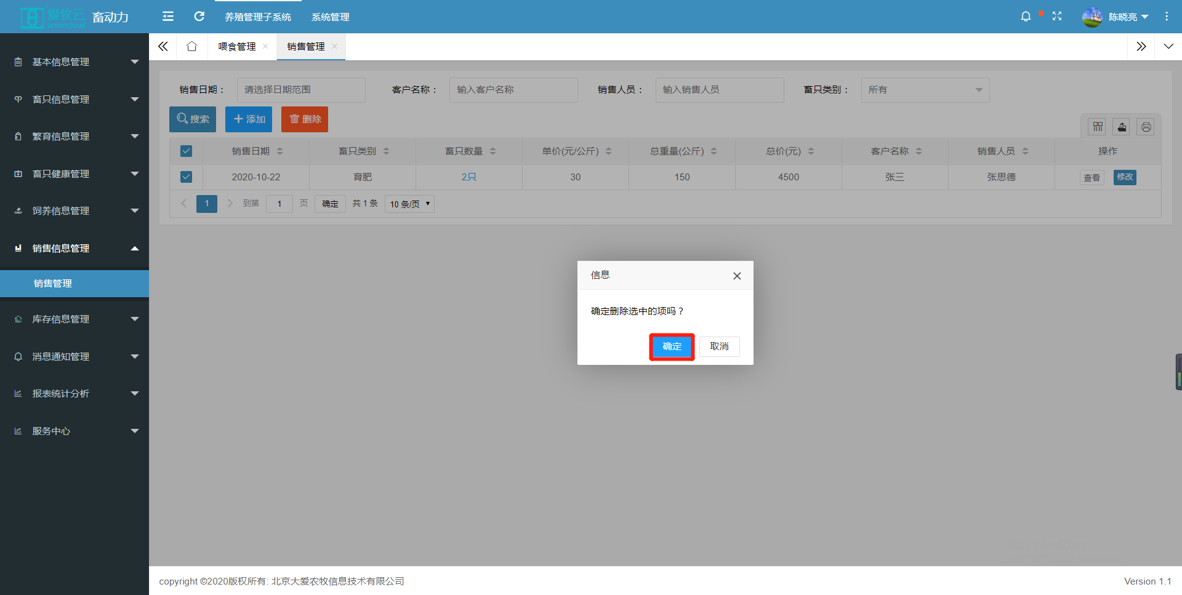

C点击【修改】按钮，进入修改畜只销售信息页面，修改畜只销售信息，点击保存按钮，即可成功修改畜只销售信息
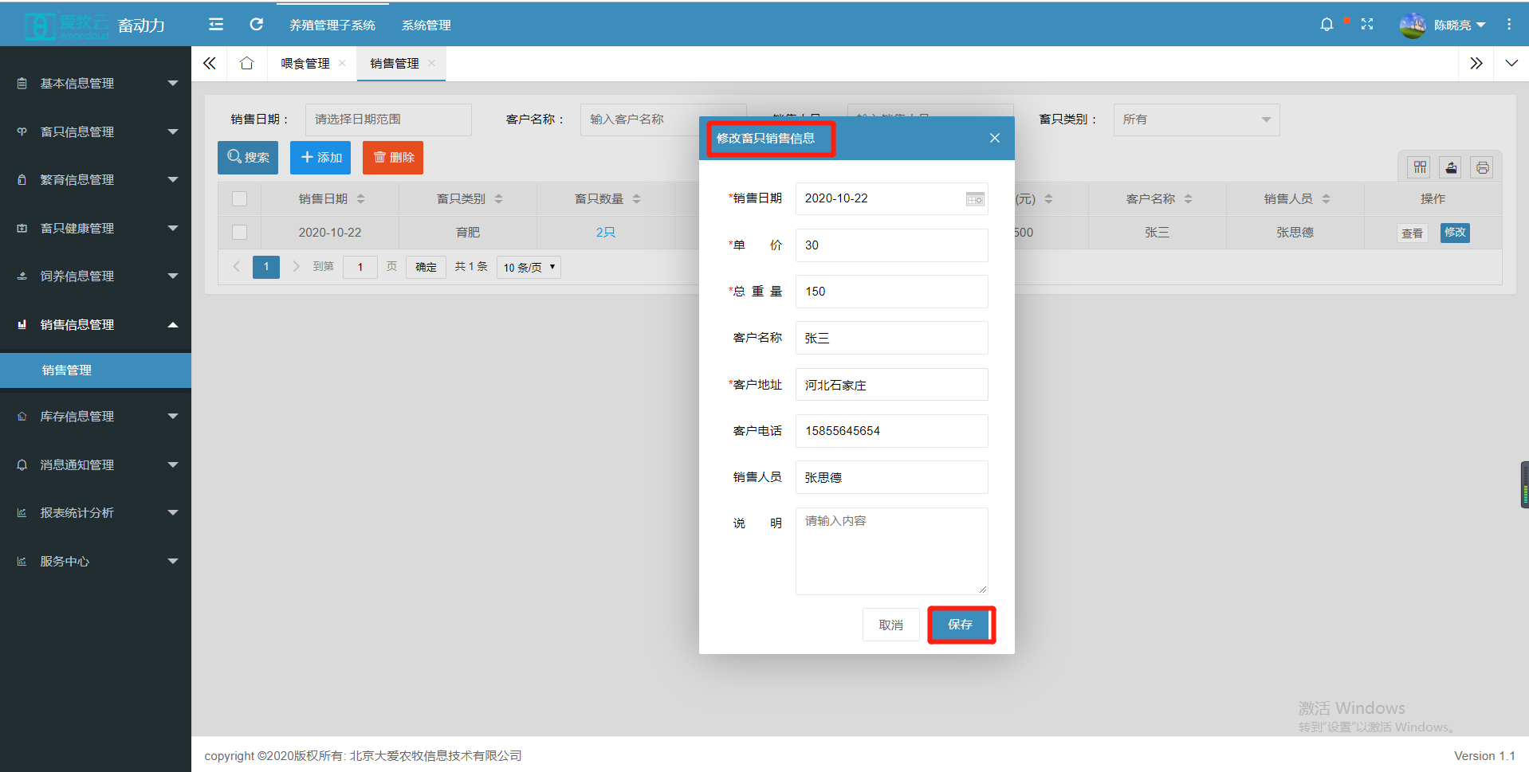

D点击【查看】按钮，即可进入畜只销售信息详情页面，如下图
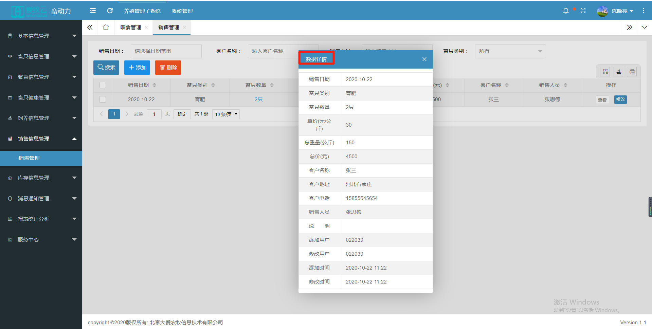

4.7库存信息管理
7.1库存信息模块主要用于入库管理、出库管理、库存管理、药物疫苗信息的管理(添加、删除、修改、查看等一系列操作)

<1>库存信息---【入库管理】此小模块主要用于添加、删除、修改、查看入库信息 ，点击入库管理，界面如下图
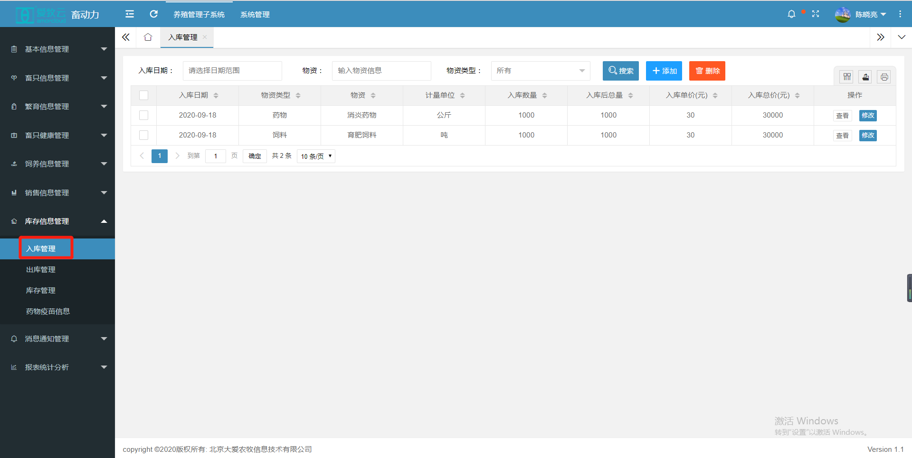
A 点击【添加】按钮，进入入库添加页面，添加入库信息，点击保存按钮保存，如下图：
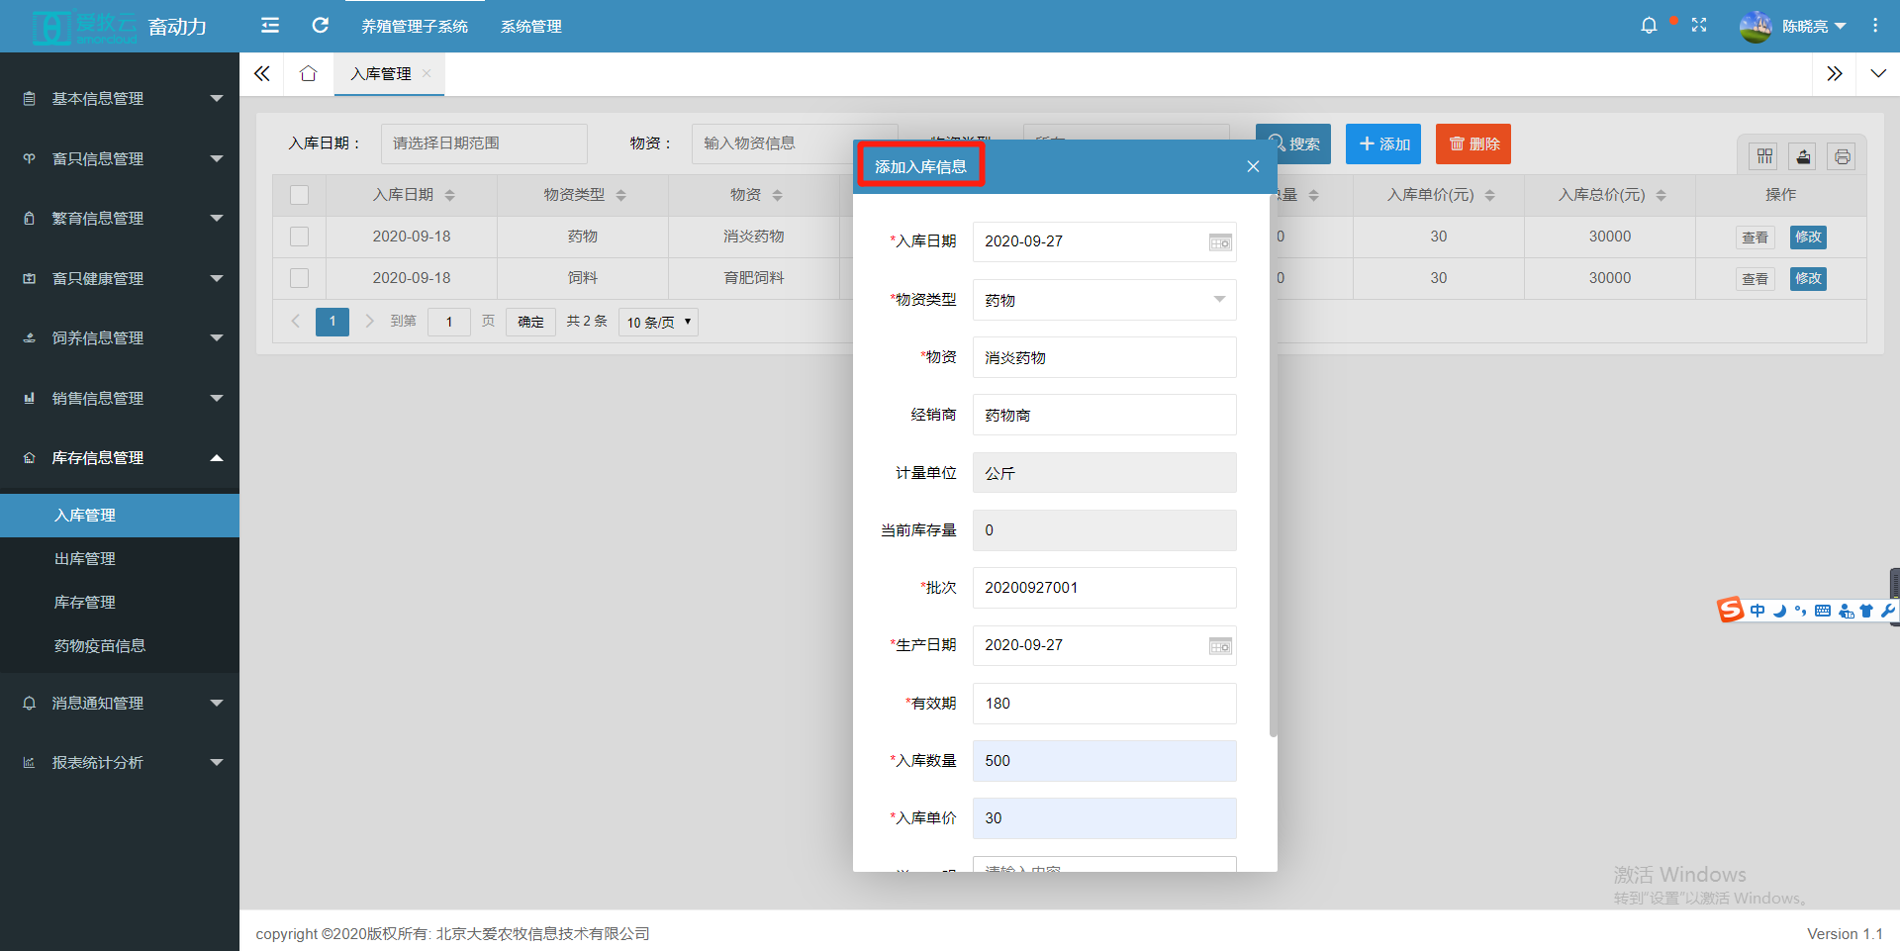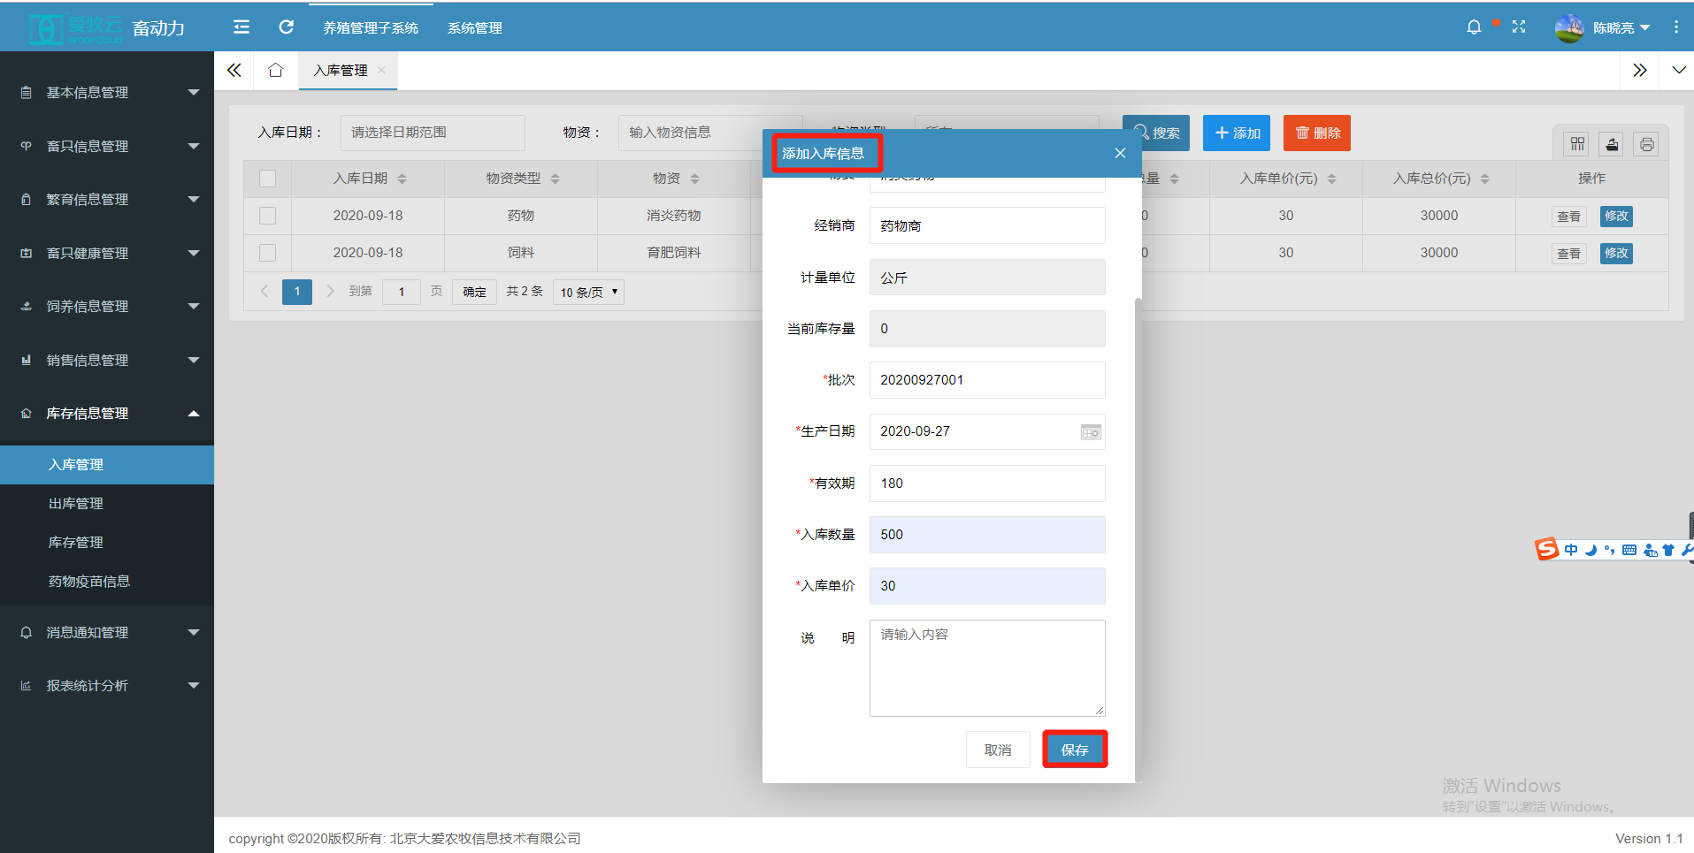
B勾选要删除的入库信息，点击【删除】按钮，弹出删除提示框，点击确定按钮，即可成功删除 ，如下图： 删除后的数据不可恢复，请谨慎操作 （入库信息删除，物资不会减少）
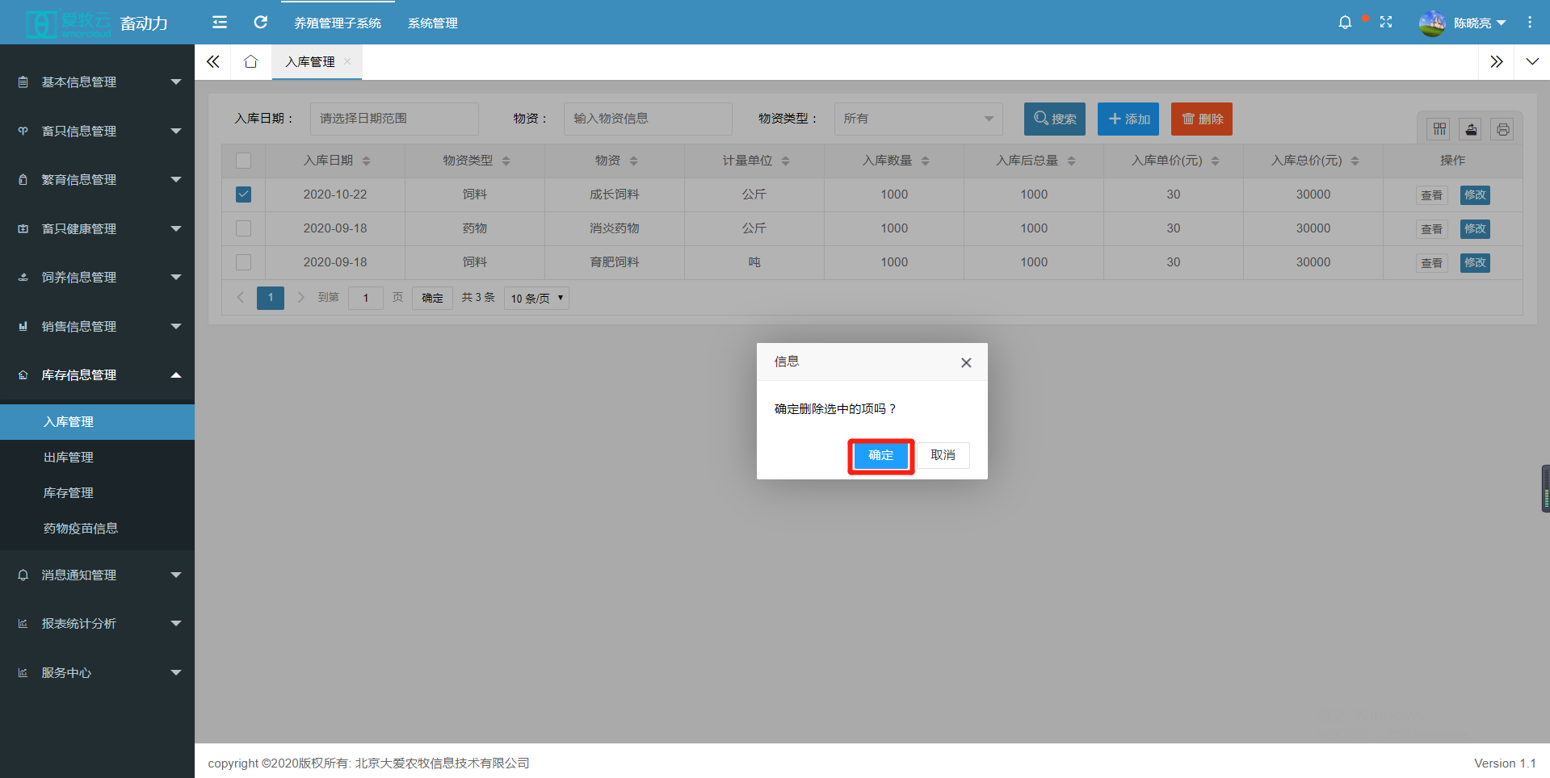
C点击【修改】按钮，进入修改入库信息页面，修改入库信息，点击保存按钮，即可成功修改入库信息
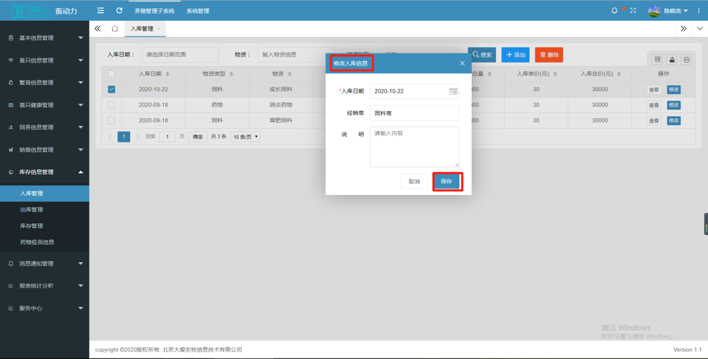
D点击【查看】按钮，即可进入入库信息详情页面，如下图
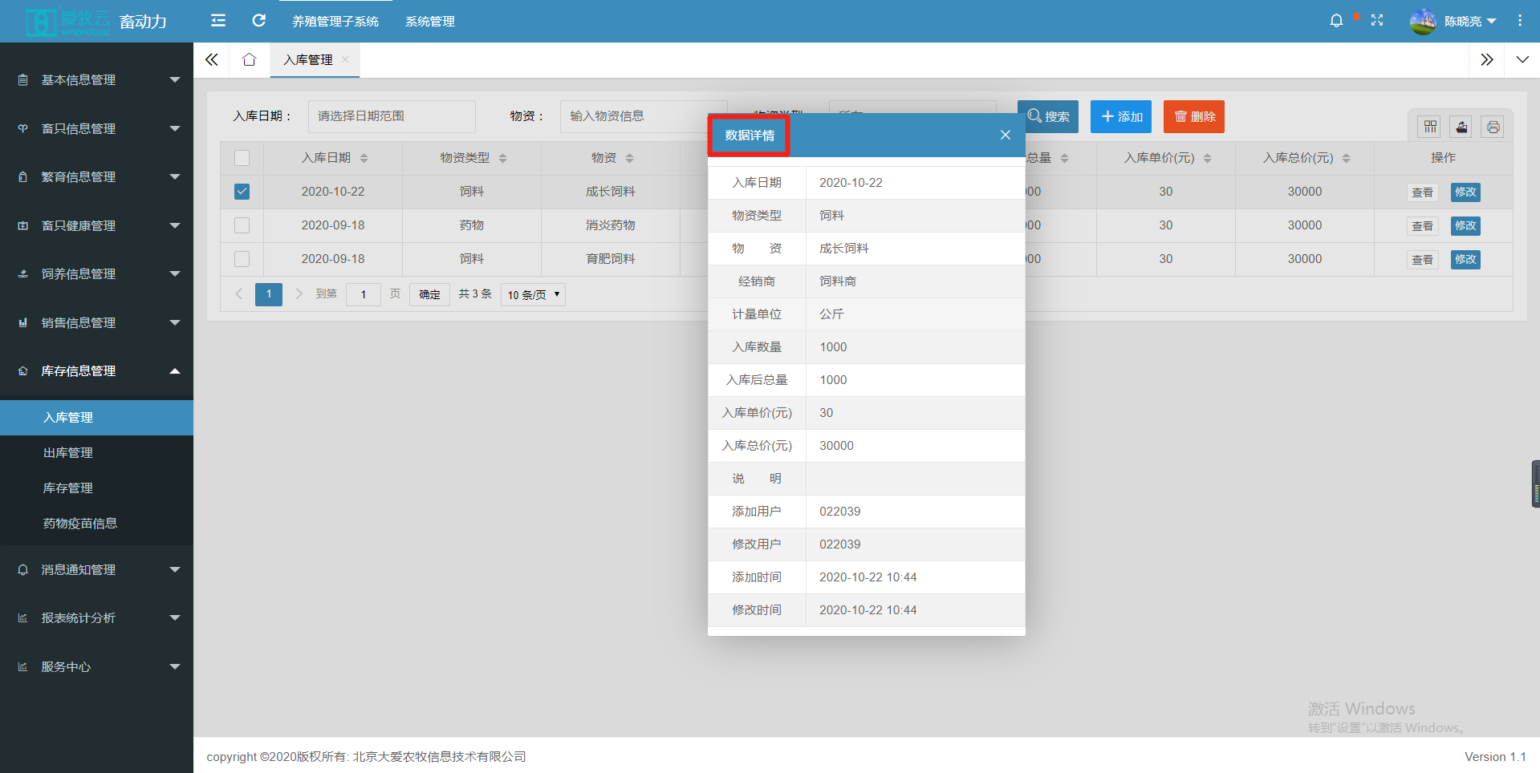
<2>库存信息---【出库管理】此小模块主要用于添加、删除、修改、查看出库信息 ，点击出库管理，界面如下图 出库信息分为两种，一是其他模块使用物资自动生成出库记录 二是自己添加出库记录
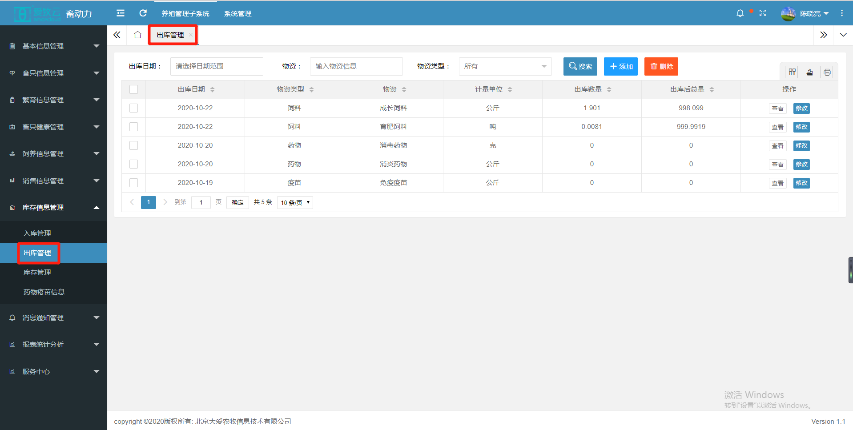

A 点击【添加】按钮，进入出库信息添加页面，添加出库信息，点击保存按钮保存，如下图： （物资出库后，物资相应库存相应减少）
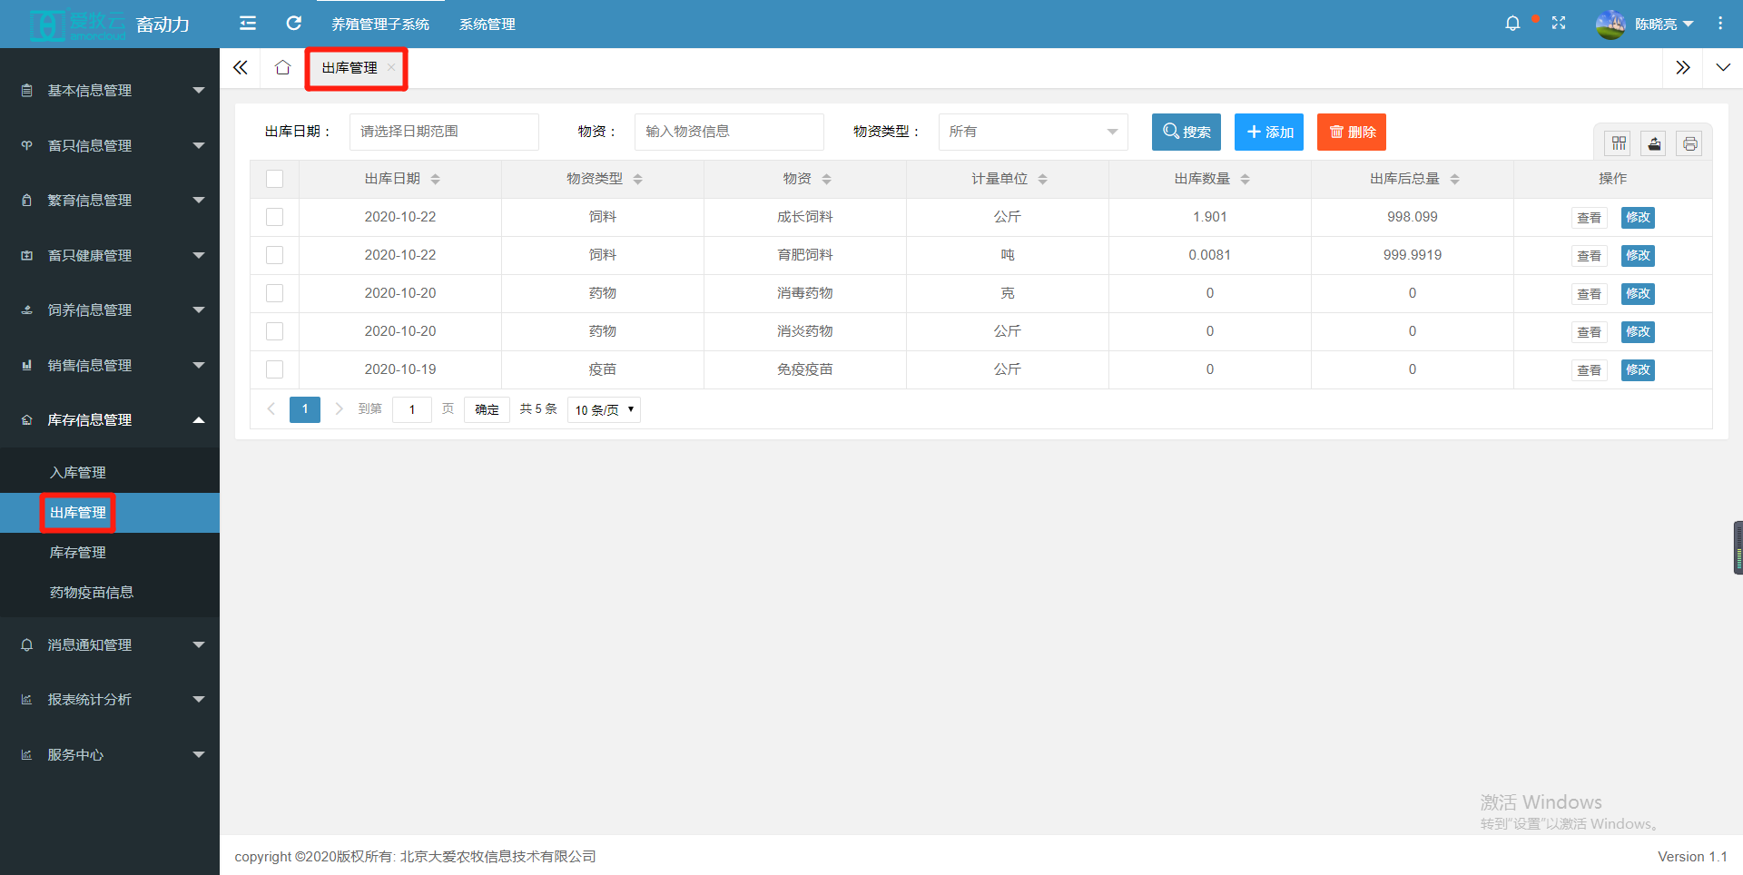
B勾选要删除的出库信息，点击【删除】按钮，弹出删除提示框，点击确定按钮，即可成功删除 ，如下图： 删除后的数据不可恢复，请谨慎操作 （出库信息删除后，物资库存不会随之恢复）

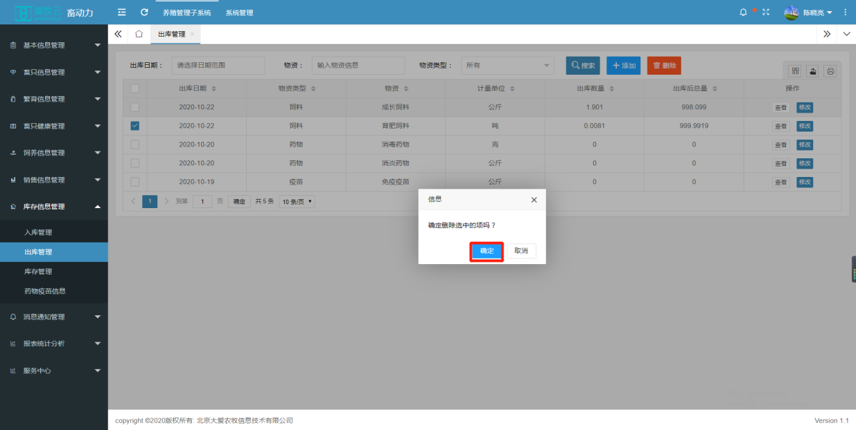

C点击【修改】按钮，进入修改出库信息页面，修改出库信息，点击保存按钮，即可成功修改出库信息
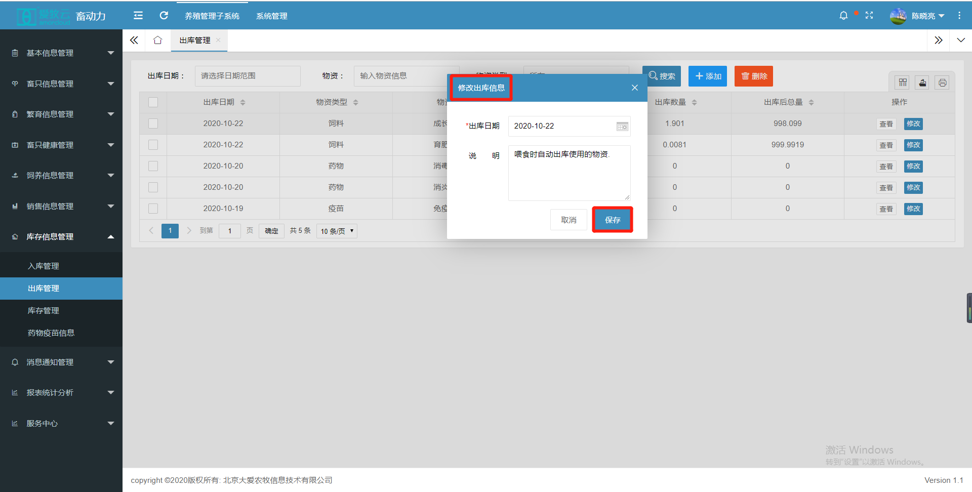
D点击【查看】按钮，即可进入出库信息详情页面，如下图
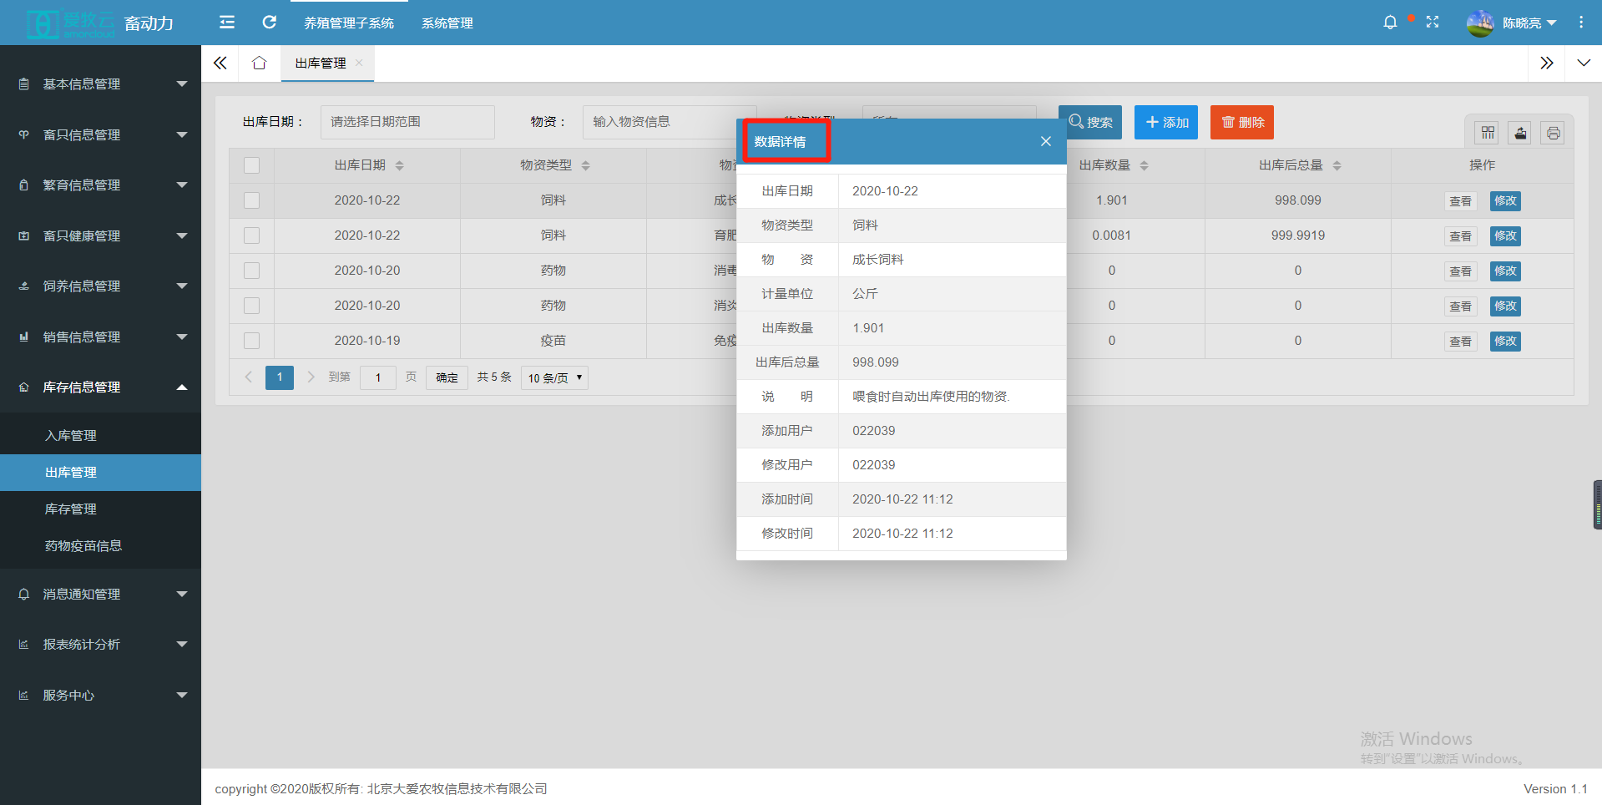

<3>库存信息管理---【库存管理】此小模块主要用于物资库存信息 ，点击库存管理，界面如下图
